ПРАВИЛНИК
О МОНИТОРИНГУ И ИЗВЕШТАВАЊУ О ЕМИСИЈАМА ГАСОВА СА ЕФЕКТОМ СТАКЛEНЕ БАШТЕ
("Сл. гласник РС", бр. 118/2023)
ПРИЛОГ 1.
МИНИМАЛНИ САДРЖАЈ ПЛАНА МОНИТОРИНГА
А. МИНИМАЛНИ САДРЖАЈ ПЛАНА МОНИТОРИНГА ЗА ПОСТРОЈЕЊЕ
План мониторинга за постројење садржи:
I. Опште информације о постројењу:
1. опис постројења и активности које се обављају у постројењу где се врши мониторинг, укључујући попис извора емисија GHG и токова извора где ће се вршити мониторинг за сваку активност која се одвија унутар постројења, који испуњава следеће захтеве:
а) опис мора бити довољан да покаже да се не појављују недостаци података, нити двоструко рачунање емисија GHG;
б) једноставан дијаграм извора емисија GHG, токова извора, места узорковања и мерне опреме морају се додати ако то захтева надлежни орган или ако се тиме поједностављује описивање постројења или навођење извора емисија, токова извора, мерних инструмената и свих других делова постројења релевантних за методологију мониторинга, укључујући активности тока података и контролне активности;
2. опис поступка управљања доделом одговорности за спровођење мониторинга и извештавање у постројењу и за управљање способностима задужених лица;
3. опис поступка за редовно оцењивање примерености плана мониторинга, који обухвата најмање:
а) проверу пописа извора емисија гасова и токова извора водећи рачуна да су обухваћени сви извори емисија гасова и токови извора и да су све релевантне измене у природи и функционисању постројења укључене у план мониторинга;
б) процену усклађености са праговима несигурности за податке о активностима и друге параметре, ако је применљиво, за примењене нивое за сваки извор емисија гасова и ток извора;
ц) процену могућих мера за побољшање примењене методологије мониторинга;
4. опис писаних поступака за активности протока података у складу са чланом 48. овог правилника, укључујући према потреби дијаграм ради веће јасноће;
5. опис писаних поступака за контролне активности у складу са чланом 49. овог правилника;
6. ако је примењиво, информације о одговарајућим везама са активностима које се изводе у оквиру система управљања и контроле заштите животне средине Заједнице (ЕMAS), система обухваћених стандардом SRPS ISO 14001 и осталих система управљања животном средином, укључујући информације о поступцима и контролама које се односе на мониторинг и извештавање о емисијама GHG;
7. број верзије плана мониторинга и датум од којег та верзија плана мониторинга важи;
8. категорија постројења.
II. Детаљан опис методологије на основу прорачуна, ако се примењује, a који садржи:
1. детаљан опис примењене методологије на основу прорачуна, укључујући попис свих улазних података и коришћених формула за прорачун, попис примењених нивоа за податке о активностима и све релевантне факторе прорачуна за сваки ток извора над којима ће се вршити мониторинг;
2. категоризацију токова извора на главне, мање и de minimis токове извора ако је применљиво и ако оператер намерава да користи поједностављења за мање и de minimis токове извора;
3. опис коришћених мерних система, њихово мерно подручје, утврђену несигурност и тачну локацију мерних инструмената који ће се користити за сваки ток извора над којима ће се вршити мониторинг;
4. стандардне вредности које се користе за факторе прорачуна уз навођење извора фактора или релевантног извора из којег ће се стандардни фактор периодично преузимати, за сваки ток извора, ако је применљиво;
5. попис аналитичких метода које се користе за одређивање свих релевантних фактора прорачуна за све токове извора и опис писаних поступака за ове анализе, ако је применљиво;
6. опис поступка на којем се заснива план узорковања за узорковање горива и материјала за анализу, као и поступак коришћен за ревизију адекватности плана узорковања, ако је применљиво;
7. попис лабораторија које изводе релевантне аналитичке поступке, а у случају да лабораторија није акредитована, како је наведено у члану 31. став 1. овог правилника, и опис коришћеног поступка да би се показала усклађеност са еквивалентним захтевима у складу са чланом 31. ст. 2. и 3. овог правилника, ако је примењиво.
III. Детаљан опис примењене методологије мониторинга у складу са чланом 19. овог правилника за све токове извора и извор емисија гасова, за које се не користи ниједна методологија са нивоом и опис писаног поступка који се користи за повезану анализу несигурности, ако се примењује алтернативна методологија мониторинга.
IV. Детаљан опис методологија на основу мерења, ако се примењује, који садржи следеће:
1. детаљан опис методе мерења, укључујући опис свих писаних поступака који се односе на мерење, и то:
1) свих формула за прорачун које се користе за агрегацију података и за утврђивање годишње емисије гасова свих појединачних извора емисије;
2) метода за утврђивање да ли се могу израчунати валидни часови или краћи референтни периоди за сваки појединачни параметар и за замену података који недостају у складу са чланом 42. овог правилника;
2. попис свих релевантних емисионих места у току уобичајеног рада и у току рестриктивних и транзиционих фаза, укључујући периоде прекида производње или фаза пуштања у рад, допуњено дијаграмом процеса на захтев надлежног органа;
3. ако је проток димног гаса добијен прорачуном, опис писаног поступка за тај прорачун за сваки појединачни извор емисије над којим се врши мониторинг применом методологије на основу мерења;
4. попис целокупне релевантне опреме, са подацима о учесталости мерења, мерним подручјем и нивоом несигурности;
5. попис примењених стандарда и свих одступања;
6. опис писаног поступка за вршење поткрепљујућих прорачуна у складу са чланом 43. овог правилника, ако је применљиво;
7. опис методе којом се одређивање емисија CО₂ који потиче од биомасе и одузет је од измерених емисија CО₂, као и опис писаног поступка који се користи за то, ако је применљиво;
8) категоризацију извора емисија на веће и мање изворе емисија, ако је примењиво, и када оператер намерава да користи поједностављење за мање изворе емисија.
V. Поред елемената наведених у тачки IV, детаљан опис методологије мониторинга ако се врши мониторинг емисија N₂О, по потреби у облику описа писаног поступка који је примењен, укључујући:
1. методе и параметре који се користе за одређивање количине материјала коришћених у процесу производње и максималне количине материјала коришћеног при пуном капацитету;
2. методе и параметре који се користе за одређивање количине производа који се произведе по часу, израженог као азотна киселина (100%), адипинска киселина (100%), капролактам, глиоксал или глиоксилна киселина по часу;
3. методе и параметре који се користе за одређивање концентрације N₂О у димном гасу из сваког појединачног извора емисије, мерно подручје и несигурност, детаље о свим алтернативним методама које се користе ако се концентрације нађу изван радног опсега, као и опис ситуација када постоји могућност да се то деси;
4. методе прорачуна које се користе за одређивање емисија N₂О из периодичних несмањених извора у производњи азотне киселине, адипинске киселине, капролактама, глиоксала и глиоксилне киселине;
5. начине и обим у којем постројење ради под варијабилним оптерећењем и начин на који се врши оперативно управљање;
6. методе и све формуле за прорачун које се користе за одређивање годишњих емисија N₂О и одговарајућих вредности CО₂(е) за сваки извор емисије;
7. информације о условима процеса који одступају од нормалног рада, индикације потенцијалне учесталости јављања и трајања таквих услова, као и индикације количине емисија N₂О за време трајања тих одступајућих процесних услова, као што је квар опреме за смањење емисија.
VI. Детаљан опис методологије мониторинга ако се врши мониторинг перфлуороугљеника из производње примарног алуминијума, према потреби, у облику описа примењених писаних поступака, укључујући:
1. датуме мерења за одређивање емисионих фактора специфичних за постројење, емисионог фактора по методи нагиба за CF₄ или коефицијента пренапона и тежински удео C₂F₆, и распоред планираних датума мерења, ако је применљиво;
2. протокол који описује поступак који се користи за одређивање емисионих фактора специфичних за постројење за CF₄ и C₂F₆, при чему мора да се покаже да су мерења била и да ће бити вршена довољно дуго да би измерене вредности могле да конвергирају, али у сваком случају најмање 72 часа, ако је применљиво;
3. методологију за одређивање ефикасности сакупљања за фугитивне емисије гасова у постројењима за производњу примарног алуминијума, ако је применљиво;
4. опис врсте ћелије и врсте аноде.
VII. Детаљан опис методологије мониторинга ако се врши трансфер инхерентног CО₂ као дела горива у складу са чланом 45. овог правилника или трансфер CО₂ у складу са чланом 46. овог правилника или трансфер N₂О у складу са чланом 47. овог правилника, ако је применљиво, у облику описа примењених писаних поступака, укључујући:
1. локацију опреме за мерење температуре и притиска у транспортној мрежи, ако је применљиво;
2. поступке за превенцију, откривање и квантификовање цурења из транспортне мреже, ако је применљиво;
3. код транспортних мрежа, процедуре које ефикасно обезбеђују да се CO₂ преноси само у постројења која имају важећу дозволу за емисије GHG, или у којима се сав испуштени CО₂ ефикасно надгледа и прорачунава, у складу са чланом 46. овог правилника, ако је применљиво;
4. идентификацију пријемних и преносних постројења у складу са идентификационом ознаком постројења;
5. опис система за континуирано мерење који се користи на местима трансфера CО₂ или N₂О између постројења која преносе CО₂ или N₂О, у складу са чл. 45, 46. или 47. овог правилника, ако је применљиво;
6. опис методе конзервативне процене која се користи за одређивање удела биомасе у пренесеном CО₂ у складу са чл. 45. или 46. овог правилника, ако је применљиво;
7. методологије за утврђивање количине емисија или CO₂ испуштеног у водени стуб због могућих пропуштања, као и примењене и евентуално прилагођене методологије за одређивање количине стварних емисија или CО₂ испуштеног у водени стуб због пропуштања, како је утврђено у Прилогу 3, Одељак 23. овог правилника, ако је примењиво;
VIII. Опис поступка који се примењује за процену дали су токови извора биомасе у складу са чланом 35. ст. 6. – 10. овог правилника, ако је применљиво.
IX. Опис поступка који се користи за одређивање количине биогаса на основу евиденције о куповини у складу са чланом 36. став 6. овог правилника, ако је применљиво.

ПРИЛОГ 2
ПРАГОВИ НИВОА ЗА МЕТОДOЛОГИЈЕ ЗА ОСНОВУ ПРОРАЧУНА ЗА ПОСТРОЈЕЊА
Одељак 1.
Дефиниција нивоа за податке о активностима
Прагови несигурности дати у Табели 1. примењују се на нивое који се односе на захтеве везане за податке о активностима у складу са чланом 25. став 1. тачка 1) и чланом 26. став 3. Прагови несигурности тумаче се као максимално дозвољене несигурности за утврђивање токова извора у току периода извештавања.
Ако Табела 1. не обухвата прописане активности и не примењује се биланс масе, оператер за те активности користи нивое који су наведени у Табели 1. под насловом: „Сагоревање горива и горива која се користе као улазни материјал у процесу”.
Табела 1. Нивои за податке о активностима (максимално дозвољена несигурност за сваки ниво
Активност/врста тока извора | Параметар на који се примењује несигурност | Ниво 1 | Ниво 2 | Ниво3 | Ниво 4
Сагоревање горива и горива која се користе као улазни материјал у процесу
Комерцијална стандардна горива | Количина горива [t] или [Nm³] | ± 7,5 % | ± 5 % | ± 2,5 % | ± 1,5 %
Остала гасовита и течна горива | Количина горива [t] или [Nm³] | ± 7,5 % | ± 5 % | ± 2,5 % | ± 1,5 %
Чврста горива | Количина горива [t] | ± 7,5 % | ± 5 % | ± 2,5 % | ± 1,5 %
Спаљивање бакљама | Количина спаљеног гаса [Nm³] | ± 17,5 % | ± 12,5 % | ± 7,5 %
Чишћење димног гаса: карбонат (метода A) | Количина утрошеног карбоната [t] | ± 7,5 %
Чишћење: гипс (метода Б) | Количина произведеног гипса [t] | ± 7,5 %
Чишћење: уреа | Количина утрошене уреје | ± 7,5 %
Рафинисање минералних уља
Регенерација катализатора из процеса крековања (*) | Захтеви за несигурност важе одвојено за сваки извор емисије | ± 10 % | ± 7,5 % | ± 5 % | ± 2,5 %
Производња кокса
Методологија биланса масе | Сваки улазни и излазни материјал [t] | ± 7,5 % | ± 5 % | ± 2,5 % | ± 1,5 %
Печење и синтеровање руда метала
Доток карбоната и резидуе из процеса | Карбонатни улазни материјал и резидуе из процеса из процеса [t] | ± 5 % | ± 2,5 %
Методологија биланса масе | Сваки улазни и излазни материјал [t] | ± 7,5 % | ± 5 % | ± 2,5 % | ± 1,5 %
Производња гвожђа и челика
Гориво као улазни материјали у процес | Сваки проток масе у и из постројања [t] | ± 7,5 % | ± 5 % | ± 2,5 % | ± 1,5 %
Методологија биланса масе | Сваки улазни и излазни материјал [t] | ± 7,5 % | ± 5 % | ± 2,5 % | ± 1,5 %
Производња цементног клинкера
На основу материјала који улази у пећ (метода A) | Сваки улазни и излазни материјал [t] | ± 7,5 % | ± 5 % | ± 2,5 %
Произведени клинкер (метода Б) | Произведени клинкер [t] | ± 5 % | ± 2,5 %
Прашина из цементне пећи (CKD) | Прашина из цементне пећи (CKD) или bypass прашина [t] | н.п^{(**)} | ± 7,5 %
Некарбонатни угљеник | Свака сировина [t] | ± 15 % | ± 7,5 %
Производња креча и калцинисање доломита и магнезита
Карбонати и други материјали у процесу (метода A) | Сваки релевантни материјал који улази у пећ [t] | ± 7,5 % | ± 5 % | ± 2,5 %
Земноалкални оксиди (метода Б) | Произведени креч [t] | ± 5 % | ± 2,5 %
Прашина из пећи (метода Б) | Прашина из пећи [t] | н.п^{(**)} | ± 7,5 %
Производња стакла и минералне вуне
Карбонати и други материјали у процесу (улаз) | Свака карбонатна сировина или адитиви повезани са емисијама CO₂ [t] | ± 2,5 % | ± 1,5 %
Производња керамичких производа
Доток угљеника (метода A) | Свака карбонатна сировина или адитив повезан са емисијама CO₂ [t] | ± 7,5 % | ± 5 % | ± 2,5 %
Алкални оксид (метода Б) | Бруто производња укључујући одбачене производе и комадиће из пећи и пошиљке [t] | ± 7,5 % | ± 5 % | ± 2,5 %
Чишћење димног гаса | Утрошени суви CaCO₃ [t] | ± 7,5 %
Производња целулозе и папира
Додатне хемикалије | Количина CaCO₃ и Na₂CO₃ [t] | ± 2,5 % | ± 1,5 %
Производња индустријске чађи
Методологија биланса масе | Сваки улазни и излазни материјал [t] | ± 7,5 % | ± 5 % | ± 2,5 % | ± 1,5 %
Производња амонијака
Количина горива која улази у процес | Количина горива која се доводи у процес [t] или [Nm³] | ± 7,5 % | ± 5 % | ± 2,5 % | ± 1,5 %
Производња водоника и синтетског гаса
Количина горива која улази у процес | Количина горива која се доводи у процес за производњу водоника [t] или [Nm³] | ± 7,5 % | ± 5 % | ± 2,5 % | ± 1,5 %
Методологија биланса масе | Сваки улазни и излазни материјал [t] | ± 7,5 % | ± 5 % | ± 2,5 % | ± 1,5 %
Производња расутих органских хемикалија
Методологија биланса масе | Сваки улазни и излазни материјал [t] | ± 7,5 % | ± 5 % | ± 2,5 % | ± 1,5 %
Производња или прерада ферозних и обојених метала, укључујући секундарни алумијум
Емисије из производних процеса | Сваки улазни материјал или резидуа из процеса која се користи као улазни материјал у процесу [t] | ± 5 % | ± 2,5 %
Методологија биланса масе | Сваки улазни и излазни материјал [t] | ± 7,5 % | ± 5 % | ± 2,5 % | ± 1,5 %
Производња примарног алуминијума
Методологија биланса масе | Сваки улазни и излазни материјал [t] | ± 7,5 % | ± 5 % | ± 2,5 % | ± 1,5 %
Емисије PFC (метода нагиба) | Производња примарног алуминијума у [t], трајање анодног ефеката у минутима [број анодних ефеката / ћелија-дан] и [минути трајања анодног ефеката/појава] | ± 2,5 % | ± 1,5 %
Емисије PFC (метод пренапона) | Производња примарног алумунијума у [t], шренапон анодног ефекта [mV] и искоришћење струје [-] | ± 2,5 % | ± 1,5 %
Напомене за Табелу 1
(*) За мониторинг емисија из регенерације катализатора из процеса крековања (друге регенерације катализатора и флексикоксаре) у рафинеријама минералног уља, захтевана несигурност је повезана са укупном несигурношћу свих емисија из тог извора.
(**) Количина [t] прашине из цементне пећи или прашине из пећи (ако је применљиво) која напушта систем пећи у извештајном периоду, процењено коришћењем смерница за добру индустријску праксу.
Одељак 2.
Дефиниција нивоа за обрачунске факторе за емисије из сагоревања
Оператери врше мониторинг емисија CО₂ из свих врста процеса сагоревања који се спроводе у оквиру свих прописаних активности користећи дефиниције нивоа утврђене у овом одељку. Ако се користе горива или гориви материјали који проузрокују настанак емисија CO₂ као улазни материјал за процес примењује се Одељак 4. овог прилога. Ако горива чине део биланса масе у складу са чланом 22. став 1. овог правилника, примењују се дефиниције нивоа за билансе маса из Одељка 3. овог прилога.
За емисије из процеса повезаног чишћења издувног гаса користе се дефиниције нивоа у складу са Одељком 4. и 5. овог прилога, по потреби.
2.1. Нивои за емисионе факторе
Ако је утврђен удео биомасе за мешано гориво или материјал, дефинисани нивои се односе на прелиминарни емисиони фактор. За фосилна горива и материјале нивои се односе на емисиони фактор.
Ниво 1: | Оператер примењује једно од следећег:  (а) стандардне факторе из Одељка 1. Прилога 5 овог правилника или  (б) друге константне вредности у складу са чланом 28. став 1. тачка 5) овог правилника, ако ниједна примењива вредност није дата у Одељку 1. Прилога 5 овог правилника.
Ниво 2a: | Оператер примењује специфичне националне емисионе факторе за конкретно гориво или материјал у складу са чланом 28. став 1. тач. 2) и 3) овог правилника или вредности у складу са чланом 28. став 1. тачка 4) овог правилника.
Ниво 2б: | Оператер изводи емисионе факторе за гориво на основу једне од следећих установљених репрезентативних заменских вредности, у комбинацији са емпријском корелацијом као што је утврђено најмање једном годишње у складу са чл. 29–32. и чланом 36. овог правилника:  (а) мерење густине конкретних уља или гасова, укључујући оне који су уобичајени за рафинерије и челичну индустрију;  (б) нето калоријска вредност за конкретне врсте угља.  Оператер обезбеђује да корелација задовољава захтеве добре инжењерске праксе и да се примењује само на вредности замене које улазе у опсег за који је установљена.
Ниво 3: | Оператер примењује једно од следећег:  (а) одређује емисиони фактор у складу са релевантним одредбама чл. 29–32. овог правилника;  (б) емпиријску корелацију како је одређена за Ниво 2б, ако оператер на задовољавајући начин докаже надлежном органу да несигурност емпиријске корелације не прелази 1/3 вредности несигурности коју оператер мора да узима у обзир у погледу утврђивања података о активностима за предметно гориво или материјал.
2.2. Нивои за нето калоријску вредност
Ниво 1: | Оператер примењује једно од следећег:  а) стандардне факторе из Одељка 1. Прилога 5 овог правилника или  б) друге константне вредности у складу са чланом 28. став 1. тачка 5) овог правилника, ако у Одељку 1. Прилога 5 овог правилника нема одговарајуће вредности.
Ниво 2a: | Оператер примењује специфичне националне факторе за конкретно гориво у складу са чланом 28. став 1. тач. 2) или 3) овог правилника или вредности у складу са чланом 28. став 1. тачка 4) овог правилника.
Ниво 2б: | За горива којима се комерцијално тргује користи се нето калоријска вредност која је изведена из евиденције о куповини конкретног горива коју доставља снабдевач горива ако је изведена на основу домаћих или међународних стандарда.
Ниво 3: | Оператер одређује нето калоријску вредност у складу са чл. 29 – 32. овог правилника.
2.3. Нивои за оксидационе факторе
Ниво 1: | Оператер примењује оксидациони фактор 1.
Ниво 2: | Оператер примењује оксидационе факторе за конкретно гориво у складу са чланом 28. став 1. тач. 2) или 3) овог правилника.
Ниво 3: | За горива, оператер изводи факторе за специфичну активност на основу релевантног садржаја угљеника у пепелу, ефлуентима и другом отпаду и нуспроизводима, и другим релевантним непотпуно оксидизованим гасовитим облицима угљеника који се испуштају осим CO. Подаци о саставу утврђују се у складу са чл. 29–32. овог правилника.
2.4. Нивои за удео биомасе
Ниво 1: | Оператер примењује важећу вредност објављену од стране надлежног органа или вредност у складу са чланом 28. став 1. овог правилника.
Ниво 2: | Оператер примењује метод процене у складу са чланом 36. ст. 3. и 4. овог правилника.
Ниво 3: | Оператер примењује анализе у складу са чланом 36. ст. 3. и 4. и у складу са чл. 29–  32. овог правилника.
Ако оператер претпостави фосилни удео од 100 % у складу са чланом 36. став 1. овог правилника, из удела биомасе неће се доделити никакав ниво.
Одељак 3.
Дефиниција нивоа за обрачунске факторе за биланс масе
Оператер користи дефиниције нивоа из овог одељка када користи биланс масе у складу са чланом 22. овог правилника.
3.1. Нивои за садржај угљеника
Оператер примењује један од нивоа наведених у овој тачки. За одређивање садржаја угљеника из емисионог фактора, оператер користи следеће једначине:
a) | За емисионе факторе изражене као t CO₂/TJ: | C = (EF × NCV) / f
б) | За емисионе факторе изражене као t CO₂/t: | C = EF / f
При чему је:
C – садржај угљеника изражен као удео (тона угљеника по тони производа),
EF – емисиони фактор,
NCV – нето калоријска вредност,
f – фактор утврђен у члану 33. став 4. овог правилника.
Ако се одређује удео биомасе за мешано гориво или материјал дефинисани нивои се односе на укупан садржај угљеника. Удео биомасе у угљенику одређује се користећи нивое из Одељка 2.4 овог прилога.
Ниво 1: | Оператер примењује:  а) садржај угљеника изведен из стандардних фактора из одељака 1. и 2. Прилога 5 овог правилника или  б) друге константне вредности у складу са чланом 28. став 1. тачка 5) овог правилника, ако у одељцима 1. и 2. Прилога 5 овог правилника нема одговарајуће вредности.
Ниво 2a: | Оператер одређује садржај угљеника из специфичних националних емисионих фактора за конкретно гориво или материјал у складу са чланом 28. став 1. тач. 2) или 3) овог правилника или вредности у складу са чланом 28. став 1. тачка 4) овог правилника.
Ниво 2б: | Оператер одређује садржај угљеника из емисионих фактора за гориво на основу једног од следећих утврђених замена у комбинацији са емпиријском корелацијом што се утврђује најмање једном годишње у складу са чл. 29–32. овог правилника:  а) мерење густине специфичних уља или гасова који су уобичајени, на пример, за рафинерије или индустрије челика;  б) нето калоријска вредност за специфичне врсте угља.  Оператер обезбеђује да корелација задовољава захтеве добре инжењерске праксе и да се примењује само на оне вредности посредног фактора које су унутар распона за који је он утврђен.
Ниво 3: | Оператер примењује једно од следећег:  а) одређује садржај угљеника у складу са релевантним одредбама чл. 29–32. овог правилника,  б) емпиријска корелација како је одређена за Ниво 2б, када оператер на задовољавајући начин докаже надлежном органу да несигурност емпиријске корелације не прелази 1/3 вредности несигурности коју оператер мора да узима у обзир у погледу утврђивања података о активностима за предметно гориво или материјал.
3.2. Нивои за нето калоријске вредности
Користе се нивои дефинисани у Одељку 2.2. овог прилога правилника.
3.3 Нивои за удео биомасе
Користе се нивои дефинисани у Одељку 2.4. овог прилога правилника.
Одељак 4.
Дефиниција нивоа за обрачунске факторе за емисије из производних процеса из разградње карбоната
За све емисије CO₂ из производних процеса поготово емисије из декомпозиције карбоната и из прераде материала који задржи угљеник која се разликује од оне у карбонатима, укључујући уреу, кокс и графит, за које се врши мониторинг коришћењем стандардне методологије у складу са чланом 21. став 3. овог правилника, користиће се дефиниције за емисиони фактор и фактор конверзије утврђене у овом одељку.
У случају мешаних материјала који садрже неорганске и органске облике угљеника, оператор може да одабере једну од следећих могућности:
– да одреди укупни прелиминарни емисиони фактор за мешани материјал анализом укупног садржаја угљеника и применом фактора конверзије и – ако је примењиво – удела биомасе и нето калоријске вредности у односу на тај укупни садржај угљеника, или
– да одреди органске и неорганске садржаје одвојено и поступати са њима као да су два одвојена тока извора.
За емисије из разградње карбоната оператер може за сваки ток извора одабрати једну од следећих метода:
1) Метода А: на основу улазног материјала, емисиони фактор, фактор конверзије и подаци о активностима односе се на количину материјала која улази у процес;
2) Метода Б: на основу излазног материјала, емисиони фактор, фактор конверзије и подаци о активностима односе се на количину материјала која излази из процеса.
За остале емисије CO₂ из процеса, оператер постројења може користити само Методу А.
4.1. Нивои за емисиони фактор када се користи метода A
Ниво 1: | Оператер примењује једно од следећег:  а) за декомпозицију карбоната пимењује стандардне факторе наведене у Прилогу 5, Одељак 2. Табела 2 овог правилника; а заосталу прераду материjала Табеле 1, 4. или 5.  б) друге константне вредности у складу са чланом 28. став 1. тачка 5) овог правилника, када се ниједна важећа вредност не налази у Прилогу 5 овог правилника.
Ниво 2: | Оператер примењује специфичан национални емисиони фактор у складу са чланом 28. став 1. тач. 2) или 3) овог правилника, или вредности у складу са чланом 28. став 1. тачка 4) овог правилника.
Ниво 3: | Оператер утврђује емисиони фактор у складу са чл. 29. – 32. овог правилника. Стехиометријски коефицијенти како су наведени у Прилогу 5, Одељак 2. овог правилника користиће се за конверзију података о саставу у емисионе факторе, по потреби.
4.2. Нивои за факторе конверзије када се користи метода A
Ниво 1: | Користи се фактор конверзије 1.
Ниво 2: | Карбонати и остали угљеник који напушта процес узимају се у обзир са фактором конверзије који има вредност између 0 и 1. Оператер може да претпостави потпуну конверзију за један или више улазних материјала и да припише неконвертоване материјале или остали угљеник преосталим улазним материјалима. Додатно одређивање одговарајућих хемијских параметара производа врши се у складу са чл. 29–32. овог правилника.
4.3. Нивои за емисиони фактор када се користи метода Б
Ниво 1: | Оператер примењује једно од следећег  а) стандардне факторе из Прилога 5, Одељак 2, Табела 3. овог правилника;  б) друге константне вредности у складу са чланом 28. став 1. тачка 5) овог правилника, када се ниједна важећа вредност не налази у Прилогу 5 овог правилника.
Ниво 2: | Оператер примењује специфичан национални емисиони фактор у складу са чланом 28. став 1. тач. 2) или 3) овог правилника или вредности у складу са чланом 28. став 1. тачка 4). овог правилника.
Ниво 3: | Оператер утврђује емисиони фактор у складу са чл. 29–32. овог правилника. Стехиометријски коефицијенти из Прилога 5, Одељак 2, Табела 3 овог правилника користе се за конверзију података о саставу у емисионе факторе под претпоставком да су сви релевантни оксиди метала изведени из односних карбоната. У том циљу, оператер ће узети у обзир бар CаО и МgО и доставити доказе надлежном органу у смислу који се даље метални оксиди односе на карбонате у сировинама.
4.4. Нивои за фактор када се користи метода Б
Ниво 1: | Користи се фактор конверзије 1.
Ниво 2: | Количина некарбонатних једињења релевантних метала у сировинама, укључујући повратну прашину или летећи пепео или остале већ калцинисане материјале, узимају се у обзир помоћу фактора конверзије који има вредност између 0 и 1 при чему вредност 1 одговара потпуној конверзији карбоната из сировина у оксиде. Додатно одређивање релевантних хемијских параметара материјала који улазе у процес врши се у складу са чл. 29–32. овог правилника.
4.5. Нивои за нето калоријску вредност
Ако је релевантно, оператор утврђује нето калоријску вредност процесног материјала примјеном нивоа дефинисаних у Одељку 2.2. овог прилога. NCV није релевантан за токове извора de minimis или ако сам материјал није запаљив без додавања других горива. У случају недоумице, оператор од надлежног органа тражи потврду о томе да ли треба да се прати и пријави NCV.
4.6. Нивои за удео биомасе
Ако је релевантно, оператер утврђује удео биомасе у угљенику садржаном у процесном материјалу применом нивоа дефинисаних у Одељку 2.4. овог прилога.

ПРИЛОГ 3
МЕТОДОЛОГИЈЕ МОНИТОРИНГА СПЕЦИФИЧНЕ ЗА АКТИВНОСТИ КОЈЕ СЕ ОБАВЉАЈУ У ПОСТРОЈЕЊУ
Одељак 1.
Специфична правила мониторинга за емисије гасова из процеса сагоревања
А. Област примене
Оператер постројења врши мониторинг емисија CO₂ из свих врста процеса сагоревања који се одвијају у прописаним активностима, укључујући и са тиме повезане процесе чишћења мокрим поступком, у складу са правилима која су утврђена у овом прилогу. Све емисије из горива која се користе као улазни материјали за неки процес третирају се као емисије из сагоревања када се бира методологија мониторинга и извештавања, не доводећи у питање остале класификације које се примењују на емисије.
Оператер постројења не врши мониторинг и извештавање о емисијама из мотора са унутрашњим сагоревањем који се користе за транспорт. Оператер све емисије из сагоревања горива у постројењу приписује том постројењу, без обзира на топлотну или електричну енергију предату другим постројењима. Оператер не приписује емисије повезане са производњом топлотне или електричне енергије која се преноси из других постројења постројењу које прима ту енергију.
Оператер обухвата најмање следеће изворе емисија: котлове, пламенике, турбине, грејаче, топионичке пећи, пећи за спаљивање, пећи за калцинисање, пећи за сушење, штедњаке, сушаче, моторе, горивне ћелије, CLC јединице, бакље, термалне или каталитичке јединице после сагоревања, и уређаје за чишћење (емисија из производних процеса), као и сву осталу опрему или механизацију која користи гориво, искључујући опрему или механизацију са моторима на сагоревање која се користи за транспорт.
Б. Специфична правила мониторинга
Емисије из процеса сагоревања израчунавају се у складу са чланом 21. став 1. овог правилника, осим ако су горива укључена у биланс масе у складу са чланом 22. овог правилника. Примењују се нивои из Прилога 2, Одељак 2. овог правилника. Поред тога, процесне емисије услед чишћења димног гаса прате се користећи одредбе из пододељка В овог одељка.
За емисије из бакљи за спаљивање примењују се посебни захтеви утврђени у пододељку Г овог одељка.
Процеси сагоревања који се одвијају у терминалима за прераду гаса могу се пратити помоћу биланса масе у складу са чланом 22. овог правилника.
В. Чишћење димног гаса
В.1 Одсумпоравање
Eмисије CO₂ из производних процеса које настају од употребе карбоната за чишћење киселог гаса из тока димног гаса рачунају се у складу са чланом 21. став 3. овог правилника на основу потрошеног карбоната, по методи А, или на основу произведеног гипса, по методи Б. Изузетно од Одељка 4. Прилога 2 овог правилника примењује се следеће:
Mетода A: Емисиони фактор
Ниво 1:
Емисиони фактор одређује се на основу стехиометријских коефицијената дефинисаних у Одељку 2. Прилога 5. овог правилника. Количине CaCO₃ i MgCO₃ или других карбоната у конкрентом улазном материјалу одређују се користећи смернице најбоље индустријске праксе.
Метода Б: Емисиони фактор
Ниво 1:
Емисиони фактор је стехиометријски однос сувог гипса (CaSO₄ × 2H₂O) и емитованог CO₂: 0,2558 t CO₂/t гипса.
Фактор конверзије:
Ниво 1:
Користиће се фактор конверзије 1.
В.2 De-NOx
Изузетно од Одељка 4. Прилога 2 овог правилника, CO₂ који се емитује из процеса од коришћења уреје за чишћење тока димног гаса обрачунаће се у у складу са чланом 21. став 3. овог правилника применом следећих нивоа:
Eмисиони фактор:
Ниво 1:
Утврђивање количине уреје у релевантном улазном материјалу вршиће се уз коришћење смерница најбоље индустријске праксе. Емисиони фактор ће се утврдити коришћењем стехиометријског односа 0,7328 t CO₂/t уреје.
Фактор конверзије:
Важи само Ниво 1.
Г. Бакље за спаљивање гасова
Ако се рачунају емисије из бакљи за спаљивање оператер укључује рутинско спаљивање и оперативно спаљивање (кратке активације, покретање и заустављање као и ванредне ситуације). Оператер укључује и инхерентни CO₂ у складу са чланом 45. овог правилника.
Изузетно од Одељка 2.1. Прилога 2. овог правилника, нивои 1 и 2б за емисиони фактор дефинишу се на следећи начин:
Ниво 1: | Оператер користи референтни емисиони фактор од 0,00393 t CO₂/Nm³ изведен из сагоревања чистог етана који се користи као конзервативна замена за спаљене гасове.
Ниво 2б: | Емисиони фактори специфични за постројење изводе се из процене молекулске масе тока гаса, користећи процесно моделовање засновано на индустријским стандардним моделима. Узимајући у обзир релативне односе и молекулске масе сваког од токова који учествују, изводи се пондерисана годишња просечна вредност за молекулску масу спаљеног гаса.
Изузетно од Одељка 2.3. Прилога 2. овог правилника, у случају бакљи за спаљивање примењују се само нивои 1 и 2 за оксидациони фактор.
Одељак 2.
Рафинисање минералног уља
A. Област примене
Оператер врши мониторинг и извештавање о свим емисијама CO₂ из процеса сагоревања и процеса производње који се одвијају у рафинеријама.
Оператер укључује најмање следеће потенцијалне изворе емисија CO₂: котлове, процесне грејаче/уређаје за прераду, моторе са унутрашњим сагоревањем/турбине, каталитичке и термичке оксидаторе, пећи за калцинисање кокса, пумпе за гашење, резервне генераторе за ванредне ситуације, бакље за спаљивање, пећи за спаљивање, уређаје за крековање, јединице за производњу водоника, јединице за Клаусов процес, регенерисање катализатора (из процеса крековања и других каталитичких процеса) и коксаре (флексикоксара, продужено коксовање).
Б. Специфична правила мониторинга
Мониторинг активности за рафинисање минералних уља спроводи се у складу са Одељком 1. овог прилога за емисије из сагоревања укључујући чишћење димног гаса. Оператер може да изабере да користи методологију биланса масе у складу са чланом 22. овог правилника за целу рафинерију или појединачне процесне јединице као што је гасификација тешког уља или погоне за калцинисање. Ако се користи комбинација стандардне методологије и методологије биланса масе, оператер доставља доказ надлежном органу да су емисије у потпуности обухваћене и да не долази до двоструког рачунања емисија.
Над емисијама из наменских јединица за производњу водоника мониторинг ће се вршити у складу са Одељком 19. овог прилога.
Изузетно од одредби чл. 21. и 22. овог правилника за емисије из регенерације катализатора из процеса крековања, других процеса регенерације катализатора и флексикоксара врши се мониторинг помоћу биланса масе, узимајући у обзир стање улазног ваздуха и димног гаса. Сав CO у димном гасу рачуна се као CO₂ применом односа масе: t CO₂ = t CO* 1,571. Анализа улазног ваздуха и димних гасова и избор нивоа врши се у складу са одредбама чл. 29 – 32. овог правилника. Конкретну методологију прорачуна одобрава надлежни орган.
Одељак 3.
Производња кокса
A. Област примене
Оператер укључује најмање следеће потенцијалне изворе емисија CO₂: сировине (укључујући угаљ или нафтни кокс), конвенционална горива (укључујући природни гас), гасове из производних процеса (укључујући високопећни гас– BFG), остала горива и чишћење отпадног гаса.
Б. Специфична правила мониторинга
За мониторинг емисија из производње кокса оператер може да изабере да користи биланс масе у складу са чланом 22. и Одељком 3. у Прилогу 2. овог правилника или стандардну методологију у складу са чланом 21. и одељцима 2. и 4. у Прилогу 2. овог правилника.
Oдељак 4.
Печење и синтеровање руде метала
A. Oбласт примене
Оператер укључује најмање следеће потенцијалне изворе емисија CO₂: сировине (калцинисање креча, доломита и карбонатних руда гвожђа, укључујући FeCO₃), конвенционална горива (укључујући природни гас и кокс/коксну шљаку), гасове из производних процеса (укључујући гас из коксаре – COG, и високопећни гас – BFG), резидуе из производног процеса које се користе као улазни материјал укључујући филтрирану прашину из погона за синтеровање, конвертора и високе пећи, остала горива и чишћење димног гаса.
Б. Специфична правила мониторинга
За мониторинг емисија од печења, синтеровања или пелетизације руда метала, оператер може да изабере да користи биланс масе у складу са чланом 22. и Одељком 3. Прилога 2. овог правилника или стандардну методологију у складу са чланом 21. и одељцима 2. и 4. Прилога 2. овог правилника.
Одељак 5.
Производња сировог гвожћа и челика
A. Област примене
Оператер укључује најмање следеће потенцијалне изворе емисија CO₂: сировине (калцинисање креча, доломита и карбонатних руда гвожђа, укључујући FeCO₃), конвенционална горива (природни гас, угаљ и кокс), редукујуће агенсе (укључујући кокс, угаљ и пластику), гасове из производних процеса (гас из коксаре – COG, високопећни гас – BFG и конверторски гас – BOFG), потрошњу графитних електрода, остала горива и чишћење отпадног гаса.
Б. Специфична правила мониторинга
За мониторинг емисија из производње сировог гвожђа и челика оператер може да изабере да користи биланс масе у складу са чланом 22. и Одељком 3. у Прилогу 2. овог правилника или стандардну методологију у складу са чланом 21. и одељцима 2. и 4. у Прилогу 2. овог правилника, барем за један део токова извора, избегавајући губљење или двоструко рачунање емисија.
Изузетно од Одељка 3.1. Прилога 2 овог правилника ниво 3 за садржај угљеника дефинише се на следећи начин:
Ниво 3: | Оператер одређује садржај угљеника улазног или излазног тока у складу са чл. 29– 32. овог правилника у односу на репрезентативни узорак горива, производа и нуспроизвода, утврђивање њиховог садржаја угљеника и удела биомасе. Оператер одређује садржај угљеника у производима или полуготовим производима на годишњим анализама у складу са чл. 29–32. овог правилника или изводи садржај угљеника из вредности састава средњег опсега као што је утврђено у релевантним међународним или националним стандардима.
Одељак 6.
Производња или прерада ферозних и обојених метала
A. Област примене
Оператер не примењује одредбе овог одељка за мониторинг и извештавање о емисијама CO₂ из производње сировог гвожђа и челика и примарног алуминијума.
Оператер укључује најмање следеће потенцијалне изворе емисија за емисије CO₂: конвенционална горива; алтернативна горива укључујући пластичне гранулате из погона за обраду уситњеног отпадног метала; редукујуће агенсе укључујући кокс, графитне електроде; сировине укључујући кречњак и доломит; руде метала и концентрате који садрже угљеник; и секундардне сировине.
Б. Специфична правила мониторинга
Ако угљеник који настаје из горива или улазних материјала који се користе у постројењу остане у производима или другим излазним материјалима из производње, оператер користи биланс масе у складу са чланом 22. и Одељком 3. у Прилогу 2. овог правилника. Ако то није случај, оператер одвојено одређује емисију из сагоревања и емисију из производног процеса користећи стандардну методологију у складу са чланом 21. и одељцима 2. и 4. у Прилогу 2. овог правилника.
Ако се користи биланс масе, оператер може да укључи емисије из процеса сагоревања у билансу масе или да користи стандардну методологију у складу са чланом 21. и Одељком 1. овог прилога за један део токова извора, избегавајући изостављање или двоструко рачунање емисија.
Одељак 7.
Емисије CO₂ из производње или прераде примарног алуминијума
A. Област примене
Оператер примењује одредбе овог одељка на мониторинг и извештавање о емисијама CO₂ из производње електрода за топљење примарног алуминијума, укључујући самосталне погоне за производњу таквих електрода и потрошњу електрода за време електролизе.
Оператер укључује најмање следеће потенцијалне изворе за емисије CO₂: горива за производњу топлоте или паре, производњу електрода, редукцију Al₂O₃ за време електролизе која је повезана за утрошком електрода и коришћење натријум карбоната или других карбоната за чишћење отпадног гаса.
Мониторинг повезаних емисија перфлуороугљеника – PFC, које су резултат анодних ефеката, укључујући фугитивне емисије, врши се у складу са Одељком 8. овог прилога.
Б. Специфична правила мониторинга
Оператер одређује емисије CO₂ из производње или прераде примарног алуминијума користећи методологију биланса масе у складу са чланом 22. овог правилника. Методологијом биланса масе узима се у обзир укупан угљеник у улазним материјалима, залихама, производима и другим извозима из мешања, обликовања, печења и рециклирања електрода као и из употребе електрода у електролизи. Ако се користе претпечене аноде могу да се користе или одвојени биланси маса за производњу и потрошњу или један заједнички биланс маса узимајући у обзир и производњу и потрошњу електрода. Ако се користе Содербергове ћелије оператер примењује један заједнички биланс масе.
За емисије из процеса сагоревања оператер може да изабере да их укључи у билансу масе или да користи стандардну методологију у складу са чланом 21. и Одељком 1. овог прилога најмање за један део токова извора, избегавајући изостављање или двоструко рачунање емисија.
Oдељак 8.
Eмисије перфлуороугљеника из производње или прераде примарног алуминијума
A. Област примене
Оператер за емисије перфлуороугљеника (PFC) које настају из анодних ефеката укључујући фугитивне емисије PFC примењује следеће одредбе. За повезане емисије CO₂, укључујући емисије из производње електрода, оператер примењује Одељак 7. овог прилога. Оператер затим врши прорачун емисије PFC које нису повезане са анодним ефектом на основу метода процене у складу са најбољом индустријском праксом и свим смерницама које у том циљу објави надлежни орган.
Б. Утврђивање емисија перфлуороугљеника
Емисије PFC рачунају се из емисија које се мере у цеви или димњаку („емисије са места извора”) као и из фугитивних емисија користећи ефикасност сакупљања цеви:
Емисије PFC (укупно) = Eмисије PFC (цев)/ефикасност сакупљања
Ефикасност сакупљања мери се када су утврђени специфични емисиони фактори за постројење. За њихово утврђивање користи се најновија верзија упутства наведеног у нивоу 3 у Одељку 4.4.2.4. Упутства IPCC из 2006. године.
Оператер рачуна емисије CF₄ и C₂F₆ које се емитују кроз цев или димњак помоћу једне од следећих метода:
1) Метода А која бележи трајање анодног ефекта у минутама по ћелији-дану;
2) Метода Б која бележи пренапон анодног ефекта.
Прорачун по методи A – метода нагиба
Оператер користи следеће једначине за одређивање емисија PFC:
Eмисије CF₄ [t] = AEM × (SEFCF₄/1 000) × PrAl
Eмисије C₂F₆ [t] = Емисије CF₄ * FC₂F₆
Где је:
AEM= анодни ефекат у минутама/ћелија-дан;
SEFCF₄= Емисиони фактор нагиба [(kg CF₄/t произведеног Al)/(анодни ефекат у минутама/ћелија-дан)]. Када се користе различити типови ћелија, могу се применити различити емисиони фактори нагиба, у зависности од датог случаја;
PrAl= годишња производња примарног алуминијума [t];
FC₂F₆= тежинска фракција C₂F₆ (t C₂F₆/t CF₄).
Анодни ефекат у минутама по ћелији-дану изражава учесталост анодних ефеката (број анодних ефеката/ћелија-дан) помножену са просечним трајањем анодних ефеката (минути трајања анодног ефекта/по појави):
AEM = учесталост × просечно трајање
Емисиони фактор: | Емисиони фактор за CF₄ (емисиони фактор нагиба, SEFCF₄) изражава количину [kg] CF₄ емитовану по t произведеног алуминијума по минути трајања анодног ефекта/ ћелија-дан. Емисиони фактор (тежински удео FC₂F₆) C₂F₆ изражава количину [t] C₂F₆ емитовану пропорцијално количини [t] емитованог CF₄.
Ниво 1: | Оператер користи емисионе факторе специфичне за технологију из Табеле 1. овог одељка.
Ниво 2: | Оператер користи специфичне емисионе факторе за постројење за CF₄ и C₂F₆ који су утврђени контиуираним или испрекиданим мерењима на лицу места. За утврђивање тих емисионих фактора оператер користи најновију верзију упутства наведеног под нивоом 3 Одељка 4.4.2.4 Упутства IPCCиз 2006. године. Емисиони фактор такође узима у обзир емисије везане за неанодни ефекат. Оператер одређује сваки емисиони фактор са максималном несигурношћу од ± 15 %.
Оператер утврђује емисионе факторе најмање на сваке три године или и раније када се за то укаже потреба због релевантних измена у постројењу. Релевантне измене значе измену у дистрибуцији трајања анодног ефекта или измену контролног алгоритма који утиче на мешавину типова анодних ефеката или на природу рутине окончања анодног ефекта.
Табела 1: Емисиони фактори који су специфични за технологију у вези са подацима о активностима за метод нагиба
Технологија | Емисиони фактор за CF₄ (SEFCF₄)  [(kg CF₄/t Al)/(AE-мин/ћелија-дан)] | Емисиони фактор за C2F₆ (FC₂F₆)  [t C₂F₆/t CF₄]
Коморе за претпечење  (Centre Worked Prebake), CWPB | 0,143 | 0,121
Содербергова вертикална метода (VSS) | 0,092 | 0,053
Метода прорачуна Б – Метода препона
Ако се мери пренапон анодног ефекта оператер користи следеће једначине за утврђивање емисија PFC:
Емисије CF₄ [t] = OVC × (AEO/CE) × PrAl × 0,001
Емисије C₂F₆ [t] = емисије CF₄ × FC₂F₆
Где је:
OVC= коефицијент пренапона („емисиони фактор”) изражен као kg CF₄ по t алуминијума произведен по mV пренапона;
AEO= пренапон анодног ефекта по ћелији [mV] утврђен као интеграл (време × напон изнад циљаног напона) подељен кроз време (трајање) сакупљања података;
CE= просечно искоришћење струје у производњи алуминијума [%];
PrAl= годишња производња примарног алуминијума [t];
F_{CF2F6}= тежински удео C₂F₆ (t C₂F₆/t CF₄);
Појам AEO/CE (пренапон анодног ефекта / тренутна ефикасност) изражава временски интегрисан просечни пренапон анодног ефекта [mV пренапона] по просечној искоришћености струје [%].
Емисиони фактор: | Емисиони фактор за CF₄ („коефицијент пренапона” – OVC) изражава количину [kg] CF₄ који се емитује по t алуминијума по миливолту пренапона [mV]. Емисиони фактор C₂F₆ (тежнска фракција FC₂F₆) изражава количину [t] C₂F₆ која се емитује пропорцијално количини [t] емитованог CF₄.
Ниво 1: | Оператер користи емисионе факторе специфичне за технологију из Табеле 2. овог одељка.
Ниво 2: | Оператер користи емисионе факторе специфичне за постројење за CF₄ [(kg CF₄/t Al)/(mV)] и C₂F₆ [t C₂F₆/t CF₄] који су утврђени континуираним или повременим мерењима на лицу места. За утврђивање тих фактора емисије оператер користи најновију верзију смерница наведене у нивоу 3 Одељка 4.4.2.4 Упутства IPCC из 2006. године. Оператер одређује емисионе факторе са максималном несигурношћу од ± 15 % за сваки од њих.
Оператер одређује факторе емисије најмање на сваке три године или раније ако се за то укаже потреба због релевантних измена у постројењу. Релевантне измене укључују промену у дистрибуцији трајања анодног ефекта или промену у контролном алгоритму који утиче на мешавину типова анодних ефеката или природу рутине окончања анодног ефекта.
Табела 2: Емисиони фактори који су специфични за технологију у вези са подацима о активности за метод пренапона
Технологија | Емисиони фактор за CF₄  [(kg CF₄/t Al)/mV] | Емисиони фактор за C₂F₆  [t C₂F₆ /t CF₄]
Коморе за претпечење  (Centre Worked Prebake), CWPB | 1,16 | 0,121
Содербергова вертикална метода (VSS) | н.п | 0,053
В. Утврђивање емисија CO₂(e)
Оператер рачуна емисије CO₂(e) из емисија CF₄ и C₂F₆ на начин описан у даљем тексту користећи потенцијале глобалног загревања (GWP) наведене у Прилогу 5. Одељак 3. Табела 6. овог правилника:
Eмисије PFC [t CO₂(e)] = емисије CF₄ [t] x * GWPCF₄ + емисије C₂F₆ [t] x * GWPC₂F₆
Одељак 9.
Производња цементног клинкера
A. Област примене
Оператер укључује најмање следеће потенцијалне изворе за емисије CO₂: калцинисање кречњака у сировинама, конвенционална фосилна горива за пећи, алтернативна горива за пећи и сировине на бази фосила, горива за пећи од биомасе (отпади биомасе), горива која нису за пећи, садржај некарбонатног угљеника у кречњаку и шкриљцима и сировине које се користе за чишћење отпадног гаса.
Б. Специфична правила мониторинга
Мониторинг емисије из сагоревања врши се у складу са Одељком 1. овог прилога. Мониторинг емисија из производних процеса из компонената сировог брашна врши се у складу са Одељком 4. Прилога 2. овог правилника на основу карбонатног садржаја улазног материјала процеса (метод прорачуна А) или на основу количне произведеног клинкера (метод прорачуна Б). Карбонати који морају да се узму у обзир морају да обухвате најмање CaCO₃, MgCO₃ и FeCO₃. У случају методе А, карбонати које треба узети у обзир обухватаће најмање CaCO₃, MgCO₃ и FeCO₃. У случају методе Б, оператер узима у обзир најмање CaO и MgO, и доставља доказе надлежном органу у том смислу до које даље мере извори угљеника морају да се узму у обзир.
Емисије CO₂ повезане са прашином која је уклоњена из процеса и некарбонатног угљеника у сировинама додају се у складу са пододељцима В и Г овог одељка.
Метода прорачуна А: на основу материјала који улази у пећ
Ако прашина из цементне пећи (CKD) и bypass прашина напусте систем пећи оператер не узима конкренту сировину као улазни материјал, већ емисије из CKD рачуна у складу са пододељком В овог одељка.
Осим ако је сирово брашно окарактерисано оператер примењује захтеве за несигурност за податке о активностима одвојено за сваки од одговарајућих материјала који улазе у пећ а који садржи угљеник, избегавајући двоструко рачунање или изостављање враћеног или обиђеног материјала. Ако се подаци о активностима одређују на основу произведеног клинкера, нето количина сировог брашна може да се утврди помоћу односа сировог брашна и клинкера специфичног за то постројење. Тај однос ажурира се најмање једном годишње уз примену индустријских смерница најбоље праксе.
Метода прорачуна Б: на основу произведеног клинкера
Оператер одређује податке о активностима као количину клинкера [t] произведену у току периода извештавања на један од следећих начина:
a) | директним вагањем клинкера;
b) | на основу испорука цемента, помоћу биланса материјала узимајући у обзир отпрему клинкера, доставу клинкера, као и варијације у залихама клинкера, користећи следећу формулу:  Произведени клинкер [t] = ((испоруке цемента [t] – варирање у залихама цемента [t]) * однос клинкера/цемента [t клинкера /t цемента]) – (достављени клинкер [t]) + (отпремљени клинкер [t]) – (варирање у залихама клинкера [t]).
Оператер изводи однос цемент/клинкер за сваки различити производ цемента на основу одредби чл. 29–32. овог правилника или рачуна однос из разлике између испорука цемента и промена у залихама и свих материјала који се користе као адитиви цементу укључујући bypass прашину и прашину из цементне пећи.
Изузетно од Одељка 4. Прилога 2. овог правилника ниво 1 за емисиони фактор дефинише се на следећи начин:
Ниво 1: | Оператер примењује емисиони фактор од 0,525 t CO₂/t клинкер.
В. Емисије повезане са испуштеном прашином
Оператер додаје емисије CO₂ из bypass прашине или прашине из цементне пећи (CKD) које напуштају систем пећи, кориговане за однос парцијалног калцинисања CKD који се рачуна као емисија из производног процеса у складу са чланом 21. став 3. овог правилника. Изузетно од Одељка 4. Прилога 2. овог правилника нивои 1 и 2 за емисиони фактор дефинишу се на следећи начин:
Ниво 1: Оператер примењује емисиони фактор од 0,525 t CO₂/t прашине.
Ниво 2: Оператер одређује емисиони фактор (EF) најмање једном годишње у складу са чл. 29 - 32. овог правилника користећи следећу формулу:
Где je:
EFCKD= Емисиони фактор парцијално калциноване прашине из цементне пећи [t CO₂/t CKD];
EFCli= Емисиони фактор специфичан за постројење за клинкер [t CO₂/t клинкер];
d= степен калцинисања CKD (испуштени CO₂ као % укупног карбонатног CO₂ у сировој мешавини).
Ниво 3 за емисиони фактор није примењив.
Г. Емисије из некарбонатног угљеника у сировом брашну
Оператер одређује емисије из некарбонатног угљеника макар из креча, шкриљца или алтернативних сировина (на пример летећи пепео) које се користе у сировом брашну у пећи у складу са чланом 21. став 3. овог правилника.
Изузетно од одељка 4 Прилога 2, примењују се следеће дефиниције нивоа за емисиони фактор:
Ниво 1: Садржај некарбонатног угљеника у релевантној сировини процењује се користећи индустријске смернице најбоље праксе.
Ниво 2: Садржај некарбонатног угљеника у релевантној сировини одређује се најмање једном годишње у складу са одредбама чл. 29 - 32. овог правилника.
Изузетно од одељка 4 Прилога 2, примењују се следеће дефиниције нивоа за фактор конверзије:
Ниво 1: Примењује се фактор конверзије 1.
Ниво 2: Фактор конверзије се рачуна примењујући најбољу индустријску праксу.
Одељак 10.
Производња креча или калцинисање доломита или магнезита
А. Област примене
Оператер укључује најмање следеће потенцијалне изворе емисија CO₂: калцинисање кречњака, доломита или магнезита у сировинама, конвенционална фосилна горива за пећи, алтернативна горива за пећи и сировине на бази фосила, горива од биомасе за пећи (отпади биомасе) и друга горива.
Када се печени креч и CO₂ који потиче од кречњака користе за процесе пречишћавања на такав начин да се поново веже отприлике иста количина CO₂, не захтева се да разградња карбоната и процес пречишћавања буду обухваћени одвојено у плану мониторинга постројења.
Б. Специфична правила мониторинга
Мониторинг емисија из сагоревања врши се у складу са Одељком 1. овог прилога. Мониторинг емисија из производних процеса из сировина врши се у складу са Одељком 4 Прилога 2. овог правилника. Карбонати калцијума и магнезијума увек се узимају у обзир. Остали карбонати и некарбонатни угљеник у сировини узимају се у обзир кад год су релевантни за прорачун емисија.
За методологију засновану на улазним материјалима, вредности садржаја карбоната коригују се за конкретни садржај влаге и јаловине у материјалу. У случају производње оксида магнезијума узимају се у обзир и остали минерали који садрже магнезијум осим карбоната, када је применљиво.
Избегава се двоструко рачунање или изостављање враћених или неискоришћених материјала. Када се примењује метод Б, прашина из пећи за креч сматра се одвојеним током извора у датом случају.
В. Емисије из некарбонатног угљеника у сировинама
Оператер утврђује емисије из некарбонатног угљеника барем за кречњак, шкриљац или алтернативне сировине у пећи, у складу са чланом 21. став 3. овог правилника.
Изузетно од Прилога 2, Одељак 4, за емисиони фактор примењују се следеће дефиниције нивоа:
Ниво 1: Садржај некарбонатног угљеника у одговарајућој сировини процењује се на основу смерница најбоље индустријске праксе.
Ниво 2: Садржај некарбонатног угљеника у одговарајућој сировини утврђује се најмање једном годишње у складу са чл. 29–32.
Изузетно од Прилога 2, Одељак 4, за конверзијски фактор примењују се следеће дефиниције нивоа:
Ниво 1: Примењује се фактор конверзије вредности 1.
Ниво 2: Фактор конверзије рачуна се на основу најбоље индустријске праксе.
Одељак 11.
Производња стакла, стакленог влакна или минералне вуне као изолационог материјала
А. Област примене
Оператер примењује одредбе овог одељка и на постројења за производњу воденог стакла и камене вуне
Оператер укључује најмање следеће потенцијалне изворе емисија CO₂: разградња алкалних и земноалкалних карбоната као резултат топљења сировине, конвенционална фосилна горива, алтернативна горива и сировине на бази фосила, горива од биомасе (отпад биомасе), остала горива, адитиви који садрже угљеник укључујући кокс, угљену прашину и графит, накнадно сагоревање димних гасова и чишћење димних гасова.
Б. Специфична правила мониторинга
Мониторинг емисија из сагоревања, укључујући чишћење димног гаса , врши се у складу са Одељком 1. овог прилога. Мониторинг процесних емисија из сировина врши се у складу са Одељком 4. Прилога 2. овог правилника. Карбонати који се узимају у обзир обухватају најмање CaCO₃, MgCO₃, Na₂CO₃, NaHCO₃, BaCO₃, Li₂CO₃, K₂CO₃ и SrCO₃. Користи се само метода А. Мониторинг емисија из других процесних материјала укључујући кокс, графит и угљену прашину, врши се у складу са Одељком 4. Прилога 2 овог правилника.
Изузетно од Одељка 4. Прилога 2 овог правилника, примењују се следеће дефиниције нивоа за емисиони фактор:
Ниво 1: Користе се стехиометријски коефицијенти наведени у Одељку 2. Прилога 5. овог правилника. Чистоћа релевантних улазних материјала одређује се помоћу најбоље индустријске праксе.
Ниво 2: Утврђивање количине релевантних карбоната у сваком релевантном улазном материјалу врши се у складу са чл. 29–32. овог правилника.
За фактор конверзије примењује се само ниво 1.
Одељак 12.
Производња керамичких производа
А. Област примене
Оператер укључује најмање следеће потенцијалне изворе емисија CO₂: горива за пећи, калцинисање кречњака/доломита и других карбоната у сировини, кречњак и остали карбонати за смањење загађујућих материја у ваздуху и чишћење осталог димног гаса, фосилни/биомасни адитиви који се користе за постизање порозности укључујући полистирол, резидуе из производње папира или пиљевина, некарбонатни садржај угљеника у глини и осталим сировинама.
Б. Специфична правила мониторинга
Мониторинг емисија из сагоревања укључујући чишћење димног гаса врши се у складу са Одељком 1. овог прилога. Мониторинг емисија из производних процеса из компонената и адитива сировог брашна врши се у складу са одељцима 4. Прилога 2. овог правилника. За керамику на бази пречишћених или синтетичких глина оператер може да користи или методу А или методу Б. За керамичке производе на бази непрерађене глине и у случајевима када се користе глине или адитиви са значајним органским садржајем оператер користи методу А. Карбонати калцијума увек се узимају у обзир. Остали карбонати и некарбонатни садржај угљеника у сировини узимају се у обзир када су релевантни за прорачун емисија.
Подаци активности за улазне материјале за Методу А могу се утврдити одговарајућим ретроградним прорачуном на основу најбоље индустријске праксе и који је одобрио надлежни орган. Таквим ретроградним прорачуном узима се у обзир какво је мерење на располагању за сушене сирове производе или печене производе, као и одговарајући извори података за влагу глине и адитиве и губитак при изгарању материјала у питању.
Изузетно од Одељка 4. Прилога 2. овог правилника, примењују се следеће дефиниције нивоа за емисионе факторе за емисије из производних процеса сировина које садрже карбонате:
Метода A (на основу улазних материјала)
Ниво 1: | Конзервативна вредност 0,2 t CaCO₃ (што одговара 0,08794 t CO₂) по тони суве глине примењује се за рачунање емисионог фактора уместо резултата анализа. За сав неоргански и органски угљеник у материјалу глине сматраће се да је урачунат у вредност. Сматраће се да адитиви нису обухваћени у овој вредности.
Ниво 2: | Емисиони фактор за сваки ток извора изводи се и ажурира најмање једном годишње користећи најбољу индустријску праксу узимајући у обзир специфичне услове односног постројења и асортиман производа који настају у том постројењу.
Ниво 3: | Утврђивање састава релевантних сировина спроводи се у складу са чл. 29 – 32. овог правилника. Стехиометријски коефицијенти наведени у Одељку 2. Прилога 5 овог правилника користе се за конверзију података о саставу у емисионе факторе, по потреби.
Метода Б (на основу резултата производње)
Ниво 1: | Конзервативна вредност од 0,123 t CаО (што одговара 0,09642 t CО₂) по тони производа примењује се за израчунавање емисионог фактора уместо резултата анализа. За сав неоргански и органски угљеник у материјалу глине сматраће се да је урачунат у вредност. Сматраће се да адитиви нису обухваћени у овој вредности.
Ниво 2: | Емисиони фактор изводи се и ажурира најмање једном годишње користећи најбољу индустријску праксу узимајући у обзир специфичне услове односног постројења и асортиман производа који настају у том постројењу.
Ниво 3: | Утврђивање састава производа спроводи се у складу са чл. 29 - 32. овог правилника. Стехиометријски коефицијенти наведени у Прилогу 5, Одељак 2, Табела 3 овог правилника користе се за конверзију података о саставу у емисионе факторе под претпоставком да сви релевантни метални оксиди потичу од предметних карбоната, по потреби.
Изузетно од Одељка 1. овог прилога, за чишћење димних гасова примењује се следећи ниво за емисиони фактор:
Ниво 1: | Оператер примењује стехиометријски коефицијент за CаCО₃ из Одељка 2. Прилога 5. овог правилника.
За чишћење не користи се ниједан други ниво ни фактор конверзије. Избегава се двоструко рачунање из коришћеног кречњака рециклираног као сировина у истом постројењу.
Одељак 13.
Производња производа од гипса и гипс-картон плоча
А. Област примене
Оператер укључује најмање емисије CО₂ из свих врста активности сагоревања.
Б. Специфична правила мониторинга
Мониторинг емисија из сагоревања врши се у складу са Одељком 1. овог прилога.
Одељак 14.
Производња целулозе и папира
А. Област примене
Оператер укључује најмање следеће потенцијалне изворе емисија CО₂: котлове, гасне турбине и друге уређаје са сагоревањем који производе пару или енергију, котлове за поновно искоришћење и друге уређаје у којима сагоревају отпадне течности из поступка прављења целулозе, пећи за сагоревање, пећи за креч и пећи за калцинисање, чишћење отпадног гаса и сушачи који раде на гориво (као нпр. инфрацрвени сушачи).
Б. Специфична правила мониторинга
Мониторинг емисија из сагоревања укључујући чишћење димног гаса врши се у складу са Одељком 1. овог прилога.
Мониторинг емисија из производних процеса са сировинама које су коришћене као додатне хемикалије, укључујући макар кречњак или натријум карбонат, вршиће се помоћу методе А у складу са Одељком 4. Прилога 2. овог правилника. За CО₂ који се емитује из процеса поновног искоришћења кречњачког муља у производњи целулозе сматра се да је то CО₂ из рециклиране биомасе. Само се за количину CО₂ која је пропорционална количини додатних хемикалија које улазе у процес сматра да даје емисије фосилног CО₂.
За емисије из додатних хемикалија важе следеће дефиниције нивоа за емисиони фактор:
Ниво 1: | Користе се стехиометријски коефицијенти из Одељка 2. Прилога 5. овог правилника. Чистоћа релевантних улазних материјала одређује се помоћу најбоље индустријске праксе. Изведене вредности коригују се у складу са садржајем влаге и јаловине у примењеним карбонатним материјалима.
Ниво 2: | Утврђивање количине релевантних карбоната у сваком релевантном улазном материјалу спроводи се у складу са чл. 29–32. овог правилника. Стехиометријски коефицијенти наведени у Одељку 2. Прилога 5 овог правилника користе се за конверзију података о саставу у емисионе факторе, по потреби.
За фактор конверзије примењује се само ниво 1.
Одељак 15.
Производња индустријске чађи
А. Област примене
Оператер укључује најмање сва горива за сагоревање и сва горива која се користе као процесни материјал као изворе за емисије CО₂.
Б. Специфична правила мониторинга
Мониторинг емисија из производње индустријске чађи мониторинг врши се или као да је у питању процес сагоревања, укључујући чишћење димног гаса, у складу са Одељком 1. овог прилога или помоћу методологије биланса масе у складу са чланом 22. и Одељком 3. Прилога 2. овог правилника.
Одељак 16.
Одређивање емисија азотсубоксида (N₂О) из производње азотне киселине, адипинске киселине, капролактама, глиоксала и глиоксилне киселине
А. Област примене
Оператер за сваку активност из које произлазе емисије N₂О узима у обзир све изворе који емитују N₂О из производних процеса, укључујући и случајеве када се емисије N₂О из производње каналишу кроз опрему за смањење. Ово обухвата било који од следећих процеса:
1) производња азотне киселине – емисије N₂О из каталитичке оксидације амонијака и/или из јединица за смањење NОx/ N₂О;
2) производња адипинске киселине – емисије N₂О укључујући из реакције оксидације, сваку директну процесну вентилацију и/или сваку опрему за контролу емисија;
3) производња глиоксала и глиоксилне киселине – емисије N₂О укључујући емисије из процесних реакција, сваку директну процесну вентилацију и/или сваку опрему за контролу емисија;
4) производња капролактама – емисије N₂О укључујући емисије из процесних реакција, сваку директну процесну вентилацију и/или сваку опрему за контролу емисија.
Ове одредбе не важе за емисије N₂О из сагоревања горива.
Б. Утврђивање емисија N₂О
Б.1. Годишње емисије N₂О
Оператер врши мониторинг емисија N₂О из производње азотне киселине користећи континуирано мерење емисија. Оператер врши мониторинг емисије N₂О из производње адипинске киселине, капролактама, глиоксала и глиоксилне киселине користећи методологију засновану на мерењу за смањене емисије и методу засновану на рачунању (на основу методологије биланса масе) за привремене појаве несмањених емисија.
За сваки извор емисије где се примењује континуирано мерење емисија, оператер укупне годишње емисије сматра збиром свих једночасовних емисија користећи формулу дату у Одељку 3. Прилога 7 овог правилника.
Б.2. Једночасовне емисије N₂О
Оператер рачуна годишње просечне једночасовне емисије N₂О за сваки извор на који се примењује континуирано мерење емисије користећи формулу дату у Одељку 3. Прилога 7 овог правилника.
Оператер одређује једночасовне концентрације N₂О димном гасу из сваког извора емисије користећи методологију засновану на мерењу на репрезентативном месту, након коришћења опреме за смањење NОx/ N₂О, ако се врши смањење. Оператер примењује технике којима може да мери концентрације N₂О свих извора емисије и у условима смањења и без смањења. Ако се појаве несигурности у таквим периодима оператер их узима у обзир у процени несигурности.
Оператер, према потреби, коригује сва мерења на основу сувог гаса и о њима доследно извештава.
Б.3. Одређивање протока димног гаса
Оператер користи методе за мониторинг протока димног гаса из члана 40. став 9. овог правилника за мерење тока димног гаса за мониторинг емисија N₂О. За производњу азотне киселине оператер примењује методу у складу са чланом 40. став 9. тачка 1) овог правилника, осим када то технички није изводљиво. У том случају и по добијању дозволе надлежног органа, оператер примењује алтернативну методу, укључујући методологију биланса масе засновану на значајним параметрима као што су количина улазног амонијака или утврђивање тока континуираним мерењем тока емисија.
Проток димног гаса се израчунава користећи следећу формулу:
V проток димног гаса [Nm³/h] = Vair * (1 – O₂, ваздух)/(1 – O₂, димни гас)
Где је:
Vair= Укупни улазни проток ваздуха у Nm³/h у стандардним условима;
O₂, ваздух= Запремински удео O₂ у сувом ваздуху [= 0,2095];
O₂, димни гас= Запремински удео O₂ у димном гасу.
Vair се рачуна као збир свих протока ваздуха који улазе у јединицу за производњу азотне киселине.
Оператер примењује следећу формулу, осим ако није другачије утврђено у његовом плану мониторинга:
Vair = Vprim + Vsec + Vseal
Где je:
Vprim= примарни улазни проток ваздуха у Nm³/h у стандардним условима;
Vsec= секундарни улазни проток ваздуха у Nm³/h у стандардним условима;
Vseal= заптивени улатни проток ваздуха у Nm³/h у стандардним условима.
Оператер одређује Vprim континуираним мерењем протока пре мешања са амонијаком. Оператер одређује Vsec континуираним мерењем протока укључујући случај када се мерење врши пре јединице за поновно искоришћење топлоте. За Vseal оператер узима у обзир пречишћени проток ваздуха у оквиру процеса производње азотне киселине.
За улазне токове ваздуха који чине кумулативно мање од 2,5 % укупног протока ваздуха, надлежни орган може да прихвати методе процене за утврђивање брзине протока тог ваздуха које предлаже оператер на основу индустријских најбољих пракси.
Оператер доказује мерењима у уобичајеним радним условима да је измерени проток димног гаса довољно хомоген да омогући предложену методу мерења. Ако се овим мерењима потврди нехомогеност протока, оператер узима то у обзир када утврђује одговарајуће методе мониторинга и када рачуна несигурност у емисијама N₂О.
Оператер подешава сва мерења на основу сувог гаса и о њима доследно извештава.
Б.4. Концентрације кисеоника (O₂)
Оператер мери концентрације кисеоника у димном гасу ако је то неопходно за прорачун протока димног гаса у складу са пододељком Б.3. овог одељка. У ту сврху оператер испуњава захтеве за мерење концентрације из члана 38. овог правилника. При утврђивању несигурности емисија N₂О оператер узима у обзир несигурност мерења концентрације О₂.
Оператер подешава сва мерења на основу сувог гаса и о њима доследно извештава.
Б.5. Прорачун емисија N₂О
За одређене периоде несмањених емисија N₂О из производње адипинске киселине, капролактама, глиоксала и глиоксилне киселине, укључујући несмањене емисије из вентилације из безбедносних разлога и када не успе план смањења емисија, као и ако континуирано мерење емисија N₂О није технички изводљиво, оператер, ако од надлежног органа добије дозволу за конкретну методологију, израчунава емисије N₂О користећи методологију биланса масе. У ову сврху свеукупна несигурност биће слична резултату примене захтева нивоа из члана 38. овог правилника. Оператер заснива методу рачунања на максималној потенцијалној стопи емисије N₂О из хемијске реакције до које долази у то време и на периоду емисије.
Оператер узима у обзир несигурност у свим израчунатим емисијама за специфичан извор емисије при утврђивању годишње просечне једночасовне несигурности за извор емисије.
Б.6. Утврђивање производних стопа активности
Производне стопе рачунају се користећи дневне извештаје о производњи и часовима рада.
Б.7. Учесталост узорковања
Важећи једночасовни просеци или просеци за краће референтне периоде рачунају се у складу са чланом 41. овог правилника за:
1) концентрацију N₂О у димном гасу;
2) укупни проток димног гаса када се мери непосредно и ако је то потребно;
3) све токове гаса и концентрације кисеоника који су неопходни да се индиректно утврди укупни ток гаса.
В. Утврђивање годишњег еквивалента CO₂– CO₂(e)
Оператер конвертује укупне годишње емисије N₂O из свих извора емисије, мерено у тонама на три децимална места, у годишњи CO₂(e) у заокруженим тонама, користећи следећу формулу и вредности потенцијала глобалног загревања (GWP) из Одељка 3. Прилога 5. овог правилника:
CO₂(e) [t] = N₂O годишње [t] x* GWPN₂O
Где је:
N₂O_{годишњe} = укупне годишње емисије N₂O, прорачунате у складу са формулом 1 која је дата у Одељку 3. Прилога 7. овог правилника.
Укупни годишњи CO₂(e) који генеришу сви извори емисија и све директне емисије CO₂ из других извора обухваћених у дозволи за GHG додају се укупним годишњим емисијама CO₂ које генерише постројење и користе се за извештавање и враћање емисионих јединица.
О укупним годишњим емисијама N₂O извештава се у тонама са три децимална места и као CO₂(e) у заокруженим тонама.
Одељак 17.
Производња амонијака
А. Област примене
Оператер укључује најмање следеће потенцијалне изворе емисија CО₂: сагоревање горива ради стварања топлоте за преобликовање или парцијалну оксидацију, горива која се користе као улазни материјал у процесу производње амонијака (преобликовање или парцијална оксидација), горива која се користе за друге процесе сагоревања ради производње вруће воде или паре.
Б. Специфична правила мониторинга
За мониторинг емисија из процеса сагоревања и из горива који се користе као улазни материјали у процесу примењује се стандардна методологија у складу са чланом 21. и Одељком 1. овог прилога.
Ако се CО₂ из производње амонијака користи као сировина за производњу уреје или других хемикалија или се преноси из постројења за било коју употребу која није обухваћена чланом 46. став 1. овог правилника, конкретна количина CО₂ узима се у обзир у количини у којој је емитована из постројења које производи CО₂.
Одељак 18.
Производња расутих органских хемикалија
А. Област примене
Оператер укључује најмање следеће потенцијалне изворе емисија CО₂: крековање (каталичко и некаталитичко), преобликовање, парцијалну или потпуну оксидацију, сличне процесе који воде до емисија CО₂ из угљеника садржаног у сировини на бази угљоводоника, сагоревање отпадних гасова и спаљивање гаса бакљама и спаљивање горива у осталим процесима сагоревања.
Б. Специфична правила мониторинга
Ако је производња расутих органских хемикалија технички интегрисана у рафинерију минералног уља, оператер те инсталације примењује одговарајуће одредбе Одељка 2. овог прилога. Изузетно, оператер врши мониторинг емисија из процеса сагоревања ако коришћена горива нису део или потичу из хемијских реакција за производњу расутих органских хемикалија помоћу стандардне методологије у складу са чланом 21. овог правилника и Одељком 1. овог прилога. У свим другим случајевима, оператер може да изабере да врши мониторинг емисија из производње расутих органских хемикалија помоћу методологије биланса масе у складу са чланом 22. овог правилника или стандардне методологије у складу са чланом 21. овог правилника. Ако користи стандардну методологију оператер доказује Агенцији да изабрана методологија обухвата све релевантне емисије које би биле обухваћене и методологијом биланса масе.
За утврђивање садржаја угљеника по нивоу 1 примењују се референтни емисиони фактори из Табеле 5. Прилога 5. овог правилника. За супстанце које нису наведене у Табели 5. Прилога 5. или другим одредбама овог правилника, оператер рачуна садржај угљеника из стехиометријског садржаја угљеника у чистој супстанци и концентрацији супстанце у улазном или излазном току.
Одељак 19.
Производња водоника и синтетског гаса
А. Област примене
Оператер укључује најмање следеће потенцијалне изворе емисија CО₂: горива која се користе у процесу производње водоника или синтетског гаса (обликовање или парцијална оксидација) и горива која се користе за друге процесе сагоревања укључујући у сврху производње вруће воде или паре. Произведени синтетски гас обухвата се као ток извора по методологији биланса масе.
Б. Специфична правила мониторинга
За мониторинг емисија из процеса сагоревања и из горива која се користе као улазни материјал у процесу производње водоника користи се стандардна методологија у складу са чланом 21. овог правилника и Одељком 1. овог прилога.
За мониторинг емисија из производње синтетског гаса користи се биланс масе у складу са чланом 22. овог правилника. За емисије из одвојених процеса сагоревања оператер може да бира да их укључи у биланс масе или да користи стандардну методологију у складу са чланом 21. овог правилника најмање за један део токова извора, избегавајући изостављање или двоструко рачунање емисија.
Ако се водоник и синтетски гас производе у истом постројењу оператер рачуна емисије CО₂ користећи или одвојене методологије за водоник и за синтетски гас као што је наведено или користећи један заједнички биланс масе.
Одељак 20.
Производња натријум карбоната и натријум бикарбоната
А. Област примене
Извори емисија и токови извора за емисије CО₂ из постројења за производњу натријум карбоната и натријум бикарбоната обухватају:
1) горива која се користе за процесе сагоревања, укључујући горива која се користе у циљу производње вруће воде или паре;
2) сировине, укључујући издувни гас из процеса калцинисања кречњака, у мери у којој се не користи за карбонизацију;
3) отпадне гасове од прања или филтрирања након карбонизације, у мери у којој се не користе за карбонизацију.
Б. Специфична правила мониторинга
За мониторинг емисија из производње натријум карбоната и натријум бикарбоната оператер користи биланс масе у складу са чланом 22. овог правилника. За емисије из процеса сагоревања оператер може да изабере да их обухвати у билансу масе или да користи стандардну методологију у складу са чланом 21. овог правилника за најмање један део токова извора, избегавајући свако изостављање или двоструко рачунање емисија.
Ако се CО₂ из производње натријум карбоната користи за производњу натријум бикарбоната за количину CО₂ која се користи за производњу натријум бикарбоната од натријум карбоната сматра се да је емитована из постројења које производи CО₂.
Одељак 21.
Одређивање емисија GHG услед хватања CО₂ за транспорт и геолошко складиштење на локацији за складиштење за коју је издата дозвола на основу прописа којим се уређује хватање и складиштење угљеника
А. Област примене
Хватање CО₂ може да се спроведе у наменском постројењу за хватање које прима CО₂ преносом из једне или више других постројења или у истом постројењу које обавља активности у којима се производи CО₂ који се хвата на основу исте GHG дозволе. Сви делови постројења који су повезани с хватањем CО₂, међускладиштењем и преносом у мрежу за превоз CО₂ односно до локације за геолошко складиштење емисија GHG CО₂ морају бити обухваћени GHG дозволом и узети у обзир у плану мониторинга који је њен саставни део. У случају да постројење обавља друге делатности обухваћене прописом о делатностима у складу са законом којим се уређују климатске промене, емисије из тих делатности прате се у складу са одговарајућим одељцима овог прилога.
Оператер активности за хватање CО₂ укључује барем следеће потенцијалне изворе емисија CО₂:
1) CО₂ који се преноси у постројење за хватање;
2) сагоревање и друге повезане активности у постројењу у вези са активношћу хватања, укључујући коришћење горива и улазног материјала.
Б. Квантификовање пренесених и испуштених количина
CO₂ <0}
Б.1. Квантификовање на нивоу постројења
Оператер рачуна емисије узимајући у обзир потенцијалне емисије CО₂ из свих релевантних процеса у којима настају емисије у постројењу, као и количину CО₂ која се хвата и преноси у превозну мрежу, користећи следећу формулу:
E постројење за хватање = T улаз + E без хватања – T за складиштење
Где je:
E постројење за хватање = укупне емисије GHG постројења за хватање;
T улаз = количина CO₂ пренесена у постројење за хватање, одређена у складу са чл. 37 – 43. и чланом 46. овог правилника.
E без хватања = емисије из постројења под претпоставком да се CO₂ не хвата, што значи збир емисија из свих других активности постројења, за која се врши мониторинг у складу са одговарајућим одељцима Прилога 3. овог правилника;
T за складиштење = количина CO₂ пренесена у превозну мрежу односно на локацију за складиштење, утврђена у складу са чл. 37–43. и чланом 46. овог правилника.
У случајевима кад се хватање CO₂ спроводи у истом постројењу која емитује CO₂, оператер за Т улаз узима вредност нула.
У случајевима чистих постројења за хватање, оператер за Е без хватања узима количину емисија из извора различитих од CO₂ који се преноси у постројење за хватање. Оператер одређује те емисије у складу са овим правилником.
У случају чистих постројења за хватање, оператер постројења која преноси CO₂ у постројење за хватање одузеће износ Т улаз од емисија властитог постројења у складу са чланом 46. овог правилника.
Оператер утврђује количину CO₂ која се преноси из постројења за хватање и у постројење за хватање у складу с чланом 46. овог правилника користећи методологије мерења које се изводе у складу сa чл. 37–43. овог правилника.
Ако оператер постројења која преноси CO₂ у постројење за хватање на задовољавајући начин докаже надлежном органу да је CO₂ пренесен у постројење за хватање у потпуности и с барем еквивалентном тачношћу, надлежни орган може дозволити оператеру да користи методологију на основу прорачуна у складу са чл. 21. или 22. овог правилника за утврђивање износа Т улаз уместо методологије на основу мерења у складу са чл. 37–43. и чланом 46. овог правилника.
Одељак 22.
Одређивање емисија гасова транспортованог CО₂ цевоводом ради геолошког складиштења на локацију за складиштење за коју је издата дозвола на основу прописа којим се уређује хватање и складиштење угљеника
А. Област примене
Границе за мониторинг и извештавање о емисијама CO₂ транспортованог цевоводом утврђене су у емисионој дозволи транспортне мреже која обухвата све помоћне погоне који су функционално повезани с превозном мрежом, укључујући компресорске станице и грејање. Свака транспортна мрежа има најмање једну почетну тачку и једну крајњу тачку, од којих је свака повезана с другим постројењима која спроводе барем једну од активности: хватања, транспорта или геолошког складиштења CO₂. Почетна и крајња тачка могу да обухвате бифуркације транспортне мреже и националне границе. Почетна и крајња тачка и постројења с којима су спојене утврђене су у емисионој дозволи.
Оператер разматра барем следеће потенцијалне изворе емисија CO₂: сагоревање и други процесе у постројењима која су функционално повезана с превозном мрежом, укључујући компресорске станице, фугитивне емисије из транспортне мреже; испуштене емисије из транспортне мреже; и емисије због пропуштања у транспортној мрежи.
Б. Методологије квантификације CO₂
Оператер транспортне мреже одређује емисије користећи једну од следећих метода:
1) метода А (укупан биланс масе свих улазних и излазних токова) утврђена у пододељку Б.1. овог прилога;
2) метода Б (засебан мониторинг извора емисија) утврђена у пододељку Б.2. овог прилога.
Кад бира методе А или методе Б оператер на задовољавајући начин доказује надлежном органу да ће изабраном методологијом добити поузданије резултате уз мању несигурност укупних емисија, уз примену најбоље расположиве технологије и знања у тренутку подношења захтева за издавање емисионе дозволе и одобрење мониторинг плана, и да при томе неће настати неоправдано високи трошкови. Ако је изабрана метода Б оператер на задовољавајући начин доказује надлежном органу да укупна годишња несигурност емисија GHG оператерове транспортне мреже не прелази 7,5%.
Оператер транспортне мреже који користи методу Б не додаје CO₂ примљн из другог постројења на основу дозволе за емисију гасова, нити од свог прорачунатог нивоа емисија одузима CO₂ који се преноси у друго постројење на основу дозволе за емисију гасова.
Оператер транспортне мреже користи методу А за проверу резултата методе Б барем једном годишње. У сврху те провере оператер може да користи ниже нивое за примену методе А.
Б.1. Метода A
Оператер утврђује емисије у складу са следећом формулом:
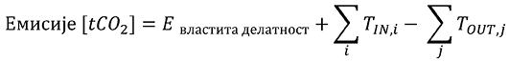
Где су:
Емисије = укупне емисије CO₂ из транспортне мреже [tCO₂];
E властита делатност = емисије из властите делатности транспортне мреже, што значи емисије које не потичу од превезеног CO₂, укучујући емисије из горива коришћеног у компресорским станицама, које се прате у складу са одговарајућим одељцима Прилога 3. овог правилника;
T_{IN,i}= количина CO₂ пренесена у превозну мрежу на улазној тачки i, утврђена у складу са чл.37. до 43. и чланом 46. овог правилника.
T_{OUT},i = количина CO₂ пренесена из превозне мреже на излазној тачки i, утврђена у складу са чл. 37. до 43. и чланом 46. овог правилника.
Б.2. Метода Б
Оператер утврђује емисије узимајући у обзир потенцијалне емисије CO₂ из свих релевантних процеса у којима настају емисије у постројењу као и количину CO₂ која је ухваћена и пренесена у превозну мрежу помоћу следеће формуле:
Eмисије [tCO₂] = CO₂ фугитивни + CO₂ испуштени + CO₂ пропуштања + CO₂ постројења
Где су:
Eмисије = укупне емисије CO₂ из транспортне мреже [tCO₂];
CO₂ фугитивни = количина фугитивних емисија [tCO₂] од CO₂ који се превози у транспортној мрежи, укључујући емисије из заптивки, вентила, средњих компресорских станица и објеката за међускладиштење;
CO₂ испуштени = количина испуштених емисија [tCO₂] од CO₂ који се превози у транспортној мрежи;
CO₂ пропуштања = количина CO₂ [tCO₂] која се превози у транспортној мрежи и која се емитује као последица заказивања једне или више компоненти транспортне мреже;
CO₂ постројења = количина CO₂ [tCO₂] од сагоревања и других процеса који су функционално повезани са превозом цевоводом у транспортној мрежи и за коју се врши мониторинг у складу са одговарајућим одељцима Прилога 3 овог правилника.
Б.2.1. Фугитивне емисије из транспортне мреже
Оператер узима у обзир фугитивне емисије из било које од следећих врста опреме:
1) заптивке;
2) мерни инструменти;
3) вентили;
4) средње компресорске станице;
5) објекти за међускладиштење
Оператер на почетку рада, а најкасније до краја прве године извештавања од почетка рада транспортне мреже, утврђује просечне емисионе факторе EF (изражено у g CO₂//јединица времена) по комаду опреме по догађају ако се могу очекивати фугитивне емисије. Оператер те факторе преиспитује најмање сваких 5 година у светлу најбољих расположивих техника и знања.
Оператер рачуна фугитивне емисије множењем броја комада опреме у свакој категорији емисионим фактором и сабирањем добијених резултата по категоријама, како је приказано у следећој једначини:
Број догађаја је број комада дате опреме по категорији, помножен с бројем временских јединица годишње.
Б.2.2. Емисије због цурења
Оператер транспортне мреже доказује целовитост мреже путем репрезентативних (просторних и временских) података о температури и притиску.Ако подаци указују на то да је дошло до цурења оператер прорачунава количину CO₂ која је исцурела користећи прикладну методологију документовану у мониторинг плану, на основу смерница најбоље индустријске праксе, укључујући на основу разлика температуре и притиска у односу на просечне вредности притиска и температуре за целовиту мрежу.
Б.2.3. Испуштене емисије
Оператер у мониторинг плану даје анализу могућих случајева емисија, укључујући и за потребе одржавања и ванредних стања, и наводи прикладну документовану методологију за прорачунавање испуштене количине CО₂ на основу смерница најбоље индустријске праксе.
Одељак 23.
Геолошко складиштење CO₂ на локацијама за складиштење дозвољеним прописом којим се уређује хватање и складиштење угљеника
A. Област примене
Надлежни орган утврђује границе мониторинга и извештавања о емисијама из геолошког складиштења CО₂ на основу разграничења локације за складиштење и складишног комплекса, како је утврђено у дозволи издатој на основу прописа којим се уређује хватање и складиштење угљеника. Надлежни орган заснива границе мониторинга и извештавања о емисијама из геолошког складиштења CО₂ на разграничењу локације за складиштење и складишног комплекса, како је утврђено у дозволи на основу прописа којима се уређује хватање и складиштење угљеника. Ако се утврде пропуштања из складишног комплекса која доводе до емисија односно ослобађања CО₂ у водени стуб, оператер без одлагања:
1) обавештава надлежни орган;
2) укључује пропуштање као извор емисије предметног постројења;
3) врши мониторинг и извештава о емисијама.
Оператер брише конкретно испуштање као извор емисије из мониторинг плана и престаје да врши мониторинг и извештава о тим емисијама, тек након што предузме корективне мере у складу са прописом којим се уређује хватање и складиштење угљеника и након што се те емисије или ослобађање у водени стуб због тог пропуштања не могу више детектовати.
Оператер активности геолошког складиштења узима у обзир барем следеће потенцијалне изворе емисија CО₂: коришћење горива у компресорским станицама и друге активности које укључују сагоревање, нпр. властите електране; испуштање из убризгавања и поступака поновног искоришћења угљоводоника; фугитивне емисије из убризгавања; CО₂ који истиче код поступака поновног искоришћења угљоводоника; и цурења.
Б. Квантификација емисија CO₂
Оператер активности геолошког складиштења не додаје свом прорачунатом нивоу емисија CО₂ примљен из других постројења нити од свог прорачунатог нивоа емисија одузима CО₂ који се геолошки складиште на локацији за складиштење или који се преноси у друго постројење.
Б.1 Испуштене емисије и фугитивне емисије из убризгавања
Оператер утврђује испуштене емисије и фугитивне емисије на следећи начин:
CO₂ емитован [t CO₂ ] = V CO₂ [t CO₂ ] + F CO₂ [t CO₂]
Где су:
V CO₂ = испуштена количина CO₂;
F CO₂ = количина CO₂ из фугитивних емисија.
Оператер утврђује V CО₂ користећи методологије на основу мерења у складу са чл. 38– 43. овог правилника. Одступајући од прве реченице и након одобрења надлежног органа, оператер може у мониторинг план укључити одговарајућу методологију за утврђивање V CО₂ на основу најбоље индустријске праксе, ако би примена методологија на основу мерења довела до неоправдано високих трошкова.
Оператер сматра F CО₂ једним извором, што значи да се захтеви за несигурност повезани с нивоима из Одељка 1. Прилога 7 овог правилника примењују на укупну вредност уместо на појединачне тачке емисије. Сваки оператер даје у плану мониторинга анализу могућих извора фугитивних емисија и наводи прикладну документовану методологију за прорачунавање односно мерење количине F CО₂ на основу смерница најбоље индустријске праксе. За утврђивање F CО₂ оператер може да користи податке који су прикупљени у складу са чл. 29–32. овог правилника и прописа којим се уређује хватање и складиштење угљеника, за објекат за убризгавање, ако су они у складу са захтевима овог правилника.
Б2. Испуштене емисије и фугитивне емисије из поступака поновног искоришћења угљоводоника
Оператер узима у обзир следеће потенцијалне додатне изворе емисија из поступака поновног искоришћења угљоводоника:
1) јединице за одвајање нафте и гаса и инсталација за рециклирање гаса, где могу настати фугитивне емисије CО₂;
2) димњак бакље, где могу настати емисије због примене система континуираног прочишћавања и током отпуштања притиска постројења за производњу угљоводоника;
3) систем за издвајање CО₂, који се користи како високе концентрације CО₂ не би угасиле бакљу.
Оператер утврђује фугитивне емисије или испуштени CО₂ у складу са пододељком Б.1. овог одељка.
Оператер утврђује емисије из димњака бакље у складу са пододељком Г. Одељка 1 овог прилога, узимајући у обзир CО₂ који може бити садржан у гасу који се спаљује у складу са чланом 45. овог правилника.
Б3. Пропуштање из складишног комплекса
Емисије и ослобађање у водени стуб квантификују се на следећи начин:
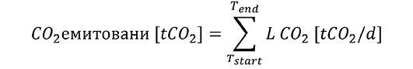
Где су:
L CO₂ = маса CO₂ која се емитује односно ослобађа по календарском дану због пропуштања у складу са следећим:
1) за сваки календарски дан мониторинга пропуштања, оператер прорачунава L CO₂ као просечну вредност масе која истиче по часу [t CO₂/h] помножено са 24;
2) оператер утврђује масу која истиче по часу у складу са одредбама одобреног мониторинг плана за локацију за предметно складиштење и пропуштање;
3) оператер узима да је дневна маса која је истекла у сваком календарском дану пре почетка мониторинга једнака дневној маси која је истекла првога дан мониторинга, при чему треба спречити потцењивање вредности;
T start= најкаснији од следећих датума:
1) најкаснији датум када нису забележене емисије односно ослобађање CO₂ у водени стуб из извора који се посматра;
2) датум кад је започело убризгавање CO₂;
3) други датум, ако може да се на задовољавајући начин докаже надлежном органу да емисија односно ослобађање у водени стуб није могла започети пре тога датума.
T end= датум до којег су предузете корективне мере на основу прописа којим се уређује хватање и складиштење угљеника и више се не бележе емисије односно ослобађање CO₂ у водени стуб.
Надлежни орган се може сагласити са коришћењем других метода за квантификовање емисија односно ослобађања CO₂ у водени стуб код пропуштања ако оператер на задовољавајући начин докаже надлежном органу да такве методе осигуравају већу тачност од методологије утврђене у овом пододељку.
Оператер квантификује количину емисија које су истекле из складишног комплекса код сваког случаја пропуштања тако да највиша укупна несигурност током периода извештавања износи 7,5 %. Ако укупна несигурност примењене методологије квантификовања прелази 7,5%, оператер примењује усклађивање како следи:
CO₂, пријављени [t CO₂ ] = CO₂, квантификовани [t CO₂] x* (1 + (несигурносни систем[%]/100) – 0,075)
Где су:
CO_{2,} пријављени = количина CO₂ која се наводи у годишњем извештају о емисијама за предметни случај пропуштања;
CO_{2,} квантификовани = количина CO₂ утврђена примењеном методологијом квантификовања за предметни случај пропуштања;
Несигурносни систем = ниво несигурности повезан са примењеном методологијом квантификовања за предметни случај пропуштања.

ПРИЛОГ 4
МИНИМАЛНИ НИВОИ ЗА МЕТОДОЛОГИЈЕ НА ОСНОВУ ПРОРАЧУНА ЗА ПОСТРОЈЕЊА А КАТЕГОРИЈЕ И ОБРАЧУНСКИ ФАКТОРИ ЗА КОМЕРЦИЈАЛНА СТАНДАРДНА ГОРИВА КОЈА КОРИСТЕ ПОСТРОЈЕЊА Б И Ц КАТЕГОРИЈЕ
Табела 1. Минимални нивои који се примењују за методологије на основу прорачуна за постројења А категорије и обрачунски фактори за комерцијална стандардна горива за сва постројења у складу са чланом 23. став 1. тачка 1) овог правилника
Активност/врста тока извора | Подаци о активностима |  | Емисиони фактор (*) | Подаци о саставу (Садржај угљеника) (*) | Оксидациони фактор | Фактор конверзије
 | Количина горива или материјала | Нето калоријска вредност
Сагоревање горива
Комерцијална стандардна горива | 2 | 2a/2б | 2a/2б | н.п.** | 1 | н.п.
Остала гасовита и течна горива | 2 | 2a/2б | 2a/2б | н.п. | 1 | н.п.
Чврста горива | 1 | 2a/2б | 2a/2б | н.п. | 1 | н.п.
Методологија биланса масе за терминале за прераду гаса | 1 | н.п. | н.п. | 1 | н.п. | н.п.
Бакље за спаљивање | 1 | н.п. | 1 | н.п. | 1 | н.п.
Чишћење димног гаса (карбонат) | 1 | н.п. | 1 | н.п. | н.п. | 1
Чишћење димног гаса (гипс) | 1 | н.п. | 1 | н.п. | н.п. | 1
Чишћење (уреа) | 1 | 1 | 1 | н.п. | 1 | н.п.
Рафинисање минералног уља
Регенерација катализатора из процеса крековања | 1 | н.п. | н.п. | н.п. | н.п. | н.п.
Производња кокса
Биланс масе | 1 | н.п. | н.п. | 2 | н.п. | н.п.
Гориво као улазни материјал у процесу | 1 | 2 | 2 | н.п. | н.п. | н.п.
Печење и синтеровање руде метала
Биланс масе | 1 | н.п. | н.п. | 2 | н.п. | н.п.
Доток карбоната | 1 | н.п. | 1 | н.п. | н.п. | 1
Производња гвожђа и челика
Биланс масе | 1 | н.п. | н.п. | 2 | н.п. | н.п.
Гориво као улазни материјал | 1 | 2a/2б | 2 | н.п. | н.п. | н.п.
Производња или прерада ферозних и обојених метала, укључујући секундарни алуминијум
Биланс масе | 1 | н.п. | н.п. | 2 | н.п. | н.п.
Eмисије из производних процеса | 1 | н.п. | 1 | н.п. | н.п. | 1
Производња примарног алуминијума
Биланс масе за емисије CO₂ | 1 | н.п. | н.п. | 2 | н.п. | н.п.
Емисије PFC (метода нагиба) | 1 | н.п. | 1 | н.п. | н.п. | н.п.
Емисије PFC (метода пренапона) | 1 | н.п. | 1 | н.п. | н.п. | н.п.
Производња цементног клинкера
На основу материјала који улазе у пећ (Метода A) | 1 | н.п. | 1 | н.п. | н.п. | 1
На основу произведеног клинкера (Метода Б) | 1 | н.п. | 1 | н.п. | н.п. | 1
Прашина из цементне пећи | 1 | н.п. | 1 | н.п. | н.п. | н.п.
Улаз некарбонатног угљеника | 1 | н.п. | 1 | н.п. | н.п. | 1
Производња креча и калцинисање доломита и магнезита
Карбонати (Метода A) | 1 | н.п. | 1 | н.п. | н.п. | 1
Други улазни материјали у процесу | 1 | н.п. | 1 | н.п. | н.п. | 1
Земноалкални оксиди (Метода Б) | 1 | н.п. | 1 | н.п. | н.п. | 1
Производња стакла и минералне вуне
Улаз карбоната | 1 | н.п. | 1 | н.п. | н.п. | н.п.
Други улазни материјали у процесу | 1 | н.п. | 1 | н.п. | н.п. | 1
Производња керамичких производа
Улаз угљеника (Метода A) | 1 | н.п. | 1 | н.п. | н.п. | 1
Други улазни материјали у процесу | 1 | н.п. | 1 | н.п. | н.п. | 1
Алкални оксиди (Метода Б) | 1 | н.п. | 1 | н.п. | н.п. | 1
Чишћење димног гаса | 1 | н.п. | 1 | н.п. | н.п. | н.п.
Производња гипса и гипс-картон плоча: видети Сагоревање горива
Производња целулозе и папира
Додатне хемикалије | 1 | н.п. | 1 | н.п. | н.п. | н.п.
Производња индустријске чађи
Методологија биланса масе | 1 | н.п. | н.п. | 1 | н.п. | н.п.
Производња амонијака
Гориво као улазни материјал у процесу | 2 | 2a/2б | 2a/2б | н.п. | н.п. | н.п.
Производња расутих органских хемикалија
Биланс масе | 1 | н.п. | н.п. | 2 | н.п. | н.п.
Производња водоника и синтетског гаса
Гориво као улазни материјал у процесу | 2 | 2a/2б | 2a/2б | н.п. | н.п. | н.п.
Биланс масе | 1 | н.п. | н.п. | 2 | н.п. | н.п.
Производња натријум карбоната и натријум бикарбоната
Биланс масе | 1 | н.п. | н.п. | 2 | н.п. | н.п.
Напомена:
*Ниво за емисионе факторе односи се на прелиминарни емисиони фактор, а садржај угљеника односи се на укупан садржај угљеника. За мешане материјале, удео биомасе мора се одредити посебно. Ниво 1 је најмањи ниво који треба да се примени за удео биомасе у случају постројења А категорије, а у случају комерцијалних стандардних горива за сва постројења у складу са чланом 23. став 1. тачка 1) овог правилника.
** н.п. значи није примењиво

ПРИЛОГ 5
РЕФЕРЕНТНЕ ВРЕДНОСТИ ЗА ФАКТОРЕ ПРОРАЧУНА
Одељак 1.
Емисиони фактори за горива повезани са нето калоријским вредностима
Табела 1. Емисиони фактори за горива повезани са нето калоријском вредности и нето калоријске вредности по маси горива
Oпис врсте горива | Емисиони фактор  (t CO₂/TJ) | Нето калоријска вредност (TJ/Gg) | Извор
Сирова нафта | 73,3 | 42,3 | Упутство IPCC 2006.
Оримулзија | 77,0 | 27,5 | Упутство IPCC 2006
Течности природног гаса | 64,2 | 44,2 | Упутство IPCC 2006
Бензин за моторе | 69,3 | 44,3 | Упутство IPCC 2006
Керозин (а да није млазни керозин) | 71,9 | 43,8 | Упутство IPCC 2006
Уље из шкриљца | 73,3 | 38,1 | Упутство IPCC 2006
Гасно уље/дизел уље | 74,1 | 43,0 | Упутство IPCC 2006
Резидуално лож уље | 77,4 | 40,4 | Упутство IPCC 2006
Течни нафтни гасови | 63,1 | 47,3 | Упутство IPCC 2006
Eтан | 61,6 | 46,4 | Упутство IPCC 2006
Нафта | 73,3 | 44,5 | Упутство IPCC 2006
Битумен | 80,7 | 40,2 | Упутство IPCC 2006
Mазива | 73,3 | 40,2 | Упутство IPCC 2006
Нафтни кокс | 97,5 | 32,5 | Упутство IPCC 2006
Рафинеријске сировине | 73,3 | 43,0 | Упутство IPCC 2006
Рафинеријски гас | 57,6 | 49,5 | Упутство IPCC 2006
Парафински восак | 73,3 | 40,2 | Упутство IPCC 2006
Бели шпиритус и SBP | 73,3 | 40,2 | Упутство IPCC 2006
Остали нафтни деривати | 73,3 | 40,2 | Упутство IPCC 2006
Антрацит | 98,3 | 26,7 | Упутство IPCC 2006
Коксни угаљ | 94,6 | 28,2 | Упутство IPCC 2006
Остали битуминозни угаљ | 94,6 | 25,8 | Упутство IPCC 2006
Суббитуминозни угаљ | 96,1 | 18,9 | Упутство IPCC 2006
Лигнит | 101,0 | 11,9 | Упутство IPCC 2006
Уљни шкриљац и катрански песак | 107,0 | 8,9 | Упутство IPCC 2006
Вештачко гориво | 97,5 | 20,7 | Упутство IPCC 2006
Кокс из коксаре и лигнитни кокс | 107,0 | 28,2 | Упутство IPCC 2006
Гасни кокс | 107,0 | 28,2 | Упутство IPCC 2006
Катран од угља | 80,7 | 28,0 | Упутство IPCC 2006
Гас из постројења за производњу гаса | 44,4 | 38,7 | Упутство IPCC 2006
Гас из коксаре | 44,4 | 38,7 | Упутство IPCC 2006
Високопећни гас | 260 | 2,47 | Упутство IPCC 2006
Конверторски гас | 182 | 7,06 | Упутство IPCC 2006
Природни гас | 56,1 | 48,0 | Упутство IPCC 2006
Индустријски отпад | 143 | н.п. | Упутство IPCC 2006
Отпадна уља | 73,3 | 40,2 | Упутство IPCC 2006
Тресет | 106,0 | 9,76 | Упутство IPCC 2006
Дрво/дрвни отпад | – | 15,6 | Упутство IPCC 2006
Остала примарна чврста биомаса | – | 11,6 | Упутство IPCC 2006 (само NCV)
Дрвени угаљ | – | 29,5 | Упутство IPCC 2006 (само NCV)
Биобензин | – | 27,0 | Упутство IPCC 2006 (само NCV)
Биодизели | – | 27,0 | Упутство IPCC 2006 (само NCV)
Остала течна биогорива | – | 27,4 | Упутство IPCC 2006 (само NCV)
Депонијски гас | – | 50,4 | Упутство IPCC 2006 (само NCV)
Муљни гас | – | 50,4 | Упутство IPCC 2006 (само NCV)
Остали биогас | – | 50,4 | Упутство IPCC 2006 (само NCV)
Отпадне гуме | 85,0 ⁽¹⁾ | н.п. | Иницијатива цементне индустрије за одрживи развој (WBCSD CSI)
Угљен моноксид | 155,2 ⁽²⁾ | 10,1 | J. Falbe and M. Regitz, Römpp Chemie Lexikon, Stuttgart, 1995
Метан | 54,9 ⁽³⁾ | 50,0 | J. Falbe and M. Regitz, Römpp Chemie Lexikon, Stuttgart, 1995
Напомена:
(1) Ova вредност је прелиминарни емисиони фактор, тј. пре примене удела биомасе, по потреби.
(2) Засновано на NCV од 10,12 TJ/t
(3) Засновано на NCV oд 50,01 TJ/t
Одељак 2.
Емисиони фактори који се односе на емисије из производних процеса
Табела 2. Стехиометријки емисиони фактор за емисије из производних процеса услед разградње карбоната (метода A)
Карбонат | Емисиони фактор [t CO₂/t карбоната]
CaCO₃ | 0,440
MgCO₃ | 0,522
Na₂CO₃ | 0,415
BaCO₃ | 0,223
Li₂CO₃ | 0,596
K₂CO₃ | 0,318
SrCO₃ | 0,298
NaHCO₃ | 0,524
FeCO₃ | 0,380
Опште | Емисиони фактор = [M(CO₂)]/{Y * [M(x)] + Z *[M(CO₃ ²⁻)]}  X= метал  M(x)= молекулска маса X у [g/mol]  M(CO₂)= молекулска маса CO₂ у [g/mol]  M(CO₃ ²⁻)= молекулска маса CO₃ ²⁻ у [g/mol]  Y= стехиометријски број за X  Z= стехиометријски број за CO₃ ²⁻
Табела 3. Стехиометријски емисиони фактор за емисије из производних процеса услед разградње карбоната засновано на земноалкалним оксидима (метода Б)
Оксид | Емисиони фактор [t CO₂/t оксид]
CaO | 0,785
MgO | 1,092
BaO | 0,287
Опште: XYOZ | Емисиони фактор = [M(CO₂)]/{Y * [M(x)] + Z * [M(O)]}  X= земноалкални или алкални метал  M(x)= молекулска маса X у [g/mol]  M(CO₂)= молекулска маса CO₂ у [g/mol]  M(O)= молекулска маса O у [g/mol]  Y= стехиометријски број за X  = 1 (за земноалкалне метале)  = 2 (за алкалне метале)  Z= стехиометријски број за O = 1
Tабела 4. Емисиони фактори за емисије из производних процеса од осталих процесних материјала (производња гвожђа и челика и прерада ферозних метала) ⁽¹⁾
Улазни или излазни материјал | Садржај угљеника  (t C/t) | Емисиони фактор  (t CO₂/t)
Директно редуковано гвожђе (DRI) | 0,0191 | 0,07
Угљеничне електроде електролучне пећи | 0,8188 | 3,00
Угљеник за набој електролучне пећи | 0,8297 | 3,04
Вруће брикетирано гвожђе | 0,0191 | 0,07
Конверторски гас | 0,3493 | 1,28
Нафтни кокс | 0,8706 | 3,19
Сирово гвожђе | 0,0409 | 0,15
Гвожђе/отпадно гвожђе | 0,0409 | 0,15
Челик/отпадни челик | 0,0109 | 0,04
Напомена:
(1) Упутство IPCC 2006 за националне инвентаре GHG
Табела 5. Стехиометријски емисиони фактор за емисије из производних процеса од осталих процесних материјала (расуте органске хемикалије) ⁽¹⁾
Супстанца | Садржај угљеника  (t C/t) | Емисиони фактор  (t CO₂/t)
Ацетонитрил | 0,5852 | 2,144
Акрилонитрил | 0,6664 | 2,442
Бутадиен | 0,888 | 3,254
Индустријска чађ | 0,97 | 3,554
Етилен | 0,856 | 3,136
Етилен дихлорид | 0,245 | 0,898
Етилен гликол | 0,387 | 1,418
Етилен оксид | 0,545 | 1,997
Цијановодоник | 0,4444 | 1,628
Метанол | 0,375 | 1,374
Метан | 0,749 | 2,744
Пропан | 0,817 | 2,993
Пропилен | 0,8563 | 3,137
Винилхлорид мономер | 0,384 | 1,407
Напомена:
(1) Упутство IPCC 2006 за националне инвентаре GHG
Одељак 3.
Потенцијали глобалног загревања осталих GHG осим CO₂
Tабела 6. Потенцијали глобалних загревања
Гас | Потенцијали глобалног загревања
N₂O | 265 t CO_{2(e)}/t N₂O
CF₄ | 6630 t CO_{2(e)}/t CF₄
C₂F₆ | 11 100 t CO_{2(e)}/t C₂F₆

ПРИЛОГ 6
МИНИМАЛНА УЧЕСТАЛОСТ АНАЛИЗА
Гориво/материјал | Минимална учесталост анализа
Природни гас | Најмање једном недељно
Остали гасови, посебно синтезни гас и процесни гас као рафинеријски мешовити гас, гас из коксара, гас из високих пећи, конвертерски гас), гас са нафтних и гасних поља | Најмање једном дневно – користећи одговарајуће поступке у различитим деловима дана
Лож уље (на пример лако, средње, тешко лож уље, битумен) | На сваких 20.000 t горива и најмање шест пута годишње
Угаљ, коксни угаљ, кокс, нафтни кокс, тресет | На сваких 20.000 t горива/материјала најмање шест пута годишње
Остала горива | На сваких 10.000 t горива и најмање четири пута годишње
Необрађен чврст отпад (чист фосилни или мешан од биомасе и фосила) | На сваких 5.000 t отпада и најмање четири пута годишње
Течни отпад, претходно обрађен чврст одпад | На сваких 10 000 t отпада и најмање четири пута годишње
Карбонатни минерали (укључујући кречњак и доломит) | На сваких 50.000 t материјала и најмање четири пута годишње
Глине и шкриљци | Количине материјала које одговарају 50.000 t CО₂ и најмање четири пута годишње
Остали материјали (примарни, међупроизводи и коначни производи) | У зависности од врсте материјала и варијације, количине материјала које одговарају 50.000 t CО₂ и најмање четири пута годишње

ПРИЛОГ 7
МЕТОДОЛОГИЈЕ НА ОСНОВУ МЕРЕЊА
Oдељак 1.
Дефиниције новоа за методологије на основу мерења
Методологије на основу мерења одобравају се у складу са нивоима са следећим максимално дозвољеним несигурностима за годишње просечне једночасовне емисије израчунате у складу са једначином 2 која је дата у Одељку 3. овог прилога.
Tабела 1. Нивои за SKME (максимално дозвољена несигурност за сваки ниво)
У случају CO₂, несигурност треба да се примени на укупну измерену количину CO₂. Када се удео утврђује коришћењем методологије на основу мерења, на удео биомасе примењује се иста дефиниција нивоа као за CO₂.
 | Ниво 1 | Ниво 2 | Ниво 3 | Ниво 4
Извори емисија CO₂ | ± 10 % | ± 7,5 % | ± 5 % | ± 2,5 %
Извори емисија N₂O | ± 10 % | ± 7,5 % | ± 5 % | н.п.*
Трансфер CO₂ | ± 10 % | ± 7,5 % | ± 5 % | ± 2,5 %
Напомена:
● н.п. значи није примењиво
Одељак 2.
Минимални захтеви за постројења А катагорије
Табела 2. Минимални нивои који треба да се примене за постројења А категорије за методологије на основу мерења у складу са чланом 38. став 1. тачка 1) овог правилника
GHG | Тражени минимални ниво
CO₂ | 2
N₂O | 2
Одељак 3.
Утврђивање емисија GHG користећи методологију на основу мерења
Једначина 1: Прорачун емисија у складу са чланом 40. ст. 1–4. овог правилника
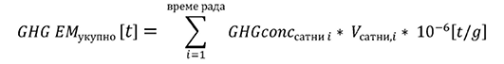
Једначина 2: Утврђивање просечних једночасовних емисија:
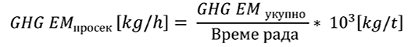
Једначина 2a: Утврђивање просечне једночасовне концентрације GHG у циљу извештавања у складу са тачком 9 (2) Одељка 1. у Прилогу 9 овог правилника:
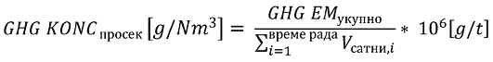
Једначина 2б: Утврђивање просечне једночасовне концентрације протока димног гаса у циљу извештавања у складу са тачком 9 (2) Одељка 1. у Прилогу 9 овог правилника:
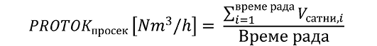
Једначина 2в: Прорачун годишњих емисија у циљу израде годишњег извештаја о емисијама у складу са тачком 9 (2) Одељка 1. у Прилогу 9 овог правилника:
У једначинама од 1 до 2в користе се следеће скраћенице:
Индекс i односи се на појединачне часове рада. Када оператер користи краће референтне периоде у складу са чланом 41. ст. 1–2 овог правилника, тај референтни период се користи уместо часова за те прорачуне.
GHG Em_{укупно} = укупне годишње емисије GHG у тонама;
GHG KONC_{сатни, I} = једночасовне концентрације емисија GHG у g/Nm³ у протоку димног гаса мерено у току рада по часу i;
V_{сатни, I} = запремина димног гаса у Nm³ по часу i (тј. Интегрисан проток у току часа или краћи референтни период);
GHG Em_{просек} = годишње просечне једночасовне емисије у kg/h из извора;
Време рада = укупан број часова за које се примењује методологија на основу мерења, укључујући часове за које су подаци замењени у складу са чланом 42. ст. 2–5. овог правилника;
GHG konc_{просек} = годишње просечне једночасовне концентрације емисија GHG у g/Nm³;
PROTOK_{просек} = годишњи просечни проток димног гаса у Nm³/h.
Одељак 4.
Прорачун концентрације користећи индиректно мерење концентрације
Једначина 3. Прорачун концентрације
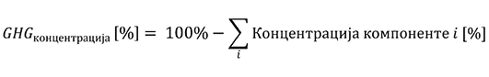
Одељак 5.
Замена за податке о концентрацији који недостају за методологије на основу мерења
Једначина 4. Замена за податке који недостају за методологије на основу мерења
Где је:
 | = | Аритметичка средина концентрације специфичног параметра у току целог периода извештавања или, у случају када важе посебне околности кад дође до губитка података, одговарајући период који одражава те посебне околности;
σC_ | = | Најбоља процена стандардног одступања од концентрације специфичног параметра у целом извештајном периоду или у случају када важе посебне околности када дође до губитка података, одговарајући период који одражава те посебне околности.

ПРИЛОГ 8
МИНИМАЛНИ ПОДАЦИ ЗА КОЈЕ ЈЕ ПРОПИСАНА ОБАВЕЗА ВОЂЕЊА ЕВИДЕНЦИЈЕ И ЧУВАЊА У СКЛАДУ СА ЧЛАНОМ 57. ОВОГ ПРАВИЛНИКА
Оператери чувају следеће документе:
1. ОПШТИ ЕЛЕМЕНТИ ЗА ПОСТРОЈЕЊА
1) план мониторинга који је одобрио надлежни орган;
2) документа која правдају избор методологије мониторинга и документа која правдају привремене или сталне измене методологија мониторинга и нивоа, а које је одобрио надлежни орган;
3) свако релевантно ажурирање планова мониторинга о којима је обавештен надлежни орган, као и одговори надлежног органа;
4) сви писани поступци на које се упућује у плану мониторинга, укључујући план узорковања, поступке за активности тока података и поступке за контролне активности;
5) попис свих коришћених верзија плана мониторинга и свих повезаних поступака;
6) документација о задужењима за мониторинг и извештавање;
7) процена ризика коју врши оператер постројења;
8) извештаји о побољшању методологије мониторинга, у складу са чланом 59. овог правилника;
9) верификовани годишњи извештај о емисијама GHG;
10) извештај о верификацији;
11) све друге информације за које се утврди да су неопходне за верификацију годишњих извештаја о емисијама GHG.
2. СПЕЦИФИЧНИ ЕЛЕМЕНТИ ЗА ПОСТРОЈЕЊА
1) дозвола за емисију гасова и њене евентуалне измене;
2) свака процена несигурности, где је применљиво;
3) за методологије на основу прорачуна које се примењују у постројењима:
(1) подаци о активностима који се користе за рачунање емисија гасова за сваки ток извора, категорисане у складу са процесом и горивом или врстом материјала;
(2) попис свих стандардних вредности које се користе као обрачунски фактори, где је применљиво;
(3) попис резултата узорковања и анализе за утврђивање обрачунских фактора;
(4) документација о свим исправљеним неделотворним поступцима и о корективним мерама предузетим у складу са чланом 59. овог правилника;
(5) сви резултати калибрисања и одржавања мерних инструмената;
4) за методологије на основу мерења у постројењима:
(1) документација којом се правда избор методологије засноване на мерењу;
(2) подаци који се користе за анализу несигурности емисија гасова из сваког извора емисије, категорисани у складу са процесом;
(3) подаци који се користе да се потврде прорачуни и резултати прорачуна;
(4) детаљан технички опис система континуираног мерења укључујући одобрења надлежног органа;
(5) необрађени и прикупљени подаци из система континуираног мерења, укључујући податке о променама, дневник о тестирањима, време застоја, калибрације, сервисирање и одржавање;
(6) документација о свакој промени система за континуирано мерење;
(7) сваки резултат калибрације и одржавања мерних инструмената;
(8) где је применљиво, модел масеног или енергетског биланса који се користи у циљу утврђивања посредних података у складу са чланом 42. ст. 5. и 6. овог правилника и претпоставки које су основ за замену;
5) за алтернативну методологију из члана 19. овог правилника, сви подаци неопходни за утврђивање емисија гасова за изворе емисија и токове емисија за које се примењује та методологија, као и посредни подаци за податке о активностима, обрачунски фактори и остали параметри који би се примењивали по методологији неког нивоа;
6) за производњу примарног алуминијума:
(1) документација резултата из мерних активности за утврђивање емисионих фактора који су специфични за постројење за CF₄ и C₂F₆;
(2) документација резултата утврђивања ефикасности сакупљања за фугитивне емисије;
(3) сви релевантни подаци о производњи примарног алуминијума, учесталости и трајања анодног ефекта или података о пренапону;
7) за активности хватања, превоза и геолошког складиштења CО₂, где је примењиво, следеће додатне елементе:
(1) документација о количини CО₂ коју су инсталације које изводе геолошко складиштење CО₂ убациле у складишни комплекс;
(2) репрезентативно сакупљени подаци о температури и притиску из транспортне мреже;
(3) примерак дозволе за складиштење, укључујући одобрен план мониторинга, у складу са законом;
(4) извештаји достављени у складу са законом;
(5) извештаји о резултатима контрола спроведених у складу са законом;
(6) документација о корективним мерама које су предузете у складу са законом.

ПРИЛОГ 9
МИНИМАЛНИ САДРЖАЈ ИЗВЕШТАЈА О ГОДИШЊИМ ЕМИСИЈАМА GHG
1. ГОДИШЊИ ИЗВЕШТАЈ О ЕМИСИЈАМА GHG ИЗ ПОСТРОЈЕЊА
Годишњи извештај о емисијама GHG из постројења садржи најмање следеће податке:
1) подаци за идентификацију постројења и јединствени број дозволе;
2). назив и адреса верификатора извештаја;
3) година извештавања;
4) упућивање на верзију најновијег одобреног плана мониторинга, као и њен број и датум од ког се примењује, као и позивање на верзију било ког другог плана мониторинга релевантног за годину извештавања и њен број;
5) релевантне измене у раду постројења и измене као и привремена одступања од плана мониторинга која су се десила за време периода извештавања, а које је одобрио надлежни орган , укључујући привремене или сталне промене нивоа, разлоге за такве промене, датум почетка важења промене, као и датум почетка и престанка важења привремених промена;
6) информације за све изворе емисија и токове извора који обухватају најмање:
(1) укупне емисије CО₂(е) изражене у тонама, укључујући CО₂ из токова извора биомасе који нису у складу са одредбама члана 35. ст. 6–10. овог правилника;
(2) ако се испуштају други GHG осим CО₂, укупне емисије изражене у тонама;
(3) да ли се примењује методологија на основу мерења или прорачуна из члана 18. овог правилника;
(4) примењени нивои;
(5) подаци о активностима:
– у случају горива, одвојено се извештава о количини горива (изражена у виду тона или Nm³) и о нето калоријској вредности (GJ/t или GJ/Nm³);
– за све остале токове извора количина изражена у виду тона или Nm³;
(6) емисиони фактори изражени у складу са чланом 33. ст. 2. и 3. овог правилника; удео биомасе, оксидациони и фактори конверзије изражени као бездимензиони удели;
(7) ако се емисиони фактори за горива односе на масу или запремину уместо на енергију, вредности утврђене на основу члана 23. став 7. овог правилника за нето калоријску вредност конкретног тока извора;
7) ако се примењује методологија биланса масе, ток масе и садржај угљеника за сваки ток извора у постројењу и из постројења; удео биомасе и нето калоријска вредност, ако је применљиво;
8) информације о којима се извештава у облику напомене, које обухватају:
(1) количину сагореле биомасе изражену у TJ или коришћене у процесима изражене у тонама или Nm³;
(2) емисије CО₂ из биомасе изражене у тонама ако се користи методологија на основу мерења да се утврде емисије;
(3) замена за нето калоријску вредност токова извора биомасе који се користе као гориво, ако је применљиво;
(4) емисије, количине и садржај енергије горива из биомасе и биотечности које су сагореле изражено у тонама и ТЈ, те информације да ли су таква горива из биомасе и биотечности у складу са одредбама члана 35. ст. 6–10. овог правилника;
(5) CО₂ или NО₂ пренесен у постројење или примљен из постројења, када се примењује чл. 46. или 47. овог правилника, изражен у тонама CО₂(е);
(6) инхерентни CО₂ пренесен у постројење или примљен из постројења, када се примењује члан 45. овог правилника, изражен у тонама CО₂;
(7) ако је примењиво, назив инсталација и њихова идентификациона ознака од:
– једне или више инсталација у које је CО₂ или NО₂ пренесен у складу са тач. 5) и 6) тачке 8);
– једне или више инсталација из којих је CО₂ или NО₂ примљен у складу са тач. 5) и 6) тачке 8); ако то постројење нема ту идентификациону ознаку, наводе се име и адреса постројења, односно релевантни подаци особе за контакт;
(8) пренесен CО₂ из биомасе изражен у тонама;
9) ако се примењује методологија на основу мерења:
(1) ако се CО₂ мери као годишње емисије фосилног CО₂ и годишње емисије CО₂ од биомасе;
(2) часови рада континуираног система за мерење емисија (CEMS), измерене концентрације GHG и ток димног гаса израженог као годишњи једночасовни просек и као годишња укупна вредност;
10) ако се примењује методологија мониторинга која се не заснива на нивоима из члана 19. овог правилника, сви подаци неопходни за утврђивање емисија гасова за изворе емисија и токове извора за које се примењује та методологија, као и посредни подаци за податке о активностима, обрачунски фактори и остали параметри о којима се извештава у оквиру методологије нивоа;
11) ако недостају подаци који су замењени посредним подацима у складу са чланом 56. став 1. овог правилника:
(1) ток извора или извор емисије на који се односи сваки недостатак;
(2) разлози за сваки недостатак;
(3) датум почетка недостајања неког податка и окончања таквог недостатка;
(4) емисије гасова израчунате на основу посредних података;
(5) ако метода процене за заменске податке није још укључена у план мониторинга, детаљан опис методе процене укључујући доказ да коришћена методологија не води до потцењивања емисија за конкретни временски период;
12) све друге промене у постројењу за време периода извештавања које су значајне за емисије гасова за то постројење у току године извештавања;
13) ако је применљиво, ниво производње примарног алуминијума, учесталост и просечно трајање анодних ефеката за време периода извештавања, или подаци о пренапону анодног ефекта за време периода извештавања, као и резултати најскоријег утврђивања емисионих фактора специфичних за постројење за CF₄ и C₂F₆, како је одређено у Прилогу 3 овог правилника, и резултати најновијег утврђивања ефикасности сакупљања цеви.
За емисије које долазе из различитих извора емисије или токова извора истог типа из једног постројења које припадају истом типу активности, извештавање се може вршити на збирни начин за ту врсту активности.
Ако су нивои промењени у току периода извештавања, оператер рачуна и извештава о емисијама гасова у засебним деловима годишњег извештаја за одговарајуће периоде.
Оператери локација за складиштење CО₂ могу користити поједностављене извештаје о емисијама гасова након затварања локације за складиштење, у складу са прописом којим се уређује хватање и складиштење угљеника, који морају садржати најмање елементе из тач. 1) до 5), ако дозвола за емисију гасова не садржи изворе емисија.

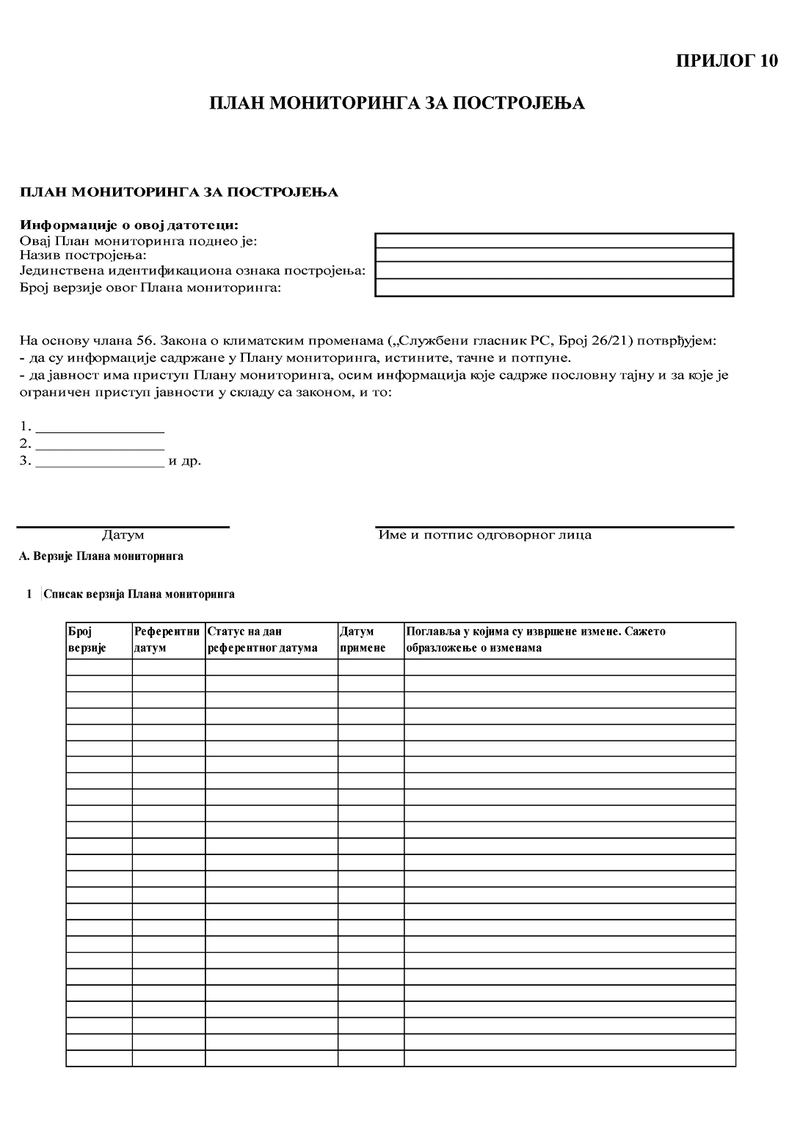
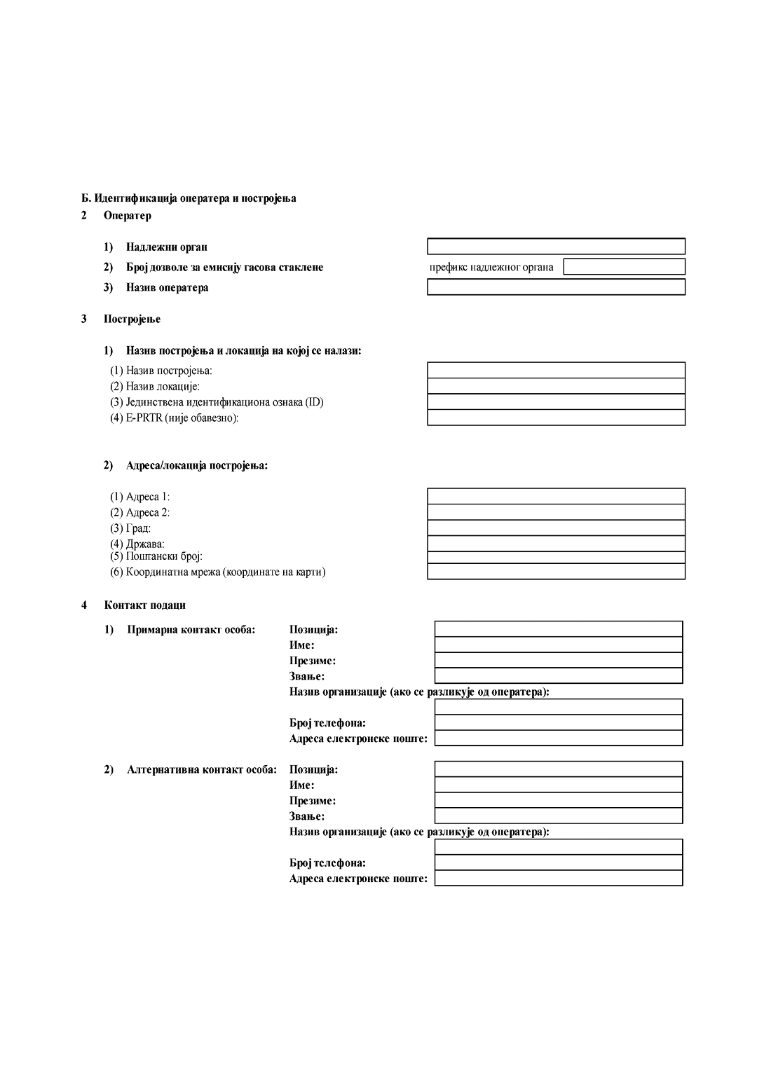
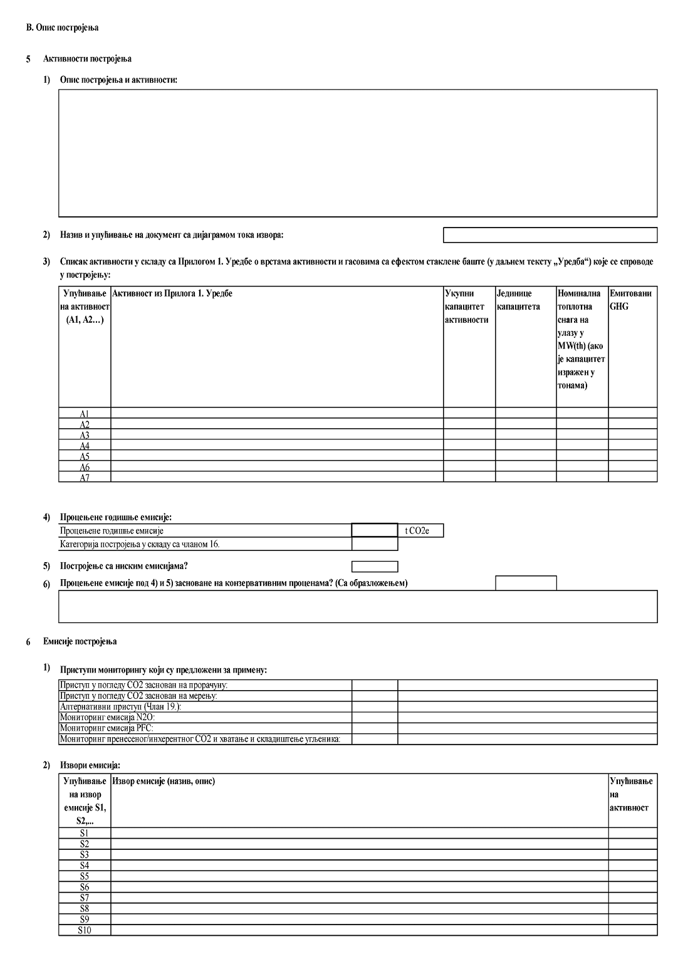
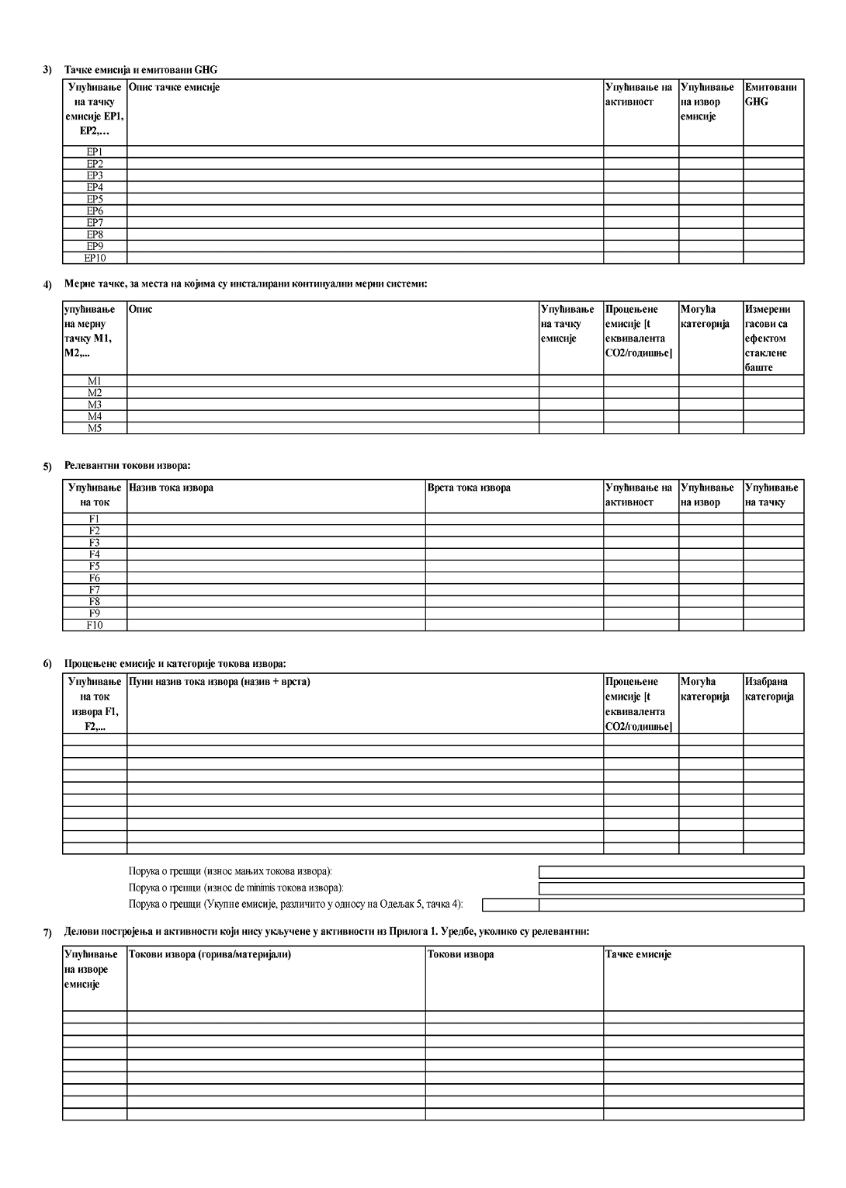
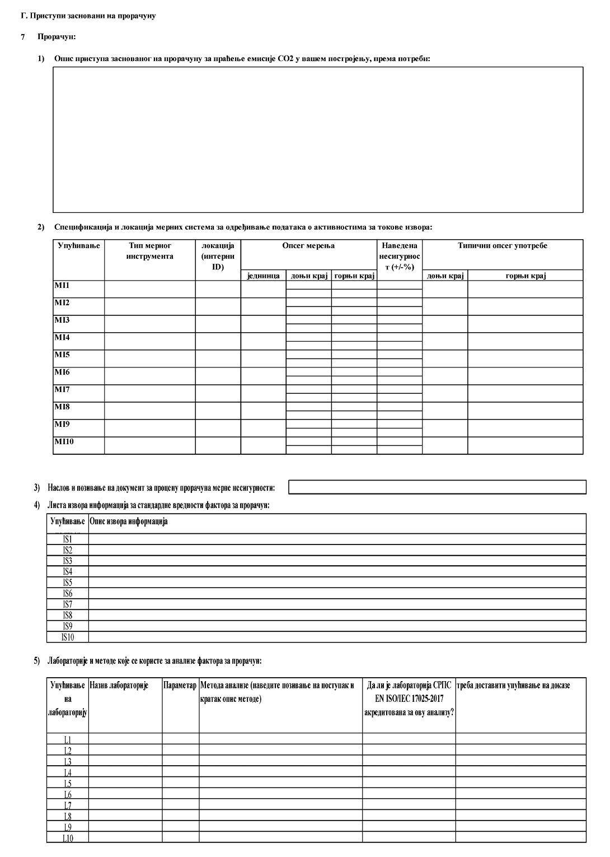
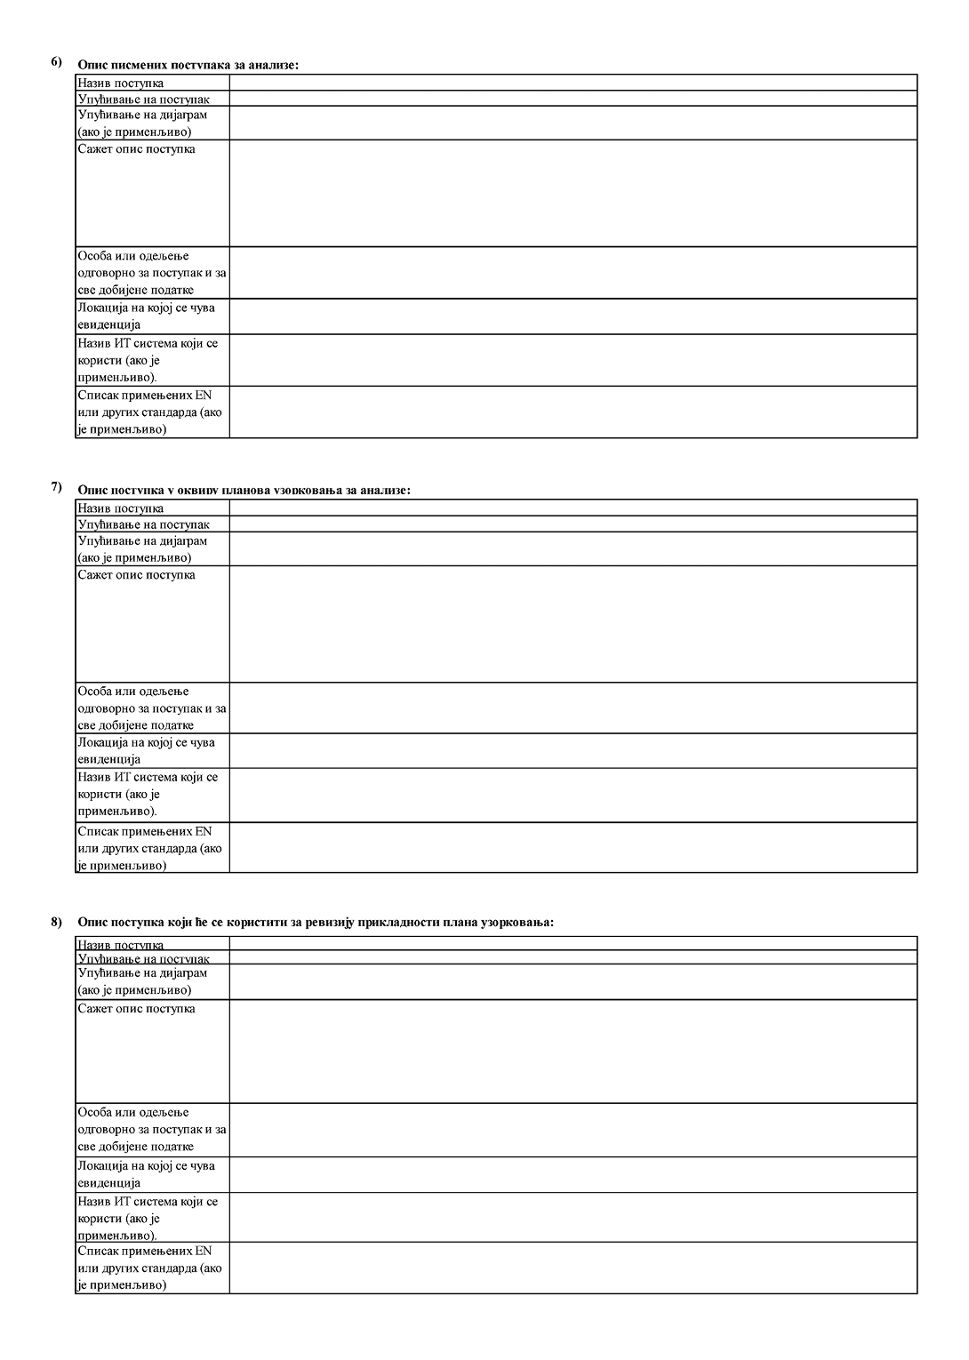
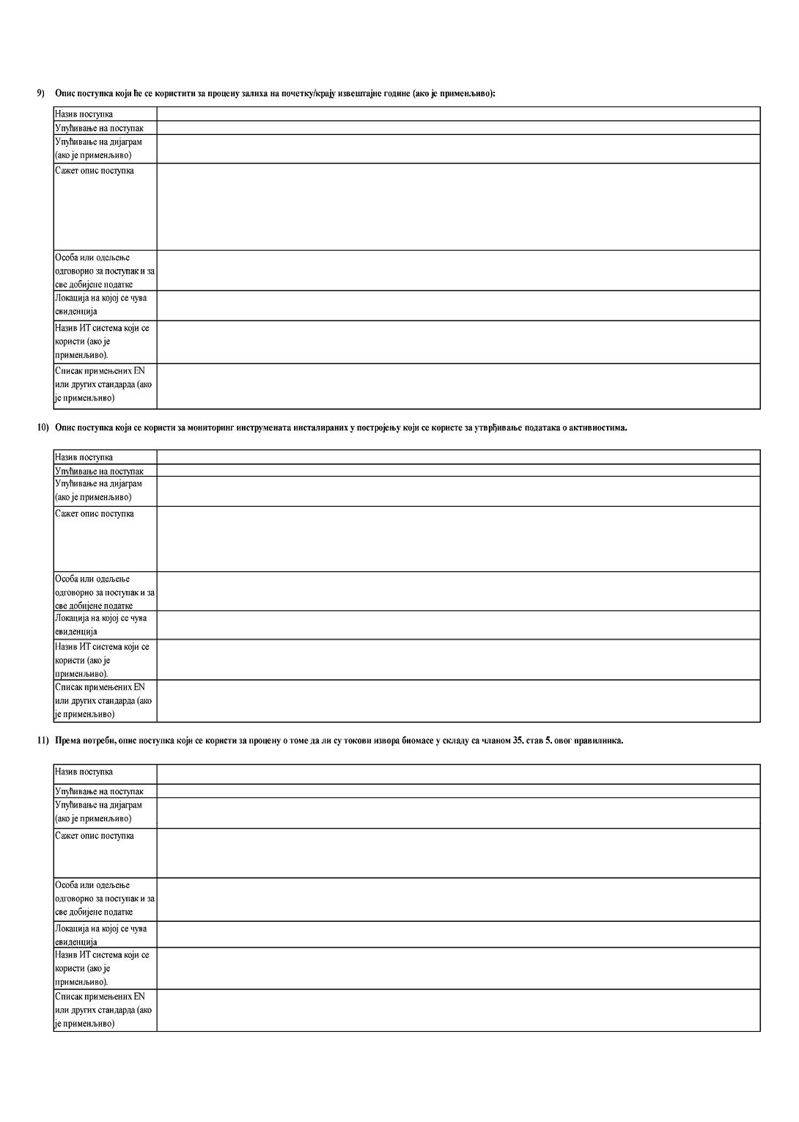
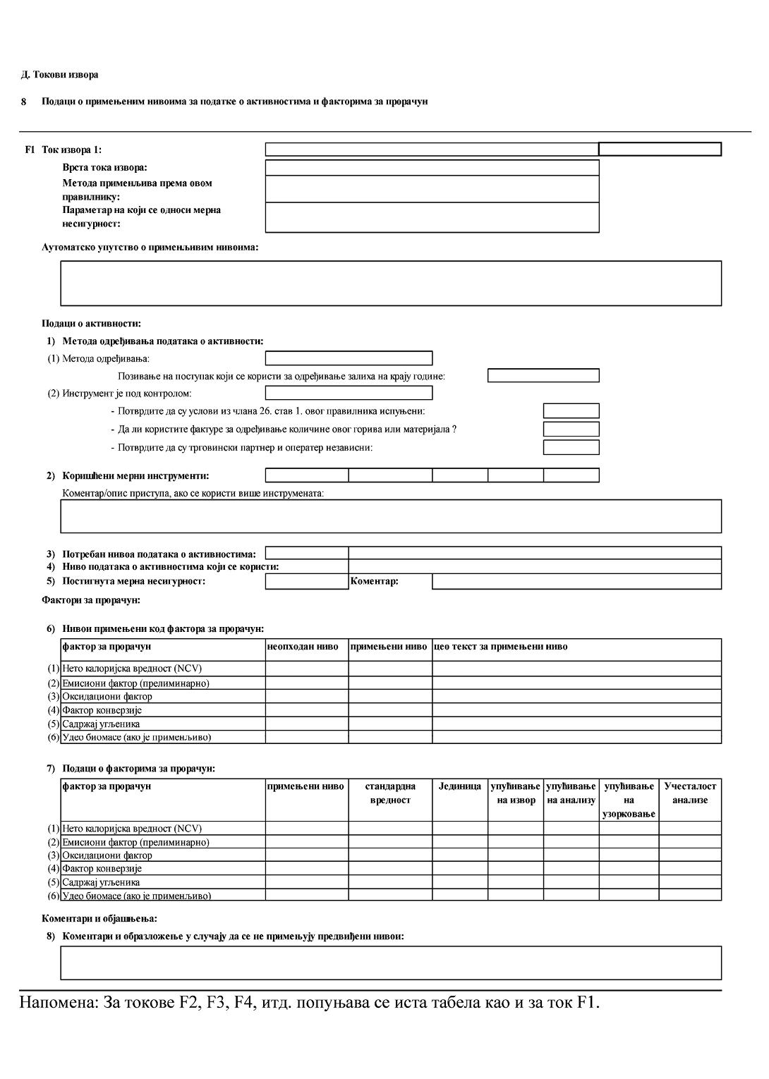
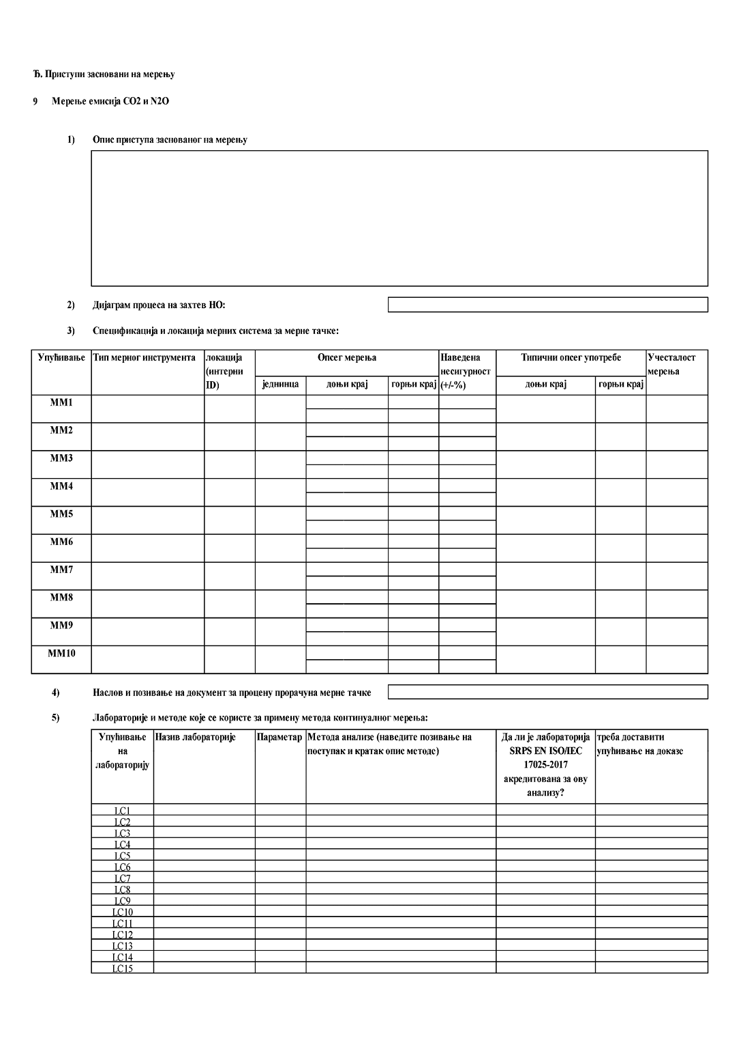
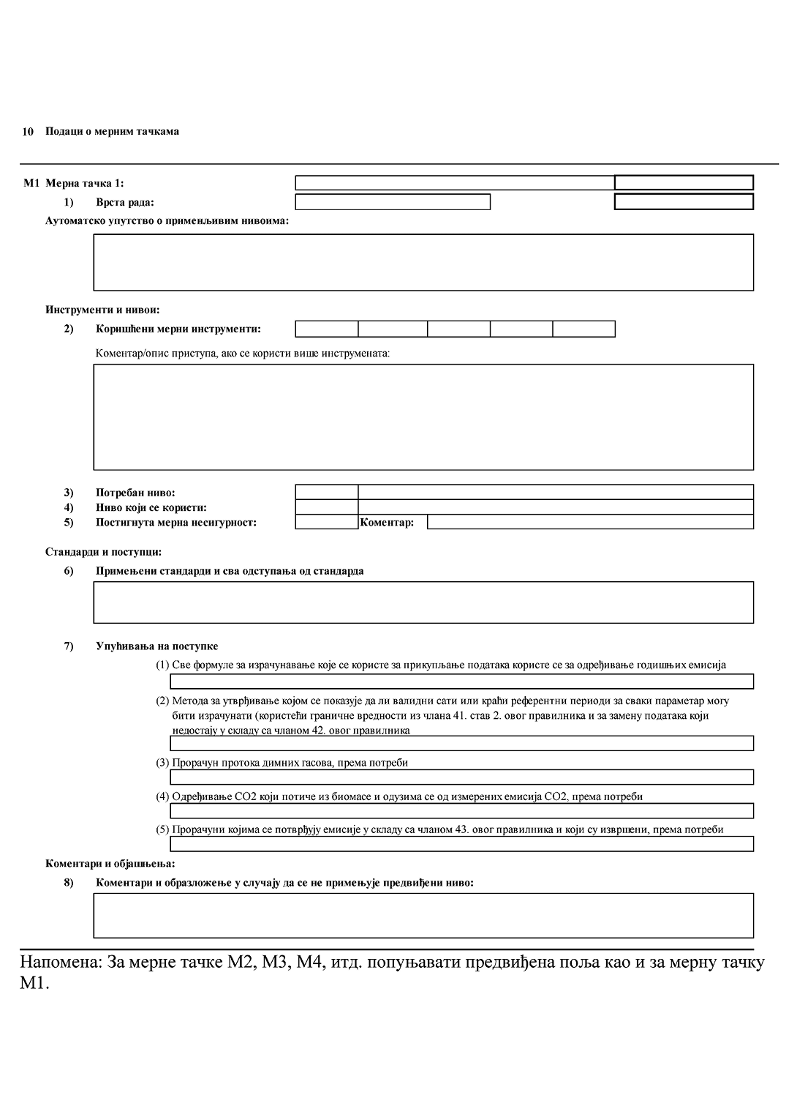
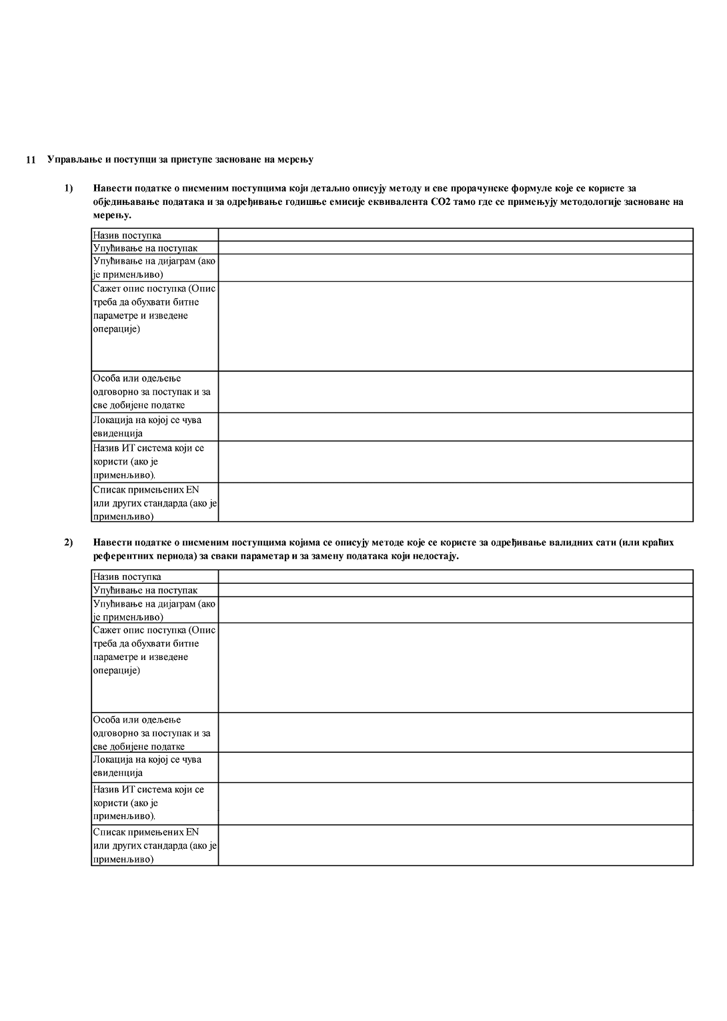
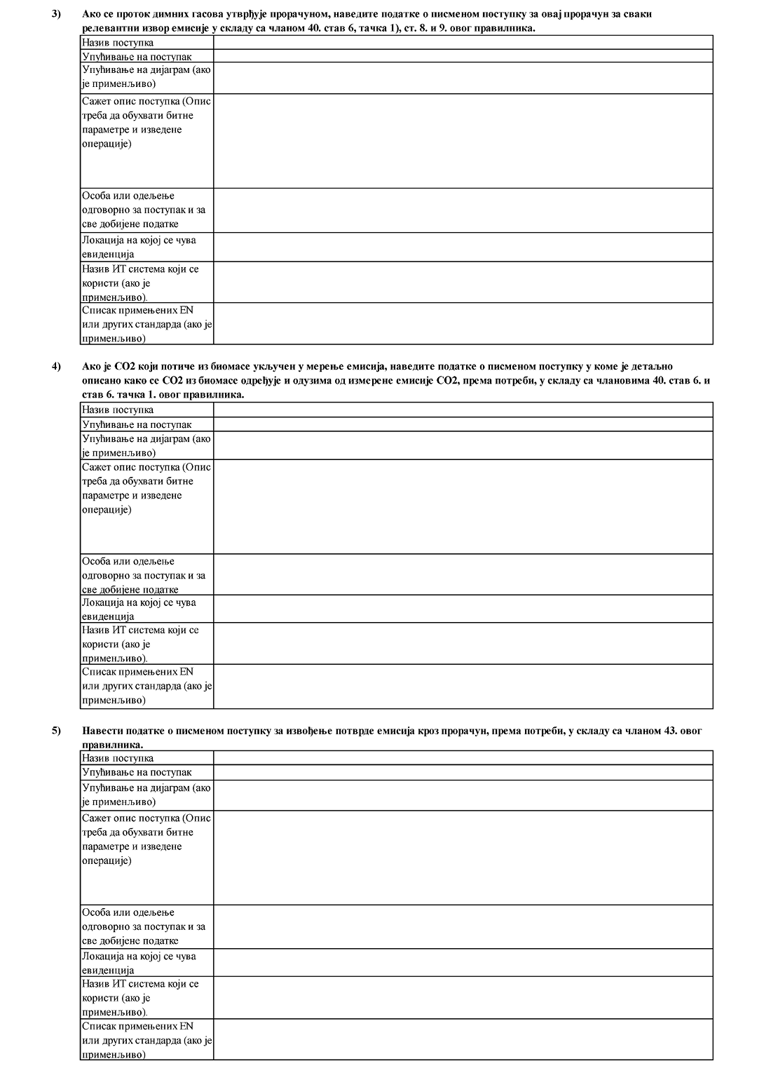
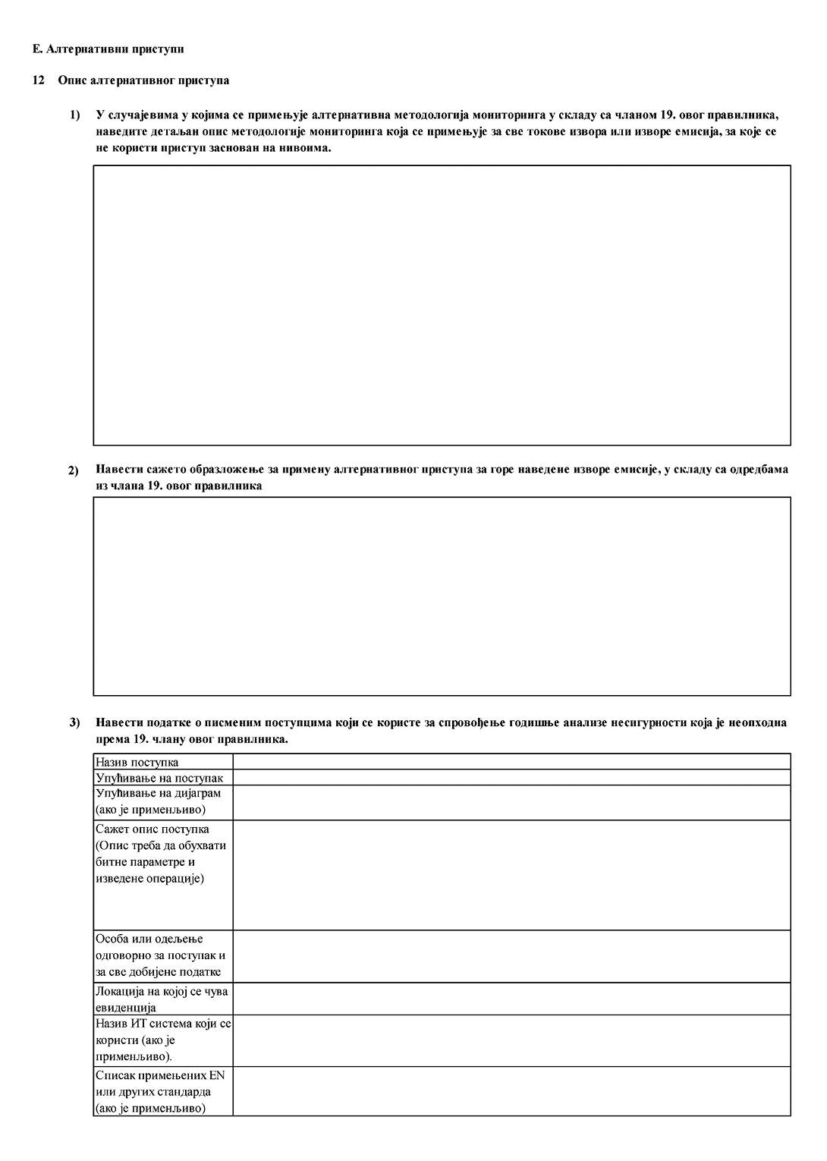
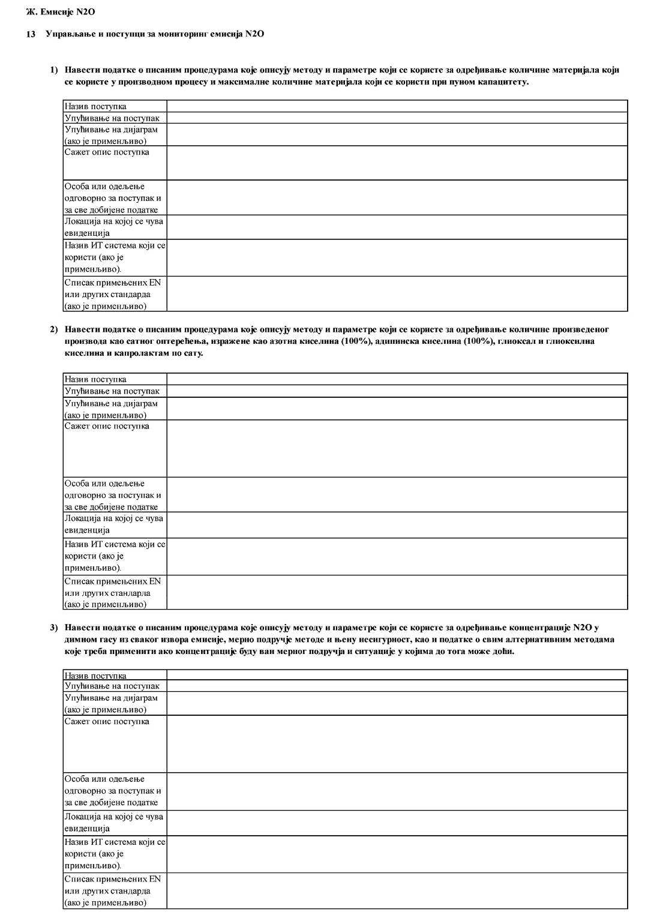
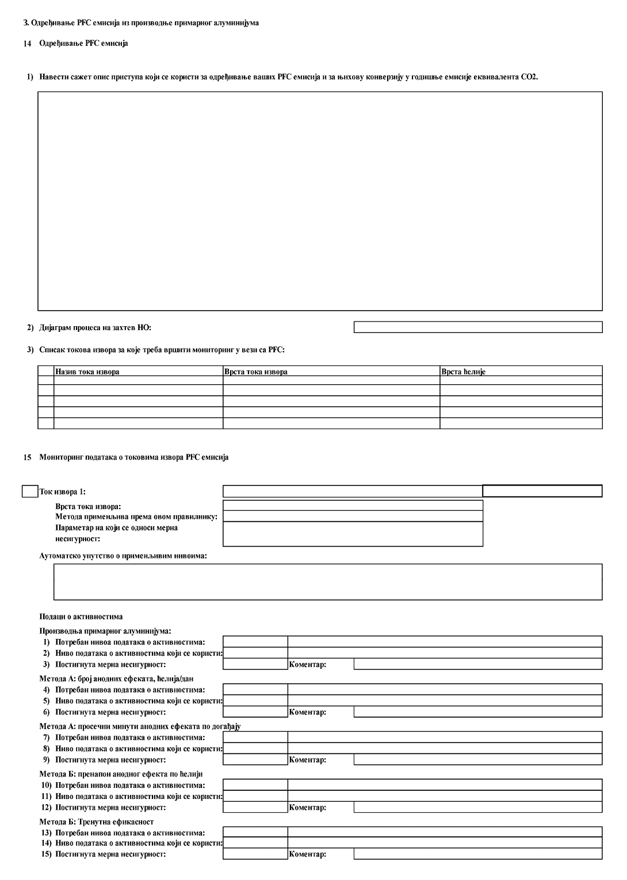
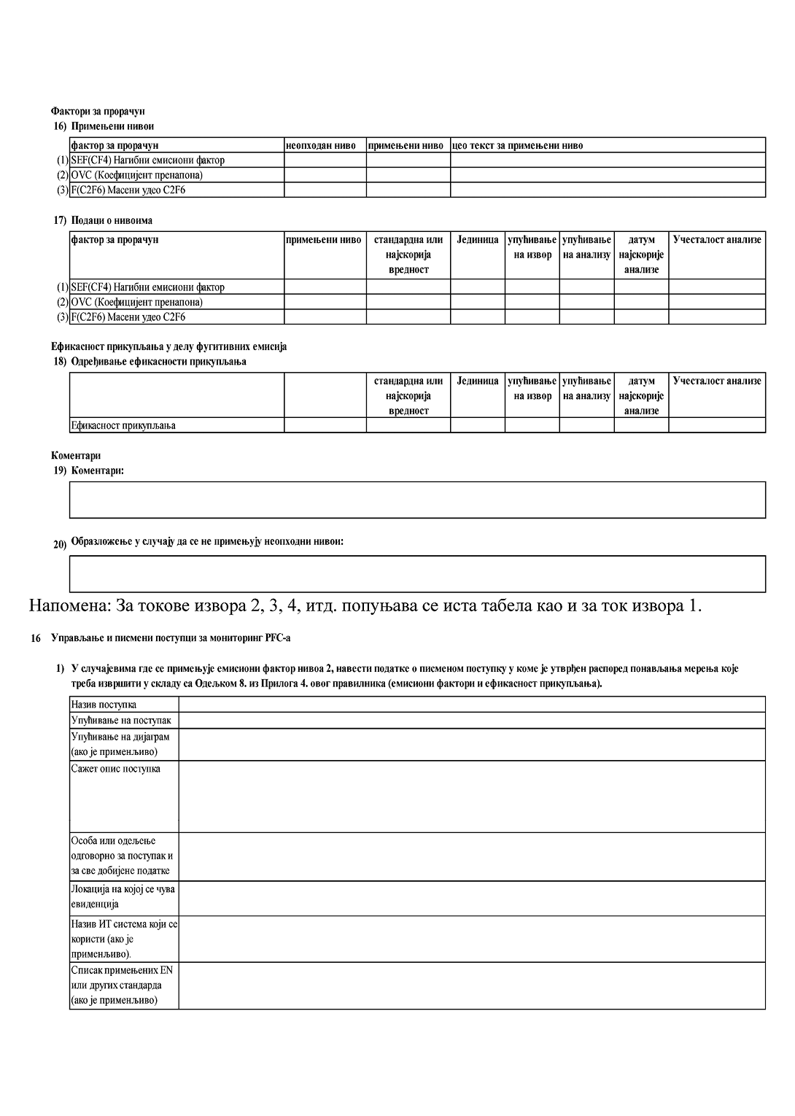
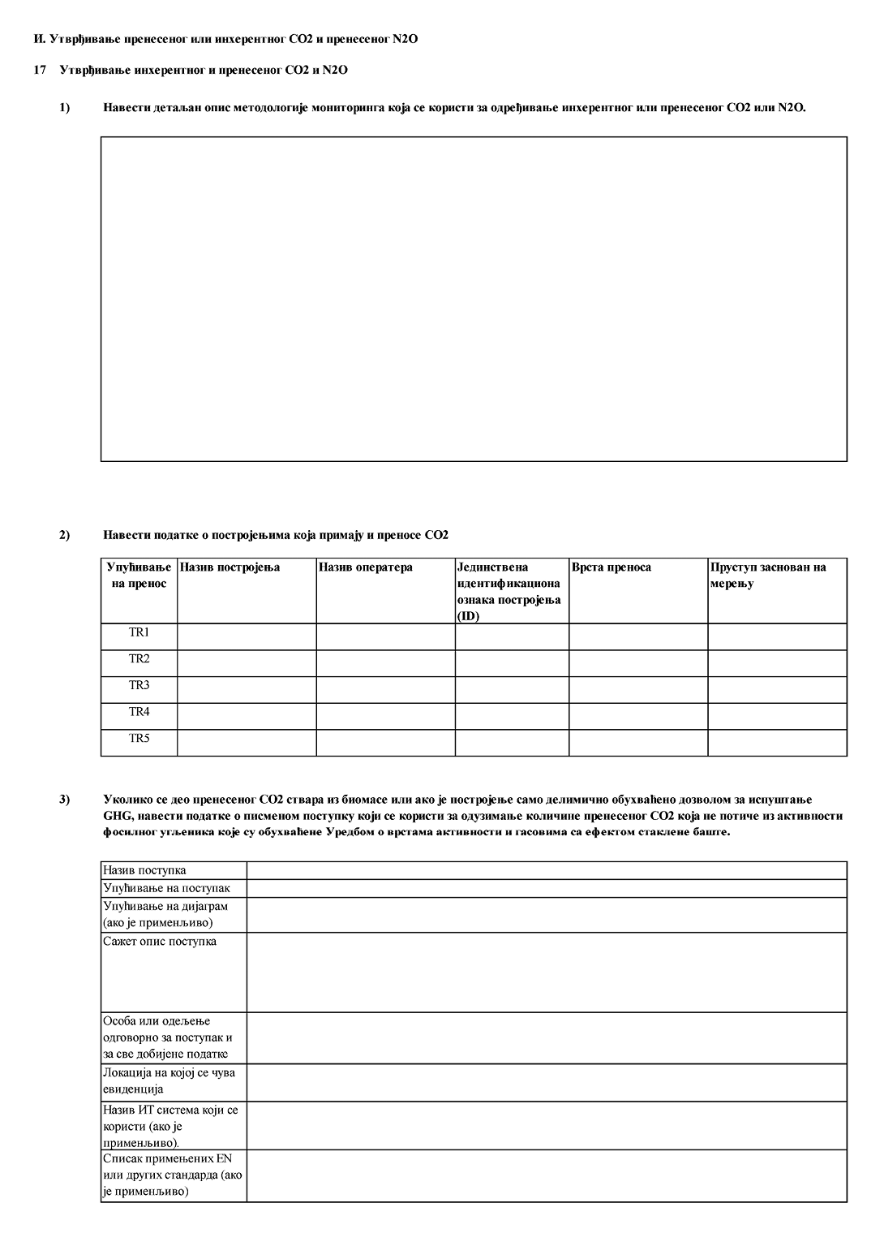
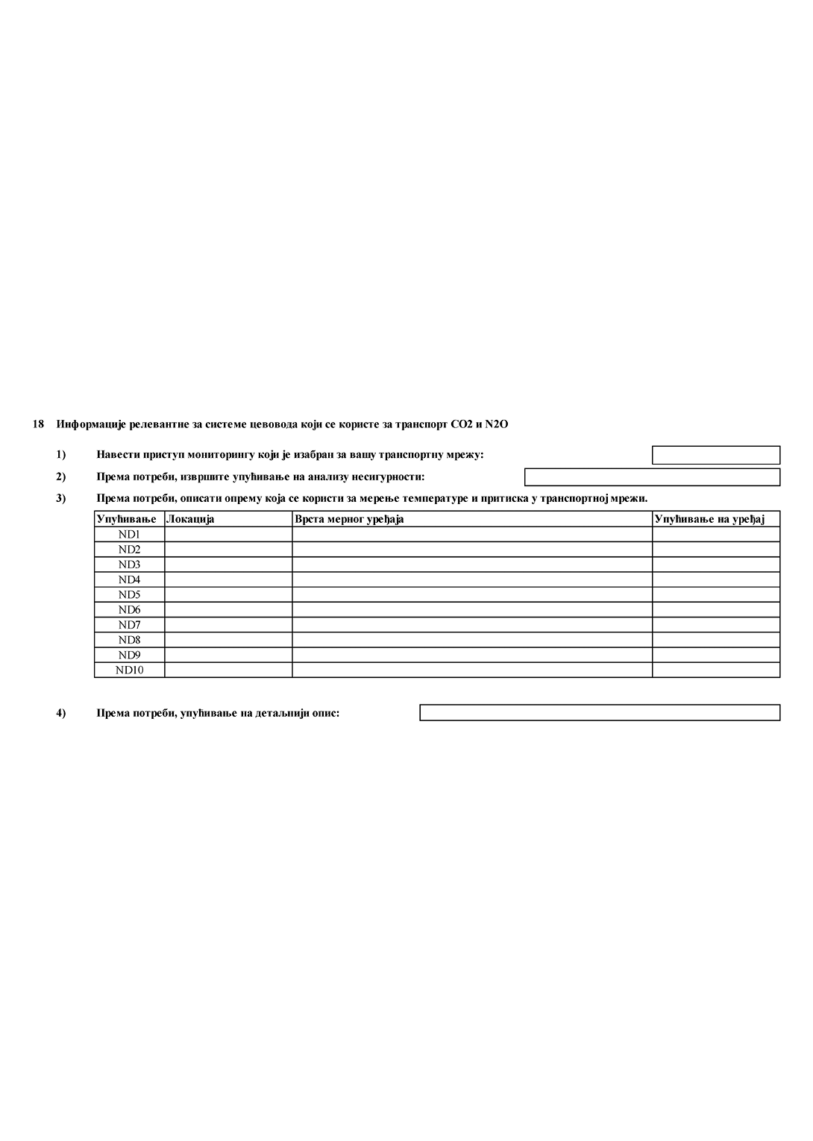
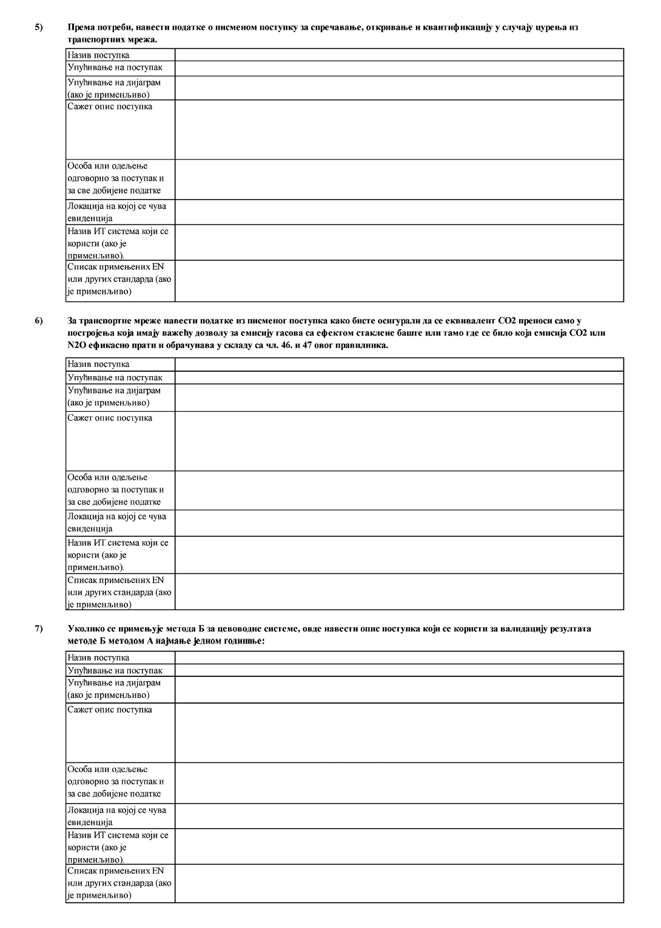
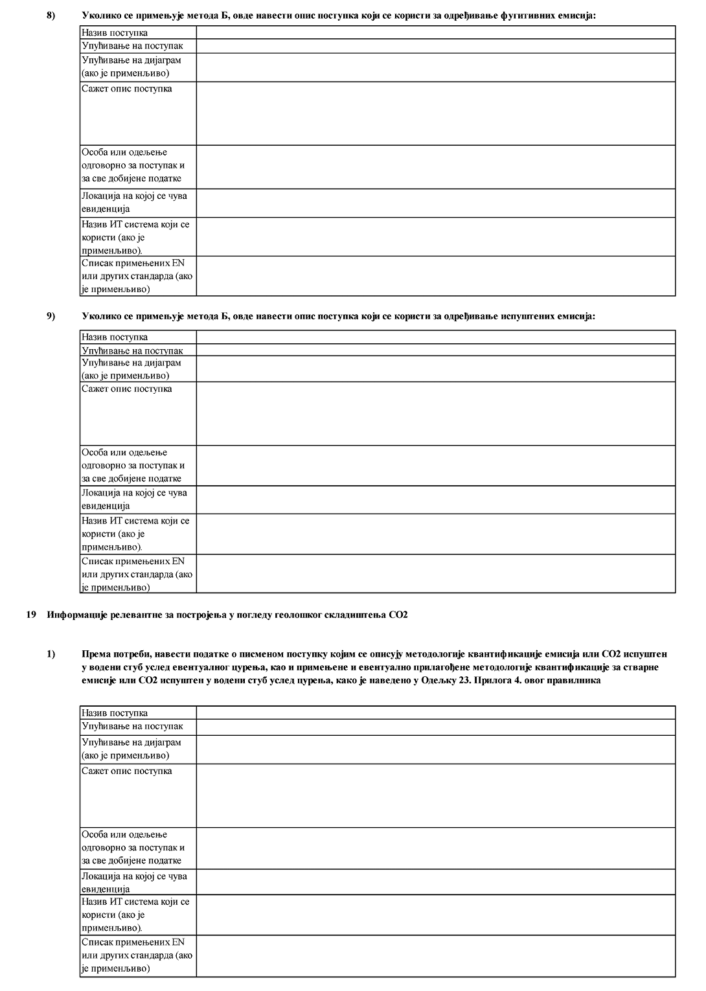
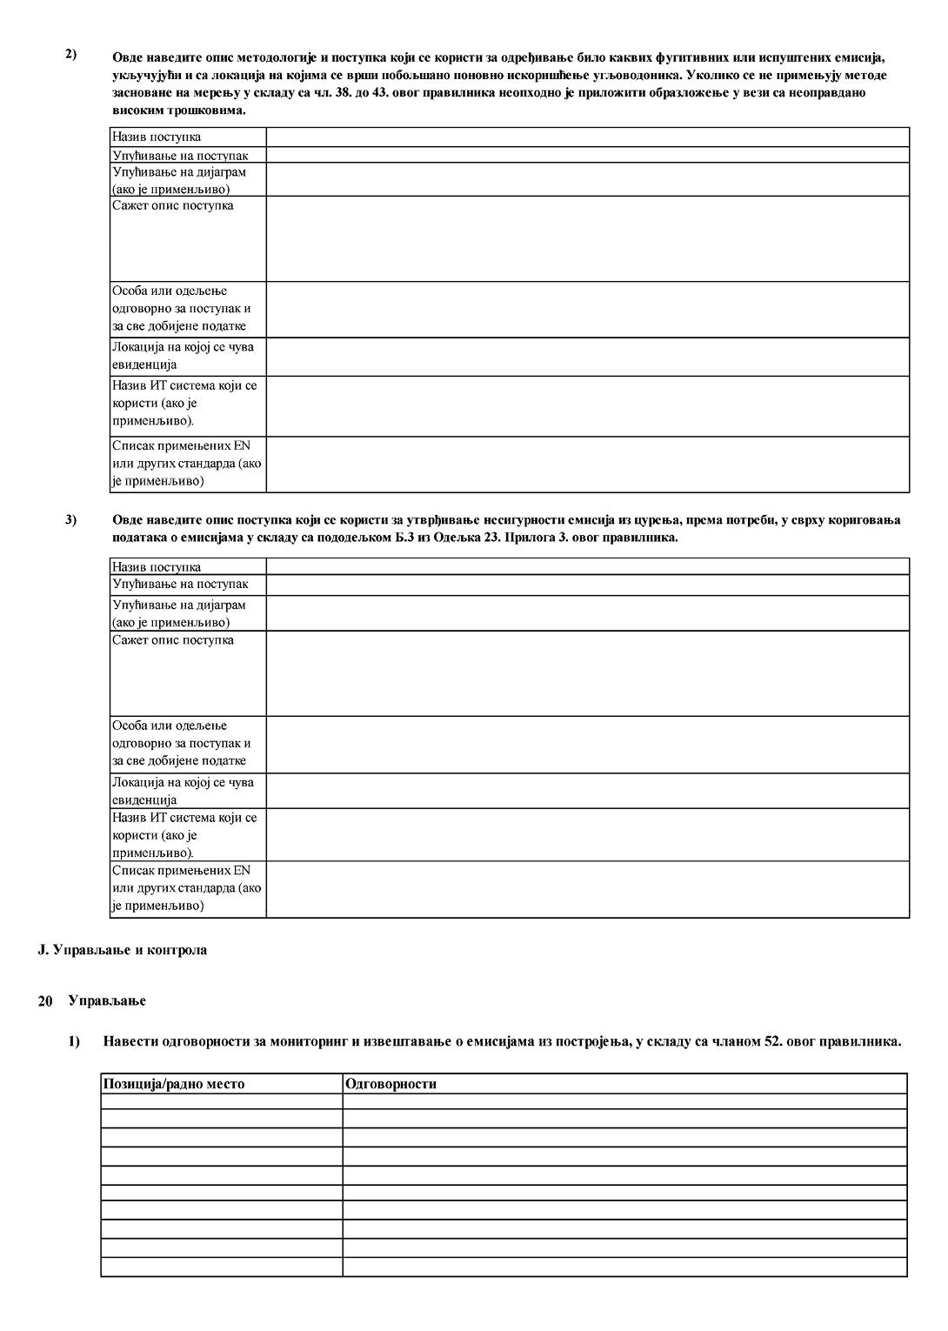
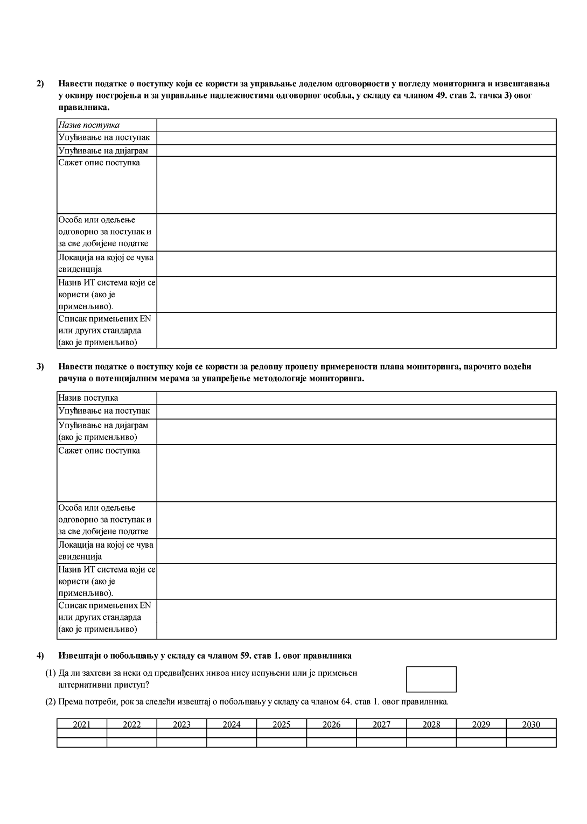
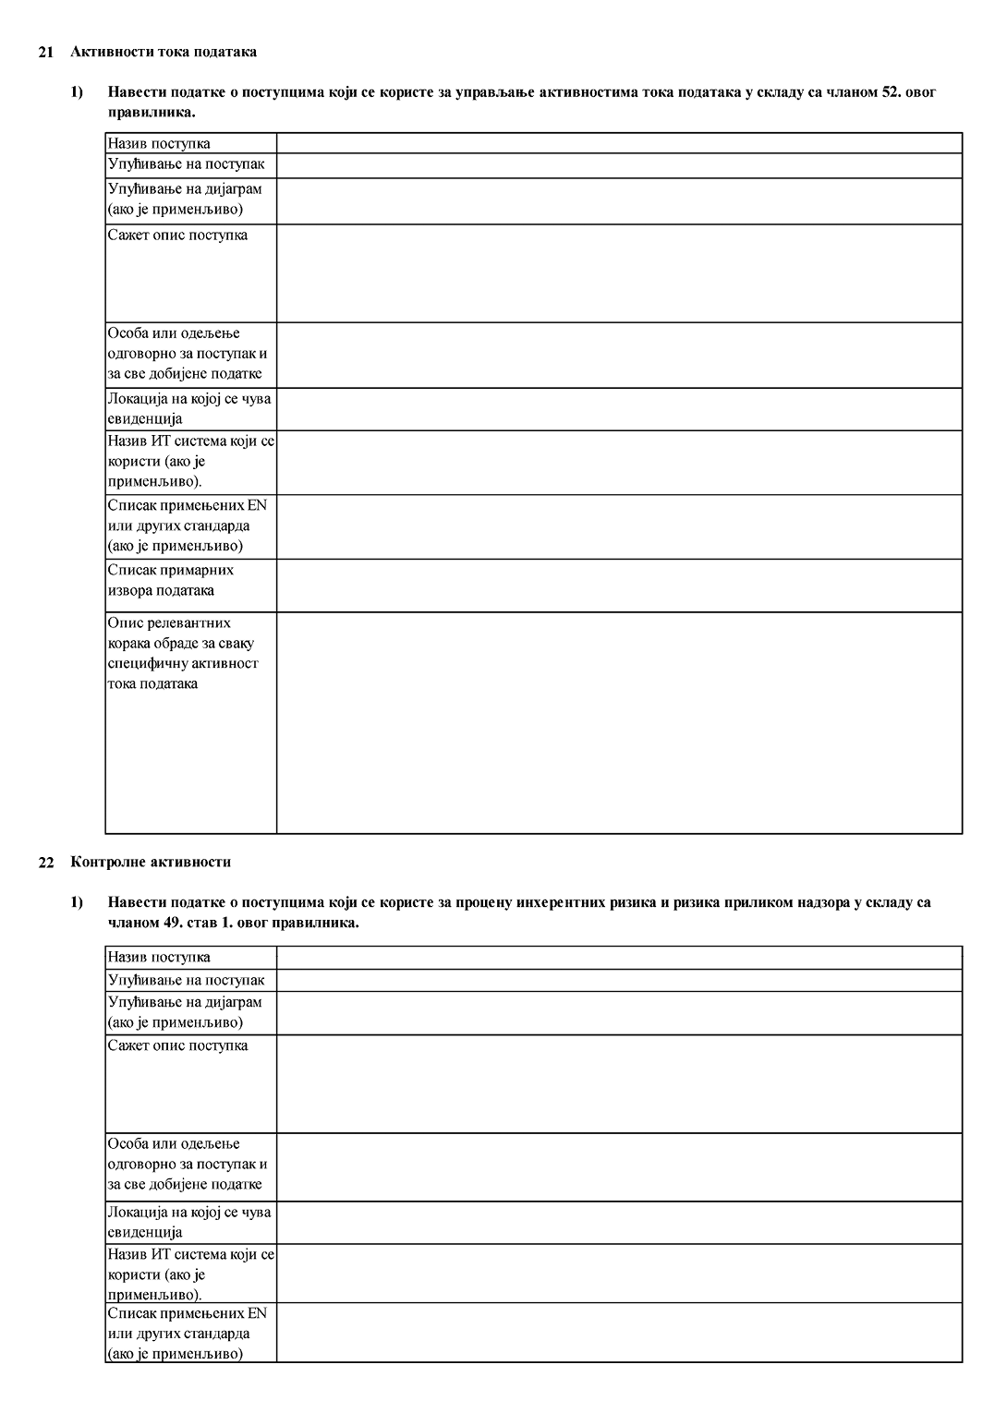
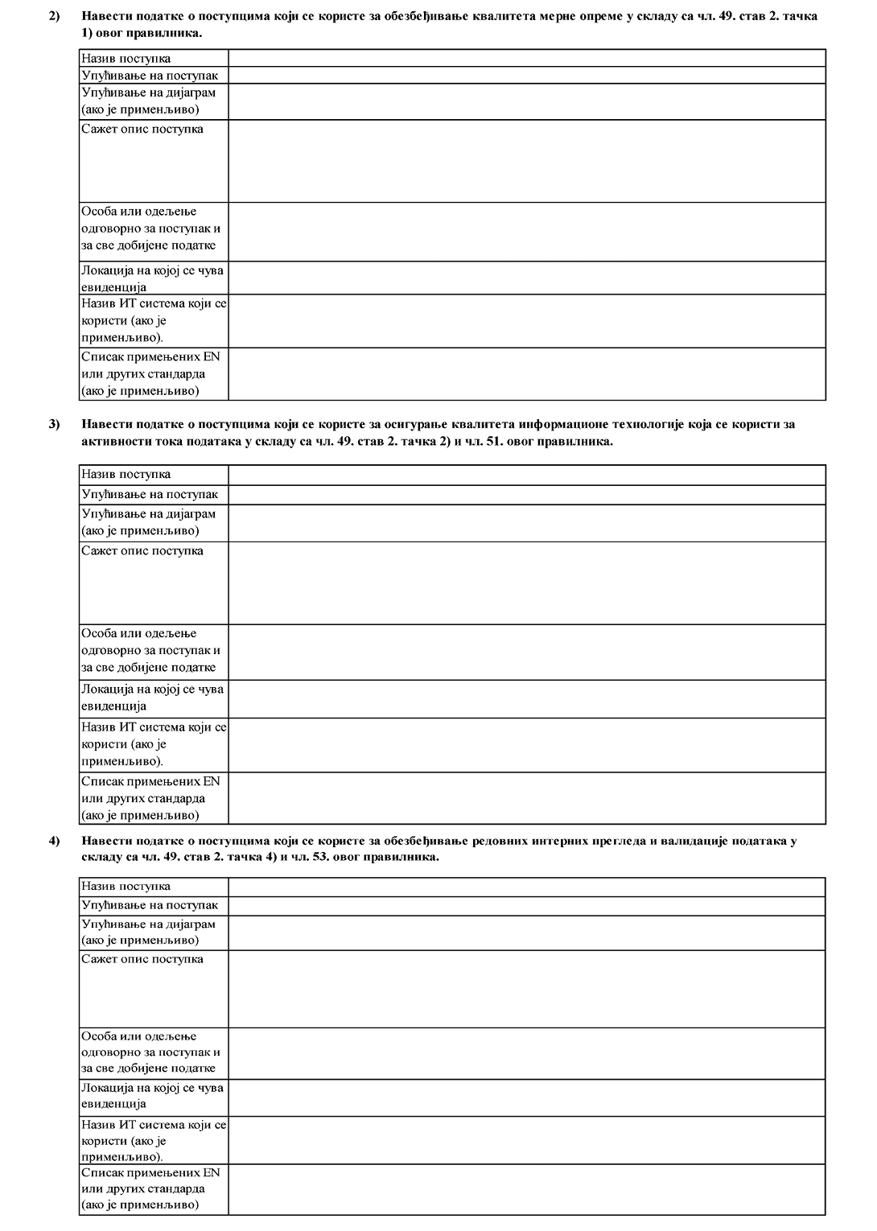
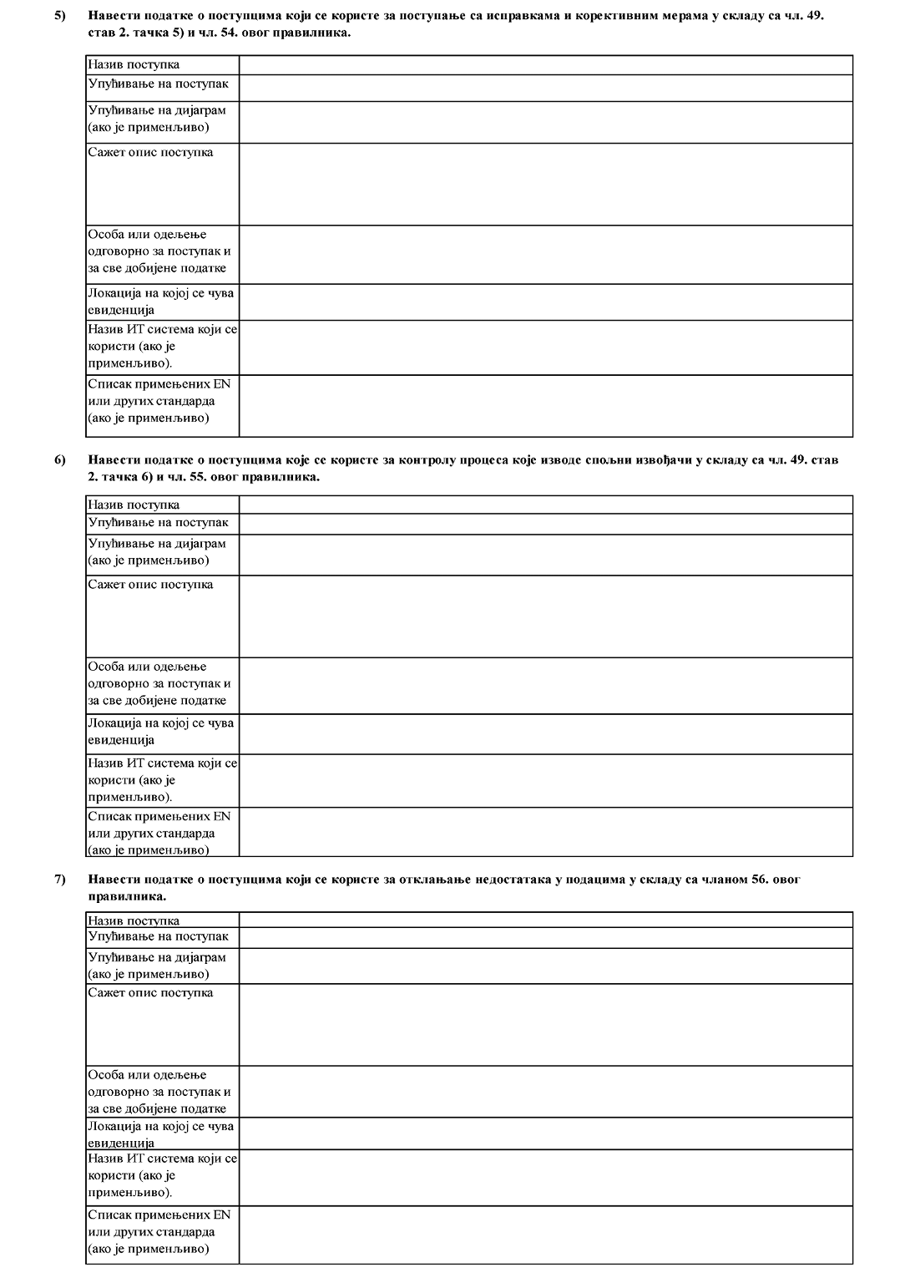
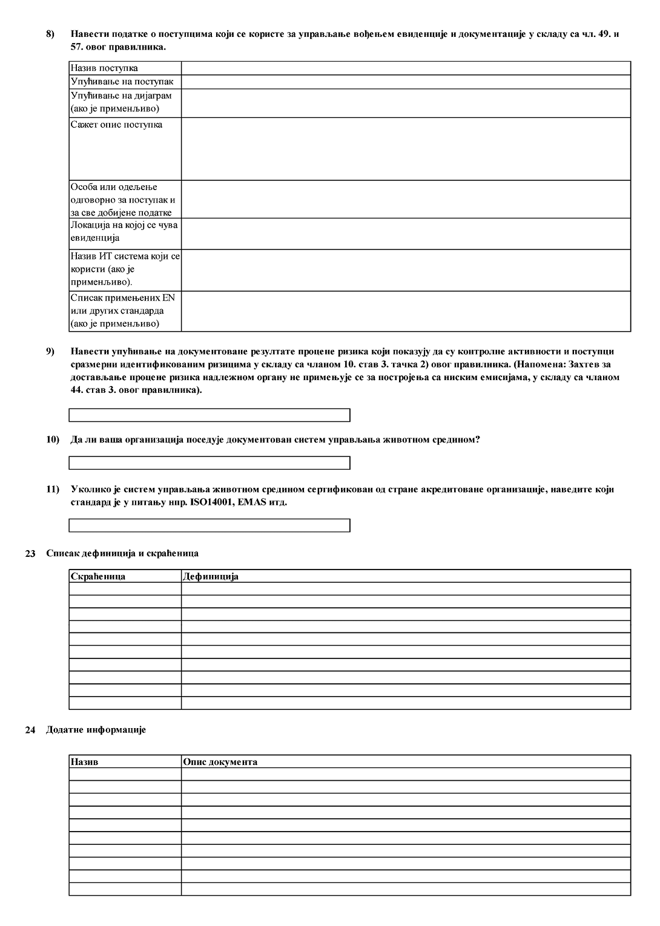
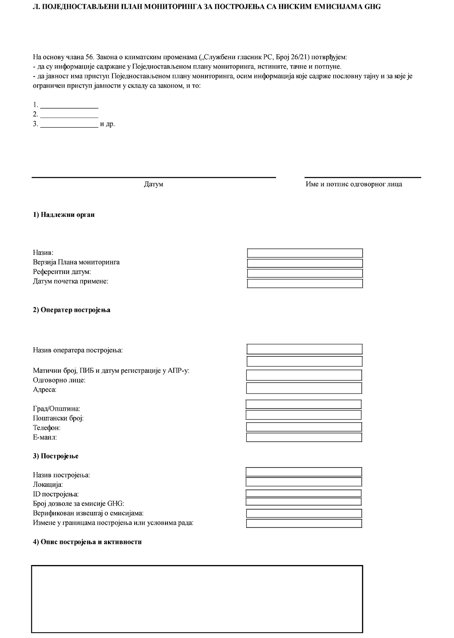
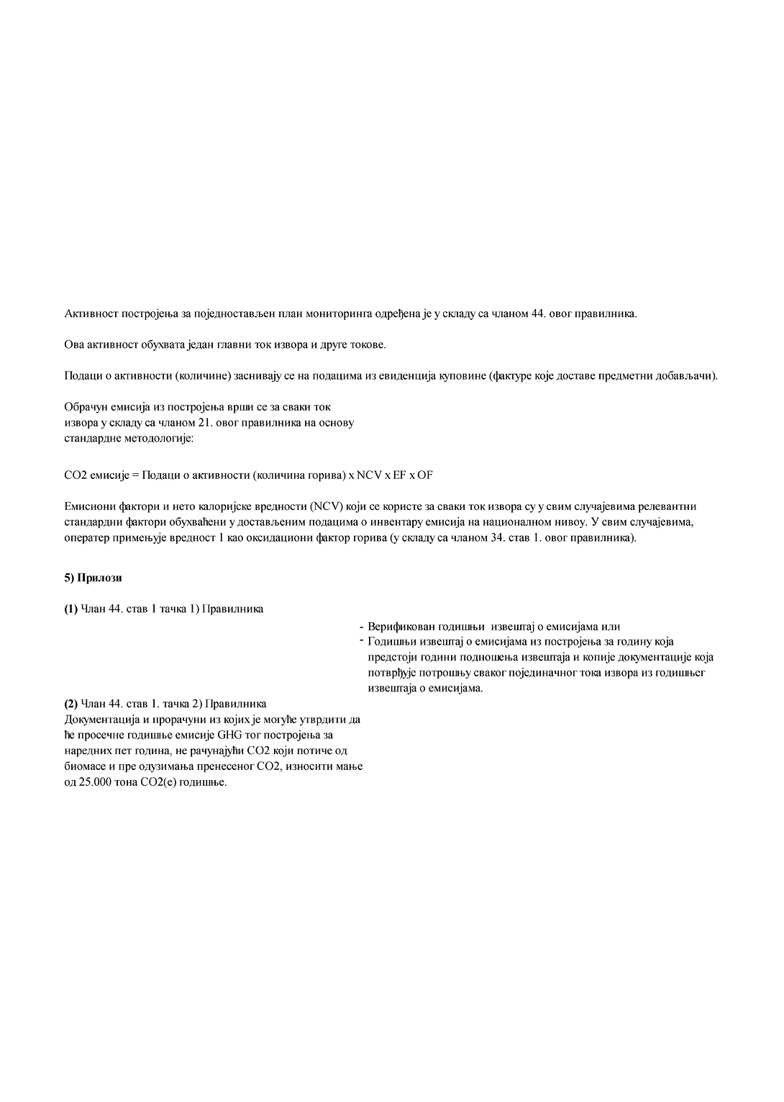

ПРИЛОГ 11
OБАВЕШТЕЊЕ О ПРЕДЛОЗИМА ЗА ИЗМЕНУ ПЛАНА МОНИТОРИНГА
I. Подаци о оператеру постројења
Назив подносиоца захтева
Mатични број, ПИБ и датум регистрације у Регистру привредних субјеката Агенције за привредне регистре
Oдговорно лице
Aдреса
Oпштина
Место
Поштански број
Tелефон
E-маил
II. Подаци о постројењу
ID постројeња
Број дозволе за емисију GHG
III. Постојећи план мониторинга
Број верзије
Референтни датум
Статус на дан референтног датума
Датум примене
Назив датотеке плана мониторинга у прилогу
IV. Разлози за измену плана мониторинга
1) настају нове емисије GHG због нових активности или због коришћења нових горива или материјала који још увек садржани у плану мониторингу; | ДA/НE
2) промена у доступности података услед коришћења нових типова мерних инструмената, метода узорковања или метода анализе или из других разлога води већој тачности у утврђивању емисија GHG; | ДA/НE
3) утврђено је да су подаци који су резултат претходно примењене методологије мониторинга нетачни; | ДA/НE
4) измена плана мониторинга повећава тачност података о којима се извештава, осим, ако није технички изводљиво или води до неоправдано високих трошкова; | ДA/НE
5) план мониторинга није у складу са овим правилником и надлежни орган захтева од оператера да га измени; | ДA/НE
6) ако је неопходно реаговати на препоруке за побољшање плана мониторинга које су садржане у извештају о верификацији. | ДA/НE
V. Значајне измене плана мониторинга – стационарна постројења
1) промене категорије постројења где такве промене захтевају промене методологије мониторинга или воде до промене применљивог нивоа материјалности, у складу са прописом којим се уређује верификација и акредитација извештаја о емисијама GHG; | ДA/НE
2) не доводећи у питање члан 44. став 8. овог правилника, измене везане за питање да ли се постројење сматра постројењем са ниским емисијама GHG; | ДA/НE
3) промене извора емисија GHG; | ДA/НE
4) прелазак са методологије на основу прорачуна на методологију на основу мерења или обрнуто, или са алтернативне методологије на методологију на основу нивоа који се примењује за утврђивање емисија GHG или обрнуто; | ДA/НE
5) промена нивоа који се примењује; | ДA/НE
6) увођење нових токова извора; | ДA/НE
7) промена у категоризацији токова извора, односно промена између главних, манјих или de minimis токова извора, где таква промена захтева промену методологије мониторинга; | ДA/НE
8) промена стандардне вредности фактора прорачуна при чему се вредност утврђује у плану мониторинга; | ДA/НE
9) увођење нових метода или промена постојећих метода везаних за узорковање, анализу или калибрацију, где то има непосредан утицај на тачност података о емисијама GHG | ДA/НE
10) употреба или прилагођавање методологије за квантификацију емисија GHG које настају код пропуштања из места складиштења. | ДA/НE
VI. Опис значајних измена плана мониторинга
VII. Опис измена плана мониторинга које нису значајне
VIII. Измењени план мониторинга
Број верзије
Референтни датум
Статус на дан референтног датума
Датум примене
Назив датотеке измењеног плана мониторинга у прилогу

ПРИЛОГ 12
ЗАХТЕВ ЗА ОДОБРЕЊЕ КОРИШЋЕЊА ПОЈЕДНОСТАВЉЕНОГ ПЛАНА МОНИТОРИНГА
I. Подаци о оператеру постројења
Назив подносиоца захтева
Mатични број, ПИБ и датум регистрације у Регистру привредних субјеката Агенције за привредне регистре
Oдговорно лице
Aдреса
Oпштина
Место
Поштански број
Tелефон
E-маил
II. Подаци о постројењу
ID постројања (од стране надлежног органа)
Број дозволе за емисије GHG (ако је примењиво)
III. Подаци потребни за утврђивање испуњавања услова из члана 44. овог правилника
Да ли постројење већ има верификован годишњи извештај о емисијама? | ДА/НЕ
Да ли је дошло до измена у границама постројења или измена у условима рада постројења? | ДА/НЕ
Ако постројење има верификован годишњи извештај о емисијама за годину која претходи години подношења захтева вршење мониторинга по поједностављеном плану мониторинга, уз захтев приложити верификован годишњи извештај о емисијама за годину која претходи години подношења.
Ако постројење још нема верификован годишњи извештај о емисијама за годину која претходи години подношења захтева, уз захтев приложити следеће:
– годишњи извештај о емисијама из постројења за годину која предстоји години подношења извештаја, при томе да се за факторе прорачуна користи Ниво 1.
– копије документације која потврђује потрошњу сваког појединачног тока извора из годишњег извештаја о емисијама.
Надлежни орган са провером на лицу места утврђује оправданост захтева за спровођење поједностављеног плана мониторинга.
Ако оператер сматра да су за постројење испуњени услови из члана 44. став 1. тачка 2) овог правилника, уз захтев доставља сву документацију и прорачуне из којих је могуће утврдити да ће просечне годишње емисије GHG тог постројења за наредних пет година, не рачунајући CO₂ који потиче од биомасе и пре одузимања пренесеног CO₂, износити мање од 25.000 t CO₂(е) годишње.

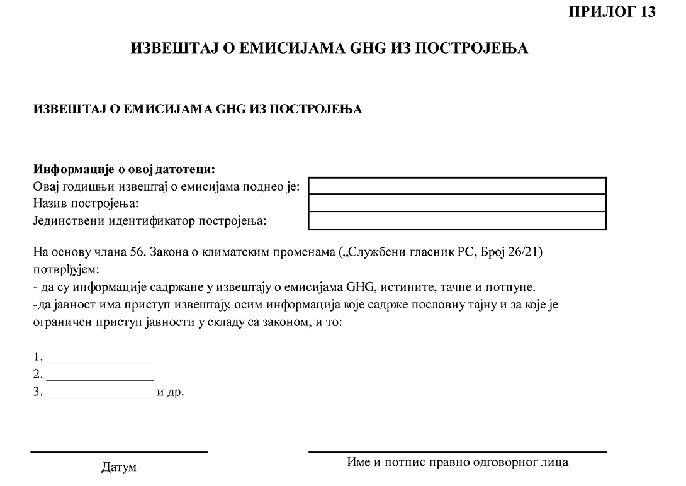
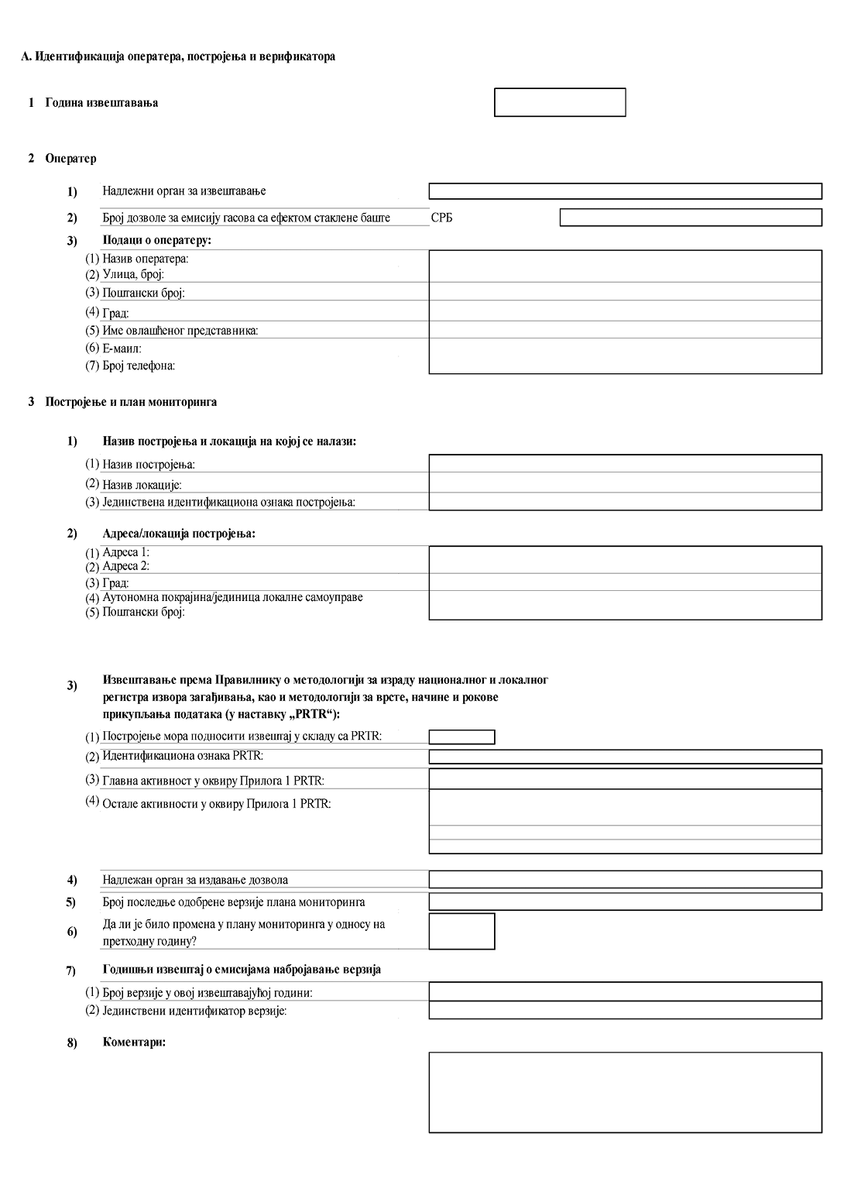
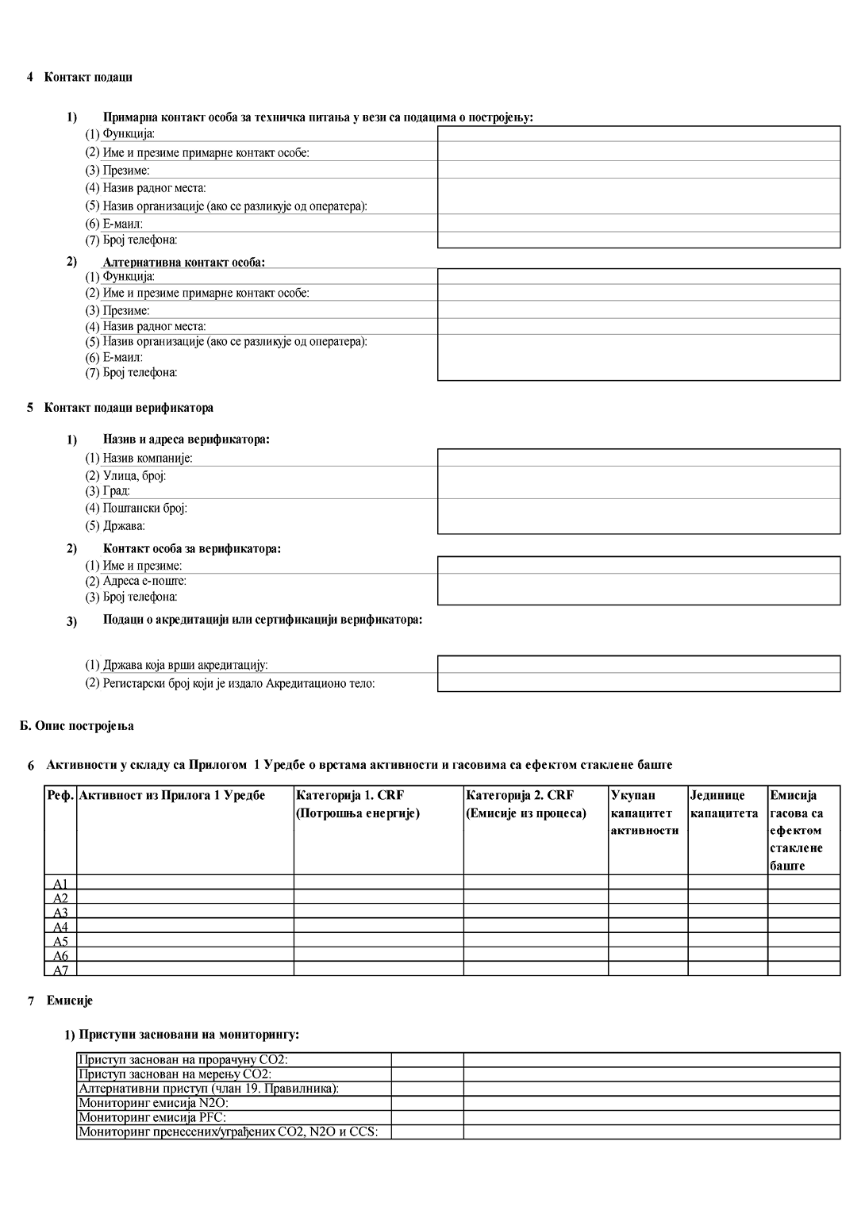
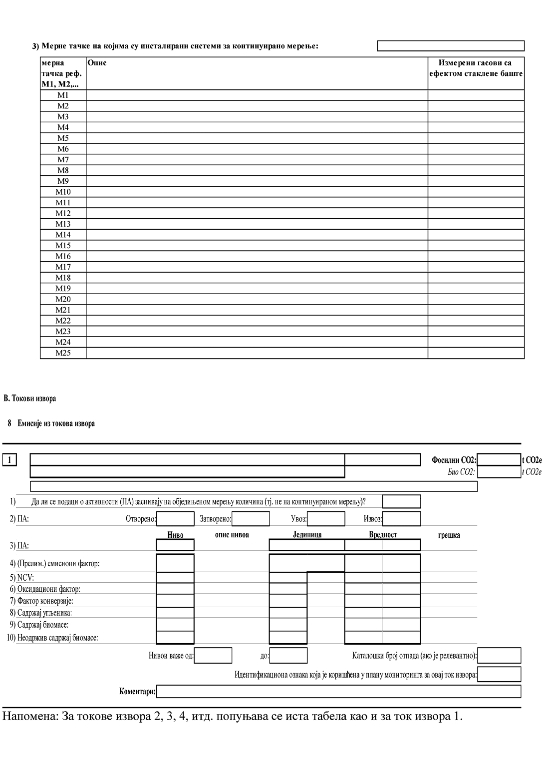
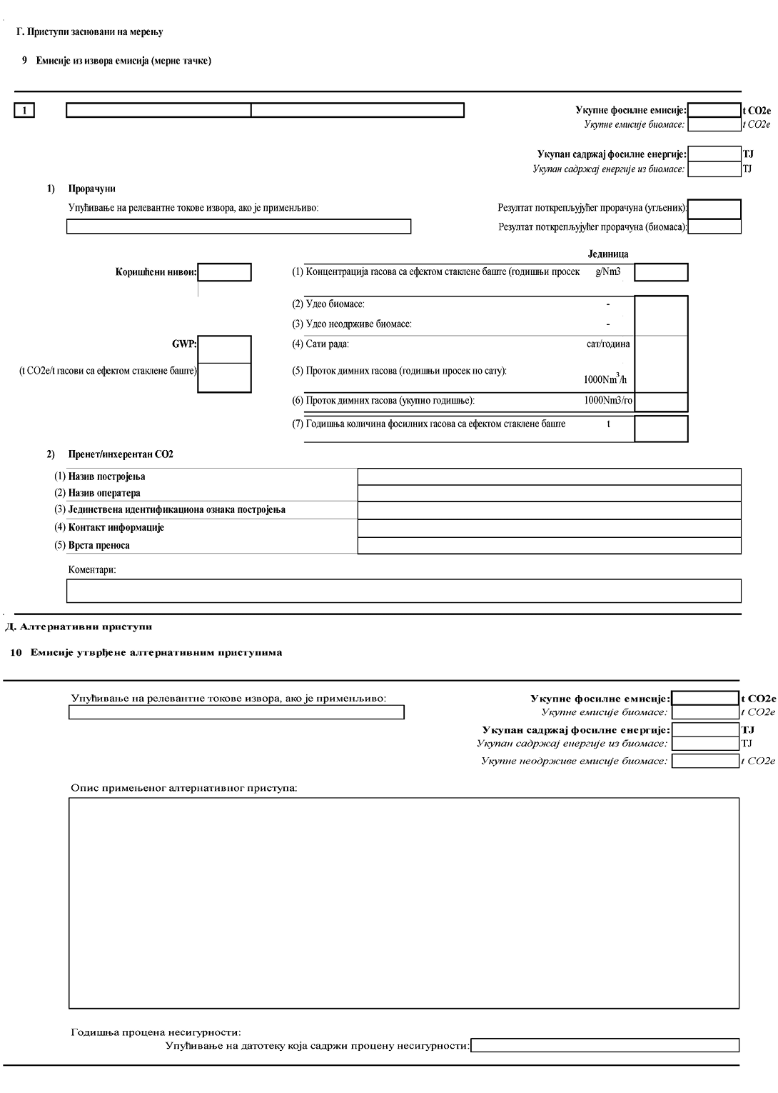
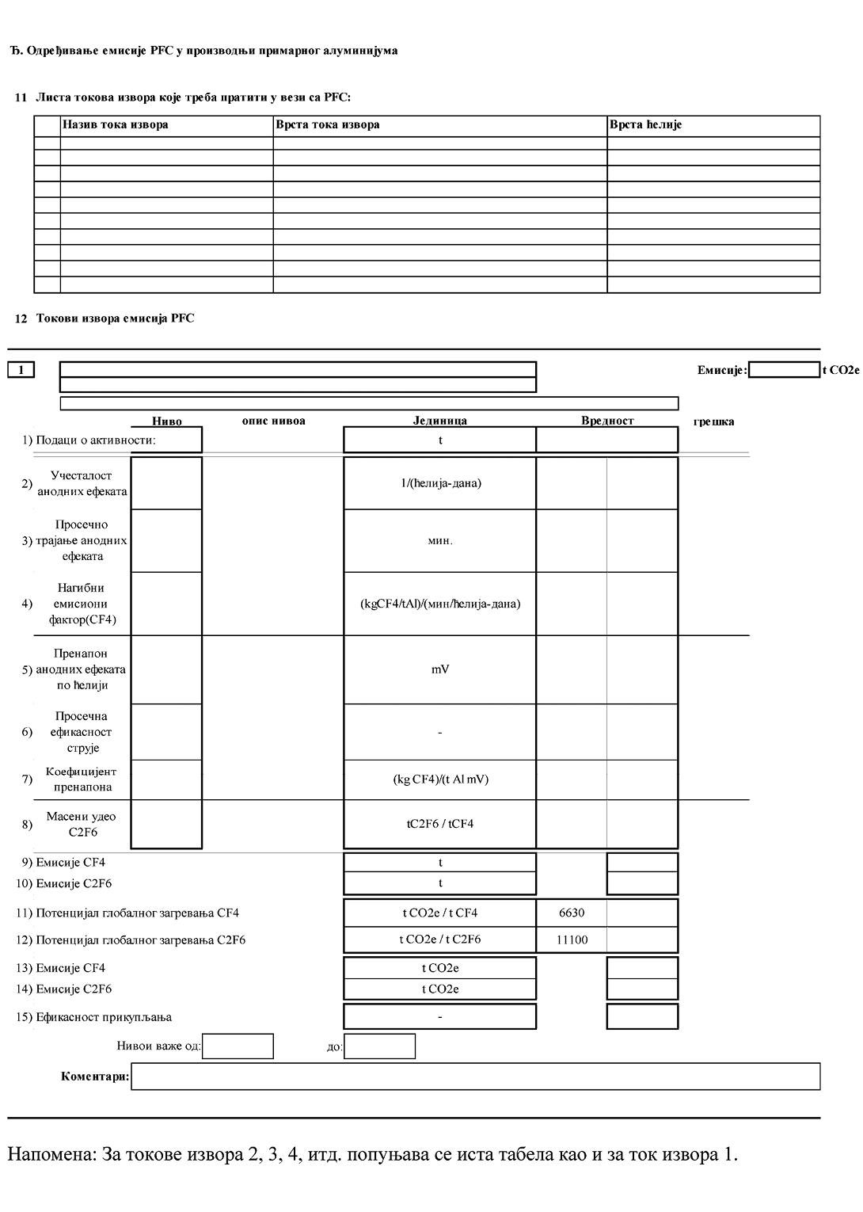
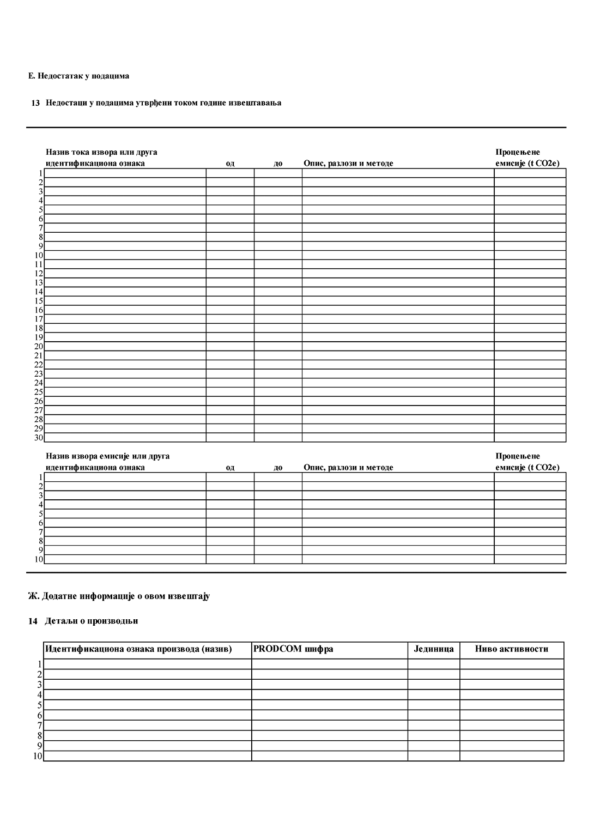
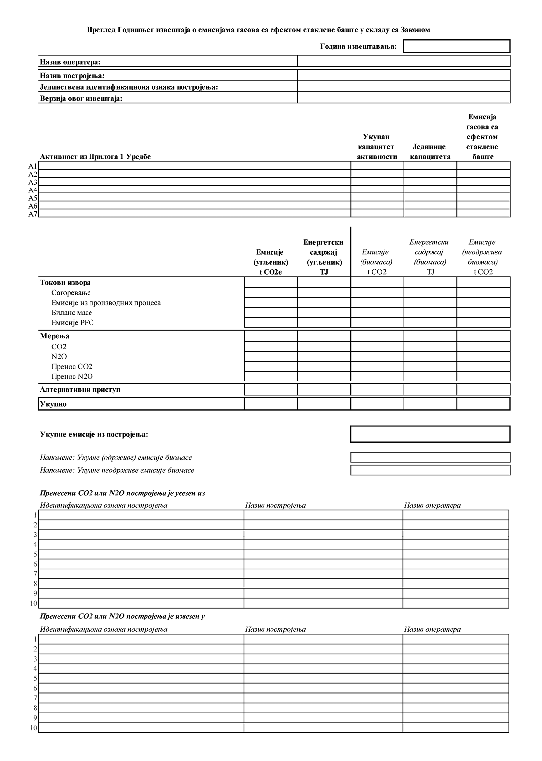

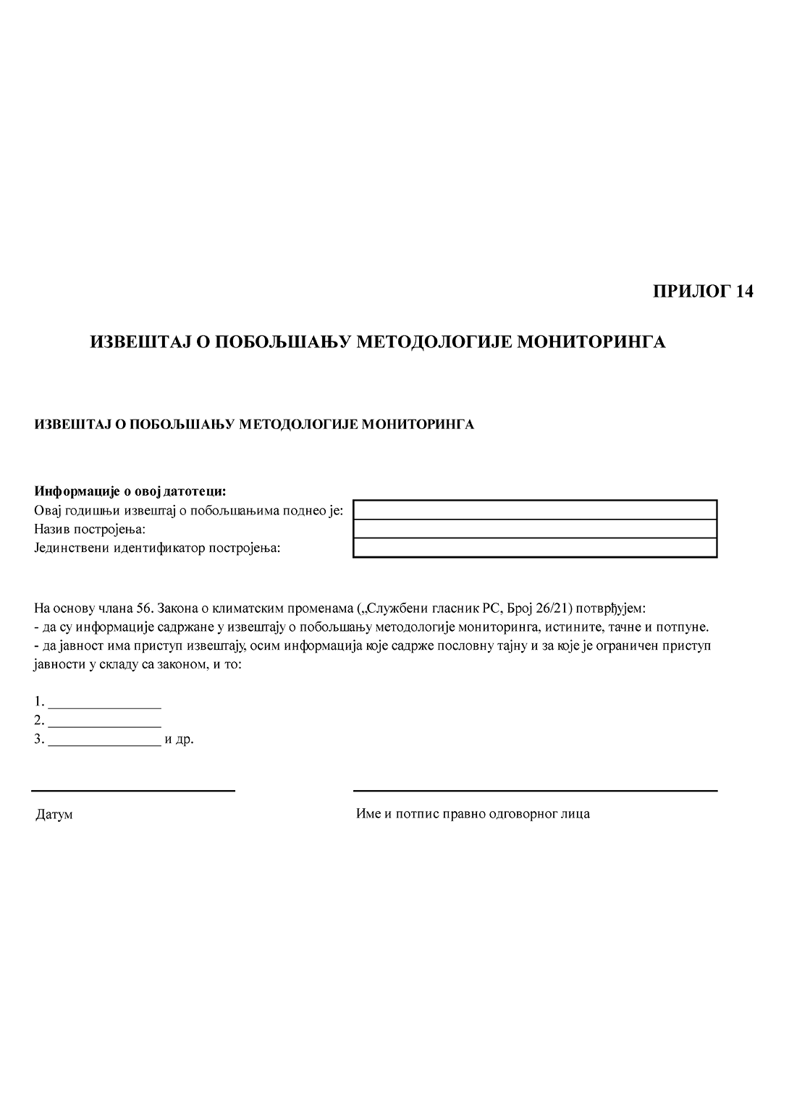
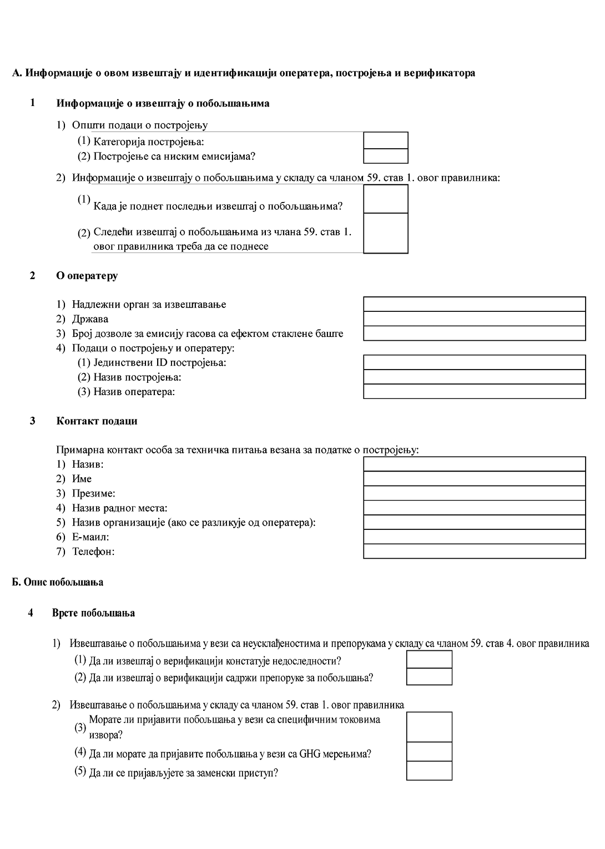
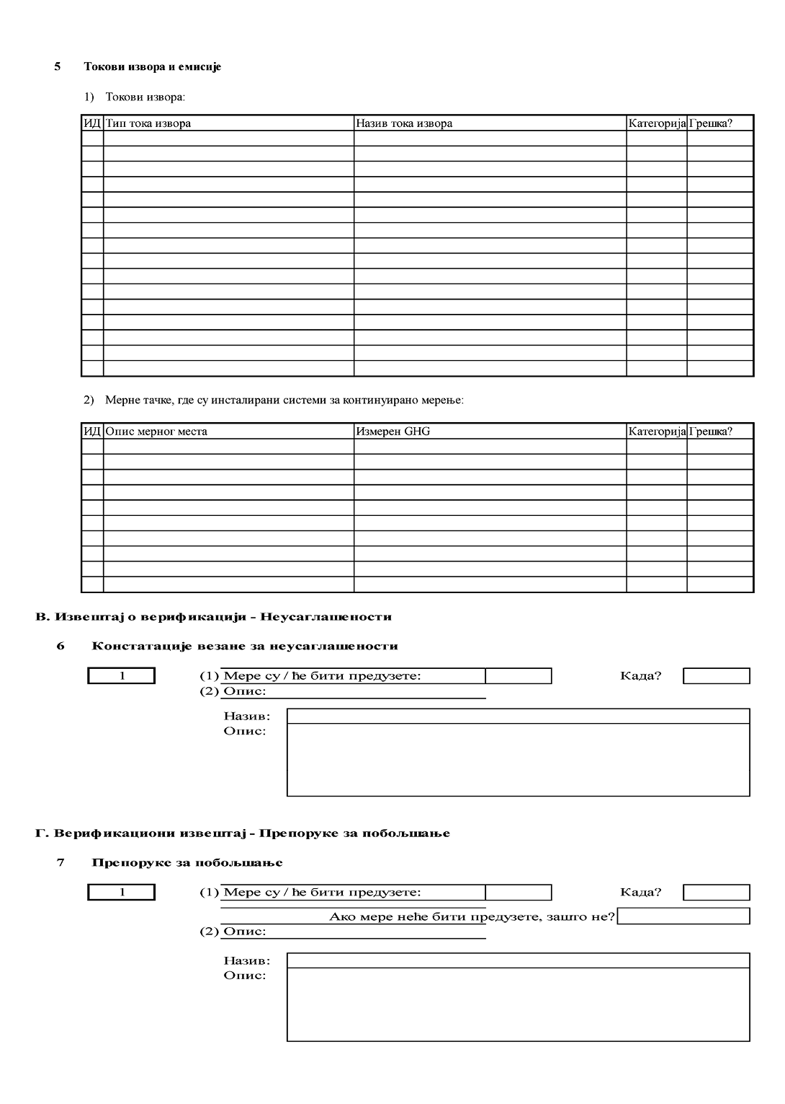
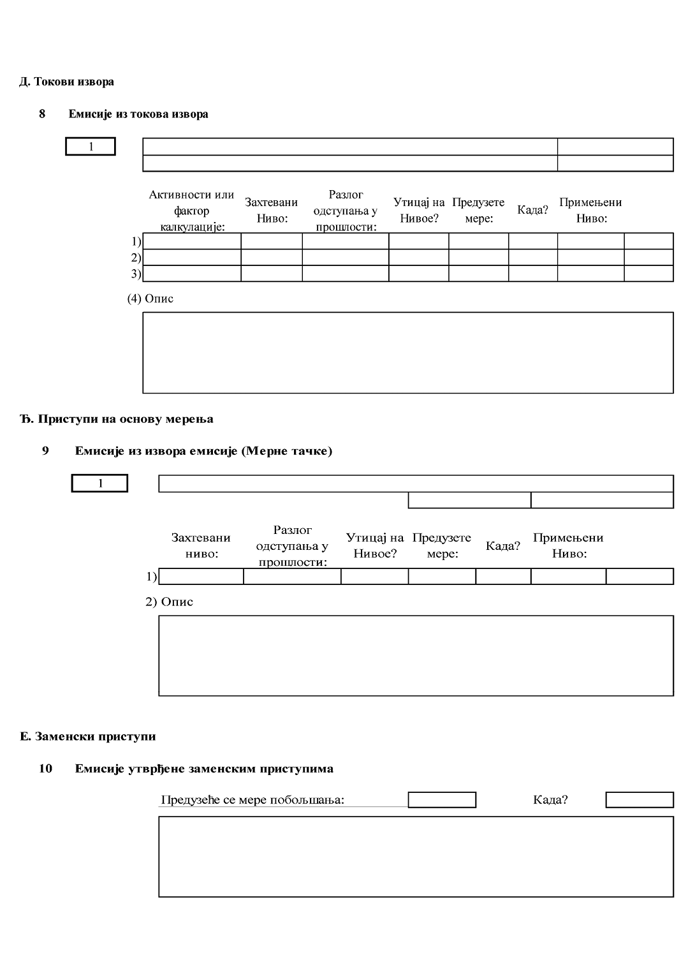
ПРИЛОГ 15
ЗАХТЕВ ЗА ИЗДАВАЊЕ ДОЗВОЛЕ ЗА ЕМИСИЈУ GHG
I. Подаци о оператеру постројења
Назив подносиоца захтева
Матични број, ПИБ и датум регистрације у регистру привредних субјеката Агенције за привредне регистре
Одговорно лице
Aдреса
Oпштина
Место
Поштански број
Teлефон
E-маил
Број интегрисане дозволе (ако је применљиво)
Број PRTR (ако је применљиво)
Лице одговорно за управљање постројењем
Примарно овлашћено лице за давање информација везаних за дозволу и план мониторинга
– Позиција
– Име
– Презиме
– Назив организације (ако се разликује од оператера)
Примарно овлашћено лице за давање информација везаних за дозволу и план мониторинга
Друго овлашћено лице за давање информација везаних за дозволу и план мониторинга ако примарно лице није доступно
– Позиција
– Име
– Презиме
– Назив организације (ако се разликује од оператера)
Примарно овлашћено лице за давање информација везаних за дозволу и план мониторинга
II. Опис и локација постројења и активности које се обављају у постројењу, укључујући технологије које се користе
Назив постројења
Aдреса
Teлефон
E-маил
Краћи опис локације:
– Maкролокација
– Mикролокација
– Oријентација локације
– Опис локације (транспортна инфраструктура)
– Oбјекти у околини постројења које може утицати na емисије GHG (друга постројења са којим је постројење инфрструктурно повезано,...)
Активности које се обављају у постројењу, укључујући технологије које се користе¹
––––––––––––
1 Активности у складу са Прилогом 1. Уредбе о врстама активности и гасовима са ефектом стаклене баште („Службени гласник РС”, Број 13/22).
Упућивање на активност (A1, A2…) | Активност из Прилога 1 Уредбе | Укупни капацитет активности | Јединице капацитета | Номинална топлотна снага на улазу у MW(th) (ако је капацитет изражен у тонама) | Емитовани GHG
A1
* Напомена: по потреби додати редове
III Подаци о врсти и извору емисија GHG
Упућивање на извор емисије (S1, S2,…) | Извор емисије  (назив, опис) | Упућивање на активност (A1, A2,..)
S1
S2
*….
* Напомена: по потреби додати редове
Упућивање на тачку емисије (EP1, EP2,..) | Опис тачке емисије | Упућивање на активност | Упућивање на извор емисије | Емитовани GHG
EP1 | … | ..
EP2
*….
* Напомена: по потреби додати редове
IV. Подаци о сировинама и другим материјалима (токови извора) чија употреба може да доведе до емисије GHG
Упућивање на ток извора F1, F2,…) | Назив тока извора | Врста тока извора | Упућивање на активност | Упућивање на извор емисије | Упућивање на тачку емисије
F1 | ..
F2
…*
* Напомена: по потреби додати редове
V. Нетехнички резиме података који се односи на податке из тач. I–IV овог прилога
VI. План мониторинга (ПРИЛОГ 10)
Број верзије
Референтни датум
Статус на дан референтног датума
Датум примене
Назив датотеке плана мониторинга у прилогу

ПРИЛОГ 16
ОБАВЕШТЕЊЕ
О НАМЕРАВАНОЈ ПРОМЕНИ ВРСТЕ АКТИВНОСТИ, ПРОМЕНИ КАПАЦИТЕТА ПОСТОЈЕЋИХ ПОСТРОЈЕЊА И ИЗГРАДЊИ НОВИХ ПОСТРОЈЕЊА НА ЛОКАЦИЈИ, ПРОМЕНИ ГОРИВА И ГЛАВНИХ СИРОВИНА КОЈЕ СЕ КОРИСТЕ У ПОСТРОЈЕЊУ У СКЛАДУ СА ЧЛАНОМ 31. ЗАКОНА О КЛИМАТСКИМ ПРОМЕНАМА
I. Подаци о оператеру постројења
Назив подносиоца захтева
Матични број, ПИБ и датум регистрације у регистру привредних субјеката Агенције за привредне регистре
Одговорно лице
Aдреса
Oпштина
Место
Поштански број
Teлефон
E-маил
II. Подаци о постројењу
ID постројења
Број дозволе за емисију GHG
Верзија важећег плана мониторинга
III. Намераване промене оператера, односно података о оператеру
Намераване промене оператера | ДА/НЕ
Намераване промене података о оператеру | ДА/НЕ
IV. Намераване промене врсте активности, променe капацитета постојећих постројења и изградњи нових постројења на локацији, промени горива и главних сировина које се користе у постројењу
Промена врсте активности | ДА/НЕ
Промена капацитета постројења | ДА/НЕ
Изградња нових постројења/јединица постројења на локацији | ДА/НЕ
Промена горива које се користи у постројењу | ДА/НЕ
Промена главних сировина које се корсите у постројењу | ДА/НЕ
V. Опис намераваних промена

ПРИЛОГ 17
ЗАХТЕВ ЗА ИЗМЕНУ ДОЗВОЛЕ ЗА ЕМИСИЈУ GHG
I. Подаци о оператеру постројења
Назив подносиоца захтева
Матични број, ПИБ и датум регистрације у регистру привредних субјеката Агенције за привредне регистре
Одговорно лице
Aдреса
Oпштина
Место
Поштански број
Teлефон
E-маил
II. Подаци о постројењу
ID постројења
Број дозволе за емисију GHG
Верзија важећег плана мониторинга
III. Oпис намераваних промена
Промена оператера | ДА/НЕ
Промена података о оператеру | ДА/НЕ
Ако је дошло до промене оператера односно података о постојећем оператеру попунити податке из тач. IV. овог прилога
IV. Нови подаци о оператеру постројења
Назив оператера
Матични број, ПИБ и датум регистрације у регистру привредних субјеката Агенције за привредне регистре
Одговорно лице
Aдреса
Oпштина
Место
Поштански број
Teлефон
E-маил
Број интегрисане дозволе (ако је применљиво)
Број PRTR (ако је применљиво)
Лице одговорно за управљање постројењем
Примарно овлашћено лице за давање информација везаних за дозволу и план мониторинга
– Позиција
– Име
– Презиме
– Назив организације (ако се разликује од оператера)
Примарно овлашћено лице за давање информација везаних за дозволу и план мониторинга
Друго овлашћено лице за давање информација везаних за дозволу и план мониторинга ако примарно лице није доступно
– Позиција
– Име
– Презиме
– Назив организације (ако се разликује од оператера)
Примарно овлашћено лице за давање информација везаних за дозволу и план мониторинга

Промена врсте активности | ДА/НЕ
Промена капацитета постројења | ДА/НЕ
Изградња нових постројења/јединица постројења на локацији | ДА/НЕ
Ако је дошло до промене оператера, односно података о постојећем оператеру попунити податке из тач. V. и VI. овог прилога
V. Нови подаци о активности које се обављају у постројењу, укључујући технологије које се користе
Упућивање на активност (A1, A2…) | Активност из Прилога 1 Уредбе | Укупни капацитет активности | Јединице капацитета | Номинална топлотна снага на улазу у MW(th) (ако је капацитет изражен у тонама) | Емитовани GHG
A1
* Напомена: по потреби додати редове
VI. Опис нових активности које се обављају у постројењу, укључујући технологије које се користе²
––––––––––––
2 Активности у складу са Прилогом 1. Уредбе о врстама активности и гасовима са ефектом стаклене баште („Службени гласник РС”, Број 13/22).
Промена горива које се користи у постројењу | ДА/НЕ
Промена главних сировина које се корсите у постројењу | ДА/НЕ
Ако је дошло до промене оператера односно података о постојећем оператеру попунити податке из тач. VII, VIII и IX. овог прилога
VII. Нови подаци о врсти и извору емисија GHG
Упућивање на извор емисије S1, S2,… | Извор емисије  (назив, опис) | Упућивање на активност (A1, A2,..)
S1
S2
*….
* Напомена: по потреби додати редове
Упућивање на тачку емисије (EP1, EP2…) | Опис тачке емисије | Упућивање на активност | Упућивање на извор емисије | Емитовани GHG
EP1 | … | ..
EP2
*….
* Напомена: по потреби додати редове
VIII. Нови подаци o сировинама и другим материјалима (токови извора) чија употреба може да доведе до емисије GHG
Упућивање на ток извора (F1, F2,…) | Назив тока извора | Врста тока извора | Упућивање на активност | Упућивање на извор емисије | Упућивање на тачку емисије
F1 | ..
F2
…*
* Напомена: по потреби додати редове
IX. Нетехнички резиме података који се односи на податке из тач. VII–VIII. овог прилога
Ако је Надлежни орган проценио да је уз захтев за измену дозволе потребно доставити и измењени план мониторинга оператер постројења испуњава податке из тач. X. овог прилога и измењен план мониторинга доставља на ПРИЛОГУ 10 овог правилника.
X. Нови план мониторинга (ПРИЛОГ 10)
Број верзије
Референтни датум
Статус на дан референтног датума
Датум примене
Назив датотеке плана мониторинга у прилогу

